ГОСУДАРСТВЕННОЕ БЮДЖЕТНОЕ УЧРЕЖДЕНИЕ АРХАНГЕЛЬСКОЙ ОБЛАСТИ

«СЛУЖБА СПАСЕНИЯ»

«Тушение лесных пожаров»
Учебно-методическое пособие

Архангельск 2013

Содержание

- Виды лесных массивов в Архангельской области 4
- Природа лесных пожаров 5
  - Причины возникновения лесного пожара 5
- Условия и факторы, способствующие возникновению и распространению лесного пожара 6
  - Горение лесных горючих материалов 6
  - Лесные горючие материалы 6
  - Условия погоды 9
  - Рельеф местности 12
- Виды и классификация лесных пожаров 14
  - Виды лесных пожаров 14
    - Низовой пожар 14
    - Верховой пожар 15
    - Почвенный пожар 16
  - Классификация лесных пожаров 17
- Пожарная опасность 18
  - Пожарная опасность по условиям погоды 18
  - Основные признаки вида лесного пожара и его интенсивности 20
- Тушение лесного пожара 22
  - Элементы пожара 22
  - Стадии тушения лесного пожара 23
  - Методы тушения лесного пожара 24
  - Способы тушения лесного пожара 30
    - Захлёстывание огня по кромке пожара 30
    - Засыпка кромки пожара грунтом 30
    - Строительство линий отсечки огня 31
    - Зачистка территорий 43
    - Отжиг горючих материалов 45
    - Тушение водой и огнетушащими растворами 50
    - Тушение с применением авиации 55
  - Особенности тушения лесных пожаров 56
    - Особенности тушения низовых пожаров 56
    - Особенности тушения верховых пожаров 57
    - Особенности тушения торфяных пожаров 57
  - Особенности организации тушения пожаров в лесах, загрязнённых
радионуклидами 60
- Подготовка к тушению лесного пожара 62
  - Сбор, выезд и следование на место пожара 62
  - Прибытие на пожар 64
  - Развитие первоначального плана тушения 69
- Управление силами и средствами на пожаре 70
  - Основные обязанности руководителя 70
  - Психологические аспекты управления 72
- Воздействие лесного пожара на человека 74
  - Факторы, негативно влияющие на человека при тушении лесного пожара 74
  - Поведение работников на тушении при возникновении катастрофических ситуаций 78
  - Потенциально опасные ситуации 79
  - Меры, принимаемые при угрозе приближения огня к населённым пунктам 79
- Средства тушения 81
  - Ранцевая аппаратура для тушения пожаров водой и ручные инструменты 81
  - Оборудование для тушения торфяных пожаров и производства отжигов 83
  - Мотопомпы 84
  - Почвообрабатывающие орудия с пассивными рабочими органами для прокладки минерализованных полос, канав, противопожарных дорог и разрывов 87
  - Почвообрабатывающие орудия и машины с активными рабочими органами для прокладки минерализованных полос и непосредственного тушения кромки огня 89
  - Самоходные машины и специальные лесопожарные агрегаты 89
  - Лесопожарные устройства и ёмкости для доставки воды на пожар и тушения с воздуха 91
- Требования безопасности при тушении лесных пожаров 93
  - Общие требования безопасности 93
  - Требования безопасности перед началом работ 94
  - Требования безопасности во время работы 94
  - Требования безопасности при валке и раскряжевке леса 96
  - Требования безопасности при устройстве лагеря 99
  - Требования безопасности при тушении пожаров в лесах, зараженных радионуклидами 99
  - Требования безопасности во время грозы 100
  - Требования безопасности при применении на тушении лесных пожаров взрывчатых материалов 100
  - Требования безопасности в аварийных ситуациях 101
  - Требования безопасности по окончании работ 101
- Терминология 103
- Используемая литература 106

Виды лесных массивов в Архангельской области

Архангельская область — один из наиболее лесистых районов России. Леса области занимают площадь 30 млн га.
Преобладающим типом растительности являются хвойные леса (80% лесопокрытой площади), в основном — еловые и сосновые. Очень редко встречаются лиственничники и пихтарники. Среди мелколиственных лесов (17% лесопокрытой площади) преобладают березняки. Изредка встречаются осинники, ольховники и ивняки. Почти все мелколиственные леса имеют вторичное происхождение. Они развиваются на месте вырубленных или сгоревших хвойных лесов, на заброшенных лугах и пашнях; таких лесов особенно много в районах интенсивных лесозаготовок (в Коношском, Котласском районах).
Наиболее пожароопасные сосновые леса, потом идут лиственничные, пихтовые и еловые, затем - смешанные и, наконец, лиственные леса.
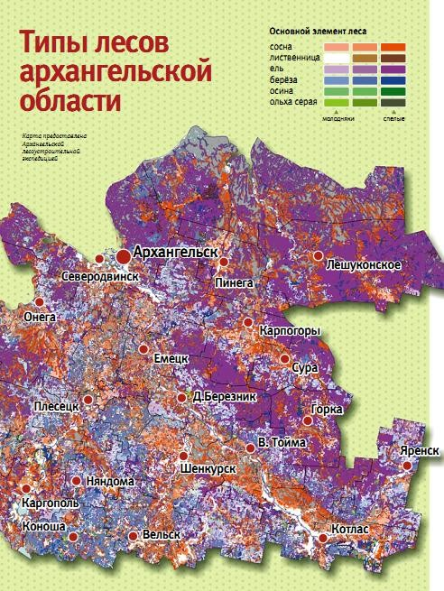

1. Природа лесных пожаров
Лесной пожар - стихийное, неуправляемое распространение огня в лесу. Лесные пожары возникают при наличии горючих материалов, условий, способствующих загоранию этих материалов, источника огня. Они начинаются обычно с момента загорания опада, живого напочвенного покрова, лесной подстилки и других горючих материалов.
Из-за огромного размера и высокой скорости лесные пожары могут легко распространиться на большие территории. Скорость распространения зависит от типа леса и строения его основного компонента (древостой, наличие или отсутствие захламлённости, почвенно-топографические условия). Эти же условия определяют температуру и высоту пламени.
Кроме того, пожары могут менять направление и преодолевать такие препятствия как дороги, реки и противопожарные полосы в лесу. Лесные пожары могут также возникать на пастбищах, торфе, в редколесьях и кустарниках. Некоторыми из серьезных причин пожаров являются молнии и извержения вулканов. Кроме того, искры от камнепадов также могут вызывать пожары в сухом лесу.

2.1. Причины возникновения лесного пожара
Источники лесных пожаров бывают
- природными (молнии, самовозгорание) и
- антропогенными (искры, непотушенный костёр, осколки стёкол в виде линз, взрывы). Обычно на десятикилометровую зону вокруг жилых массивов приходится большинство пожаров.
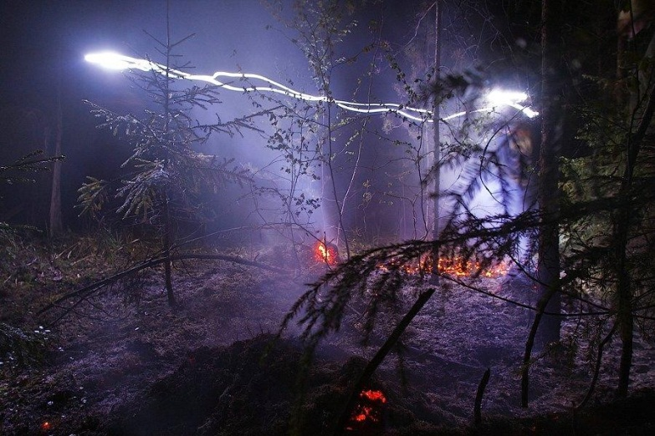

Подсчитано, что 90% лесных пожаров происходит по вине человека. Одним из таких видов деятельности является выжигание леса для освобождения земли под пашни и пастбища. Иногда огонь выходит из-под контроля и переходит в лесные пожары. Очень часто при помощи огня выжигают сухую траву, чтобы ускорить рост новой, что также может привести к возникновению лесного пожара. Самой распространенной причиной возникновения пожаров является неосторожное обращение с огнем.
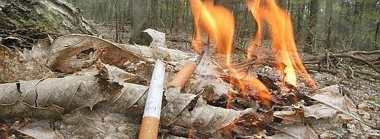

3. Условия и факторы, способствующие возникновению и распространению лесного пожара

Возникновение, распространение и развитие лесных пожаров зависят, в основном, от рельефно-ландшафтных, растительных, погодных и других условий. Эти условия необходимо учитывать, чтобы наиболее целесообразно организовать тушение, обеспечить безопасность лесных пожарных и других лиц, принимающих участие в тушении пожаров. Особенно важно знать основные условия и факторы, влияющие на поведение пожара, то есть факторы, обусловливающие процесс горения, его интенсивность (увеличение скорости распространения) и направление.

Горение лесных горючих материалов
Горение лесных горючих материалов, вызывающее лесной пожар, представляет собой совокупность явлений, которыми сопровождается реакция, проходящая под воздействием высокой температуры, кислорода воздуха и горючих материалов.

Кислород воздуха

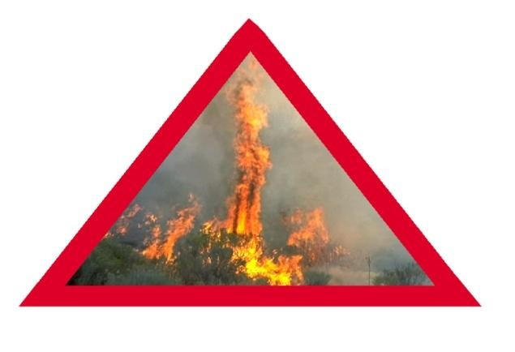
В лесу в изобилии имеются горючие материалы и кислород воздуха. Источник высокой температуры (огня), который может вызвать горение, попадает извне. Это оставленный без присмотра и разведенный вне установленного места костер, горящий окурок или спичка, искры из выхлопных труб различных механизмов, выжигание остатков прошлогодней растительности и горючего хлама, другие источники огня, связанные с деятельностью человека, и разряды молний.
Высокая температура
Горючие материалы
Высокая температура
Процесс горения последовательно проходит следующие фазы:
- предварительный нагрев и подсушивание с выделением водяных паров (120°С);
- высыхание, горение с выделением водяных паров, горючих веществ (кислот, смол) – 260°С;
  - воспламенение газов (315 - 425°С)
  - пламенное горение с выделением дыма, углекислого газа, водяных паров и несгоревших газов (650 - 1095°С);
- обугливание и горение углей до полного сгорания горючих материалов.

Лесные горючие материалы
Лесные горючие материалы разнообразны по характеру реакции на изменение погоды и по интенсивности горения, поэтому по-разному в них возникает и распространяется пожар. Их можно разделить на следующие группы:

Таблица 1.
 | Группа ЛГМ | Вид горючего материала | Тип горения
Проводники горения | I | Опад, лишайники, мхи | Преимущественно пламенное
 | II | Лесная подстилка, торф | Тление
 | III | Валежник, пни, крупные порубочные остатки | Здоровая древесина горит преимущественно пламенно, гнилая – тлеет
Поддерживающие горение | IV | Травы, кустарнички, плауны, сеянцы древесных растений | Пламенное
 | V | Подрост и подлесок | Преимущественно пламенное, хвойные горят интенсивней, чем лиственные
 | VI | Хвоя, листва, несущие их веточки и мелкие сучья полога древостоя | Преимущественно пламенное, хвойные горят интенсивней, чем лиственные
Задерживающие горение | VII | Некоторые виды трав, кустарничков и деревьев | Самостоятельно не горят из-за высокого влагосодержания или особенностей химического состава

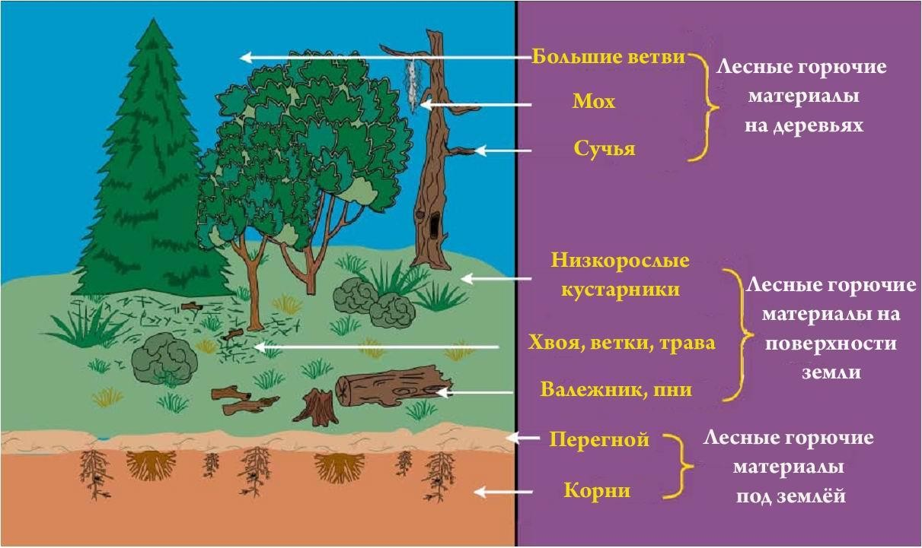

Лесные горючие материалы - проводники горения
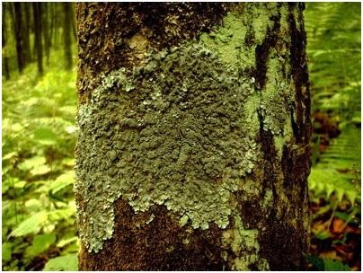 | 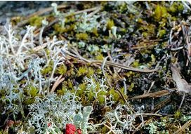
Лишайники | Лесная подстилка

Лесные горючие материалы, поддерживающие горение - вереск, брусничник, беломошник, багульник болотный, мхи гигрофиты (при пониженной влажности) и т.д.
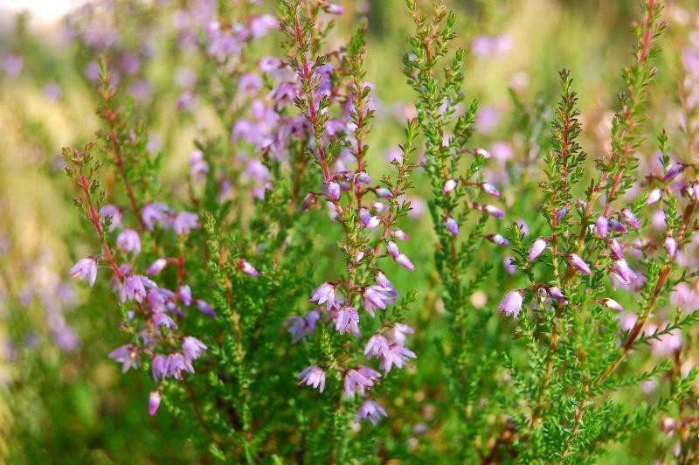 | 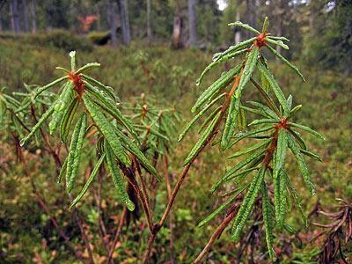
Вереск обыкновенный | Багульник болотный

Лесные горючие материалы, задерживающие горение - травы (люпин многолетний, бадан, сахалинская гречиха), кустарники (серая ольха, спирея) и лиственные деревья (липа, осина, тополь), мхи гигрофиты (при повышенной влажности) и т.д.

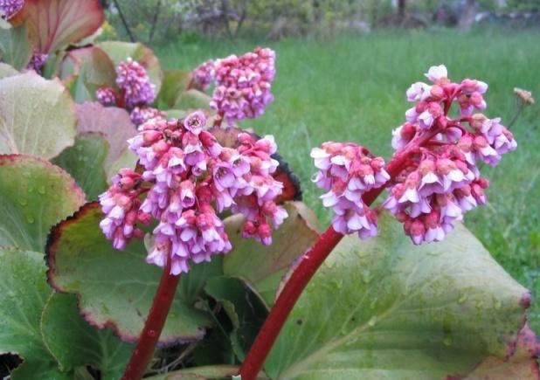 | 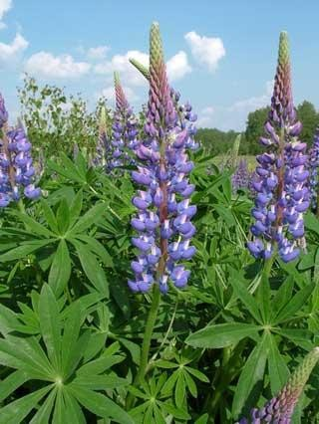
Бадан | Люпин

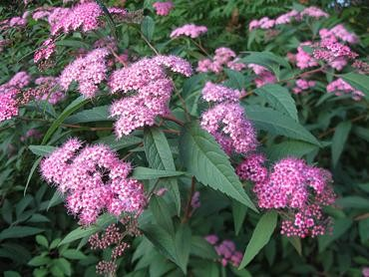 | 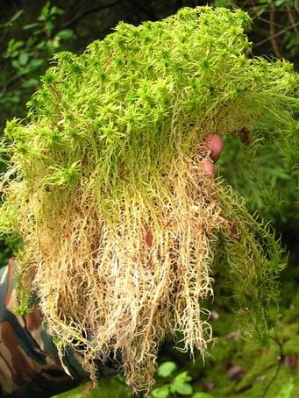
Спирея | Мох гигрофит  торфяной мох Sphagnum

Условия погоды
Погодные условия имеют решающее значение для распространения пожара, так как дожди и высокая влажность ограничивают и прекращают горение. Сильные ветры способствуют распространению огня. Тихая погода и понижение температуры воздуха, особенно в ночное время, стабилизируют горение и снижают его интенсивность. Сухая жаркая погода создает самые благоприятные условия для возникновения и распространения огня.

Ветер
Чем сильнее ветер, тем быстрее распространяется пожар. Это обуславливается тем, что ветер способствует дополнительному притоку кислорода, переносу пламени на расположенные впереди (по направлению ветра) горючие материалы и вызывает возникновение новых очагов пожара, перебрасывая искры, горящую золу за кромку основного огня.

Следует учитывать, что огонь продвигается как по ветру (быстро), так и против ветра (медленнее).

Под влиянием ветра горючие материалы высыхают, увеличивается скорость распространения горения, особенно верховых лесных пожаров. Это способствует возникновению новых очагов горения путем переноса горящих частиц. Лесной пожар вызывает возникновение локальных воздушных потоков, чем усиливает влияние преобладающего ветра на распространение огня. Воздух над поверхностью пламени нагревается и поднимается вверх. На его место устремляется свежий воздух, который способствует процессу горения. В результате над пожаром образуется конвекционная (тепловая) колонка.

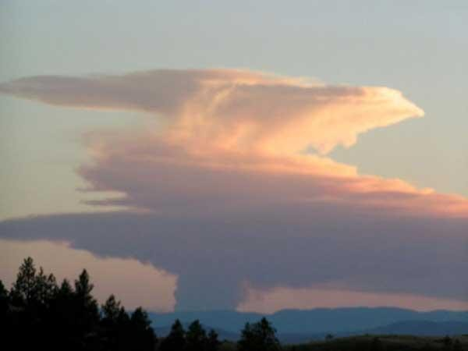

Конвекционная колонка
В конвекционной колонке часто находятся горящие ветки, пучки хвои, которые поднимаются над лесным пологом, а затем опускаются на лес на расстоянии 200 - 300 м и более от основного очага горения, (в зависимости от скорости ветра и наклона конвекционной колонки) и создают новые очаги горения.

В практике работ для оценки скорости ветра могут быть полезны приводимые признаки согласно шкале Бофорта (табл.1).

Таблица 2. Шкала Бофорта
Скорость ветра, м/с | Баллы и характеристика ветра | Визуальная оценка (признаки действия ветра в лесу)
0-0,5 | 0 - штиль | Дым поднимается вертикально вверх, движение листьев на деревьях и кустарниках не замечается
0,5-1,7 | 1 - тихий | Ветер ощущается как легкое дуновение, дым слегка отклоняется в сторону
1.8-3,3 | 2 - легкий | Дуновение ветра чувствуется лицом, листья шелестят, а листья осины в постоянном движении (трепещут), слегка качаются тонкие ветви деревьев, колышутся высокая трава, посевы зерновых, на озерах легкая рябь.
3.4-5,2 | 3 - слабый | Листья и тонкие ветви постоянно колышутся, кроны деревьев на открытом месте и у стены леса слегка качаются, ветер ощущается на лице (бьет в лицо), клочки бумаги разносятся под пологом между деревьями, на ветру развевается флаг, на озерах слабая рябь.
5,3 -7,4 | 4 -  умеренный | Тонкие ветви деревьев приводятся в движение, кроны деревьев качаются, ветви деревьев на открытом месте поднимаются и опускаются, качаются вершины деревьев, расположенных в лесном массиве, расправляется по ветру небольшой флаг, на озере и открытых участках рек появляются волны.
7,5 - 9,8 | 5 - свежий | Колеблются большие сучья, деревья на открытом месте сильно качаются, в густых насаждениях раскачиваются целиком (крона и ствол) и весьма заметно, на дорогах поднимается пыль.
9,9 - 12,8 | 6 - крепкий | Качаются толстые сучья деревьев, гудят телеграфные провода, с деревьев срываются тонкие ветки, при ходьбе против ветра ощущается его напор.
12,9 -15,2 | 7 - сильный | Качаются стволы деревьев, гнутся большие ветви, неудобно идти против ветра.
15,3 -18,2 | 8 – очень крепкий | Качаются большие деревья, ломаются ветви и сучья, движение против ветра сильно затруднено.
18,3-21,5 | 9 - шторм | Ломаются большие сучья, сдвигаются с места легкие предметы, вываливаются с корнями отдельные деревья на сырых почвах.
21,6-25,1 | 10 - сильный шторм | Вываливаются с корнями деревья, ломаются стволы (ветровал, бурелом).
25,2 -29,0 | 11 - жестокий шторм | Наблюдаются большие разрушения.
> 29,0 | 12 - ураган | Наблюдается опустошение.

Влажность воздуха
В воздухе всегда присутствует влага в виде водяных паров. Количество влаги, содержащееся в воздухе, отражается на влагосодержании горючих материалов. Влажность горючего материала - важный фактор, влияющий на ход тушения пожара, поскольку сырой горючий материал, как и большинство видов «зеленого» горючего материала, не горит. Днем воздух обычно суше, чем ночью. Поэтому ночью пожары (при обычных условиях) горят (распространяются) медленно, так как горючие материалы поглощают влагу из более сырого

ночного воздуха. В частности это относится к сухой траве, хвое, мелкой ветоши и другим легким горючим материалам. Поглощение влаги горючим материалом, дующие вниз по склону ветры, более низкая ночная температура, а также другие элементы ночной погоды обычно облегчают работу пожарных. Поэтому пожары, которые вышли из-под контроля в дневное время, удается ночью потушить (ограничить распространение). Следует приложить все возможные усилия для полной локализации лесного пожара, чтобы на следующий день, когда создаются условия для его распространения, он не мог выйти за пределы локализованной площади. Это не означает, что следует отказаться от попытки тушения пожаров днем (когда тушится большинство пожаров). Однако если не представляется возможным потушить пожар в дневное время, основные усилия по борьбе с ним должны быть предприняты в светлое время суток.

Суточный цикл развития лесного пожара примерно следующий:
- максимальная интенсивность горения с 9 до 21 ч - тушить очень трудно;
- снижение интенсивности горения с 21 до 4 ч - эффективность тушения повышается;
- слабая интенсивность горения с 4 до 6 ч (в основном беспламенное горение) - лучшее время тушения;
- увеличение интенсивности горения с 6 до 9 ч - хорошее время для тушения.

Температура воздуха при тушении пожаров является одним из основных факторов. Известно, что нагретый на солнце горючий материал теряет влагу и горит быстрее, чем при отсутствии прогрева. Температура поверхности почвы влияет также на движение воздушных потоков. Она непосредственно воздействует и на пожарных, затрудняя их работу.

Рельеф местности
Рельеф местности, особенно горный, оказывает своеобразное влияние на распространение пожаров.
В течение дня, по мере того как солнце нагревает земную поверхность, происходит нагрев и подъем вверх слоев воздуха, находящихся у земли. Поэтому в течение дня воздушные потоки обычно «текут» вверх по ложбинам и склонам. Вечером и ночью поверхность земли охлаждается, воздушные потоки меняют свое направление и текут вниз по ложбинам и склонам.

В горных условиях направление и скорость распространения пожара зависят от экспозиции и крутизны склонов.
Пожар легко распространяется вверх по склону, и чем круче склон, тем выше скорость движения, если ветер не обладает силой, способной изменить эту ситуацию. Так,
при крутизне склона 5° скорость распространения кромки пожара увеличивается в 1,2
раза,
при крутизне склона 10° - в 1,6 раза,

при крутизне склона 15° - в 2,1 раза, при крутизне склона 20° - в 2,9 раза при крутизне склона 25° - в 4,1 раза.
В направлении вниз по горе имеет место противоположный эффект, что представляет благоприятную возможность для борьбы с пожаром.
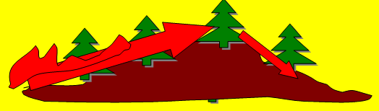

Вверх по склону огонь продвигается гораздо быстрее, чем вниз.

При подъеме вверх по склону огонь пожара находится на незначительном расстоянии от нижней части крон деревьев. Это вызывает их подогрев, подсушивание и более быстрое воспламенение. Теплый воздух поднимается вверх по склону и вызывает «тягу», в результате увеличивается скорость распространения огня. В то же время на крутых склонах горящие материалы могут скатываться вниз и создавать новые очаги горения.

Очень большое влияние на общую воспламеняемость также имеет направление склона. По причине соответствующего солнечного облучения растительность на склоне с южным направлением высыхает сильнее и, следовательно, воспламеняется легче, чем растительность на склоне с северным направлением. Данный аспект можно использовать особенно при прогнозировании распространения и свойств природного пожара, и особо предохранять склоны с южным направлением.

Таблица 3. Пожарные факторы
 | Классификация факторов | Пожарные факторы | Характеристика
1 | Топографические факторы | Крутизна склона | Крутой подъём
 |  |  | Слабый подъём
 |  | Направление склона | Северное направление
 |  |  | Южное направление
2 | Растительные факторы | Горючий материал | Лесной горючий материал
 |  |  | Тяжелый горючий материал
3 | Погодные факторы | Солнечное облучение | Дневное время, время солнечного облучения, степень влажности растительности
 |  | Ветер | Сила
 |  |  | Направление
 |  |  | Изменение силы или направления

В таблице 3 приведены основные пожарные факторы. В каждом конкретном случае, необходимо определить какие из приведенных в таблице факторов имеются в наличии. Состав факторов (наслоение) в основном будет отличаться в зависимости от того, какая зона пожара рассматривается (фланги, тыловая сторона или фронт). Вместе с тем, появляется возможность охарактеризовать возможный ход пожара и установить приоритеты в борьбе с ним. При правильной расстановке акцентов, изучение пожарных факторов предоставляет хорошую возможность для точного определения интенсивности и размеров природного пожара. Так, например, 3 пожарный фактор должен быть рассмотрен более внимательно и критично, чем 1 пожарный фактор.

Виды и классификация лесных пожаров

Виды лесных пожаров
Пожары принято разделять на 3 вида: низовые, верховые и почвенные.

Низовой пожар
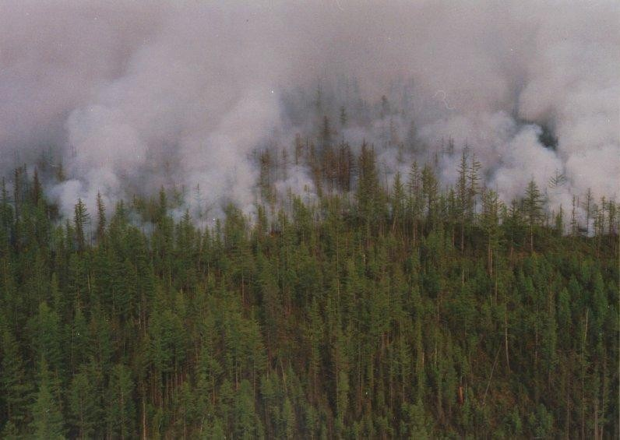

Низовой пожар характеризуется распространением огня по напочвенному покрову. Горит лесной опад, состоящий из мелких ветвей, коры, хвои, листьев; лесная подстилка, сухая трава и травянистая растительность; живой напочвенный покров из трав, мхов, мелкий подрост и кора в нижней части древесных стволов. По скорости распространения огня и характеру горения низовые пожары характеризуются как беглые и устойчивые.
Беглый низовой пожар развивается чаще всего в весенний период, когда подсыхает лишь самый верхний слой мелких горючих материалов напочвенного покрова и прошлогодняя травянистая растительность. Скорость распространения огня довольно значительна – 180 - 300 м/ч (3 - 5 м/мин) и находится в прямой зависимости от скорости ветра в приземном слое. Лесная подстилка сгорает на 2 - 3 см. При этом участки с повышенной влажностью напочвенного покрова остаются нетронутыми огнем и площадь, пройденная беглым огнем, имеет пятнистую форму.

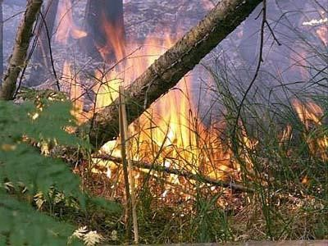 | 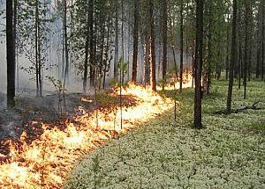

Устойчивый низовой пожар характеризуется полным сгоранием напочвенного покрова и лесной подстилки. Устойчивые низовые пожары развиваются в середине лета, когда подстилка просыхает по всей толщине залегания. На участках, пройденных устойчивым пожаром, полностью сгорает лесная подстилка, подрост и подлесок. Обгорают корни и кора деревьев, в результате чего насаждение получает серьезные повреждения, а часть деревьев прекращает рост и гибнет. Скорость распространения огня при устойчивом низовом пожаре от нескольких метров до 180 м/ч (1 - 3 м/мин). Минимальная скорость пламенного горения составляет 0,2 м/мин. По высоте пламени горения кромки низовые пожары характеризуются как слабые (высота пламени до 0,5 м), средние (высота пламени до 1,5 м) и сильные (высота пламени более 1,5 м)
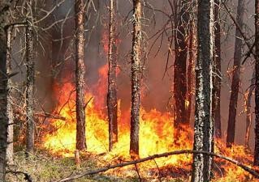 | 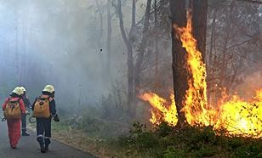

Верховой пожар
Верховой пожар характеризуется горением крон древостоев, подразделяется на: беглый и устойчивый.
При беглом верховом пожаре огонь быстро распространяется по кронам деревьев в направлении ветра, а при устойчивом (повальном) - огонь распространяется по всему древостою: от подстилки до крон. Горят отдельные деревья и куртины. Возникновение и развитие верховых пожаров происходит от перехода огня низовых пожаров на кроны хвойных древостоев с низкоопущенными ветвями, в многоярусных с обильным подростом насаждениях, молодняках.

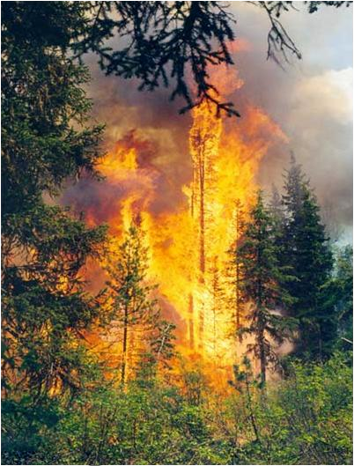 | 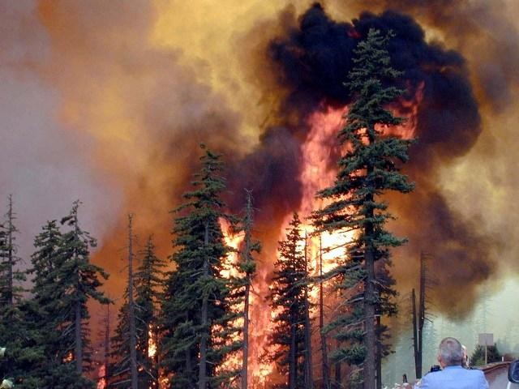

Скорость верховых пожаров: устойчивого – 300 - 1500 м/ч (5 - 25 м/мин), беглого - 4500 м/ч и более (75 м/мин и более). Минимальная скорость распространения верхового огня составляет около 4500 - 4800 м/ч (75 - 80 м/мин). Верховым пожарам наиболее подвержены хвойные молодняки, заросли кедрового стланика и дуба кустарниковой формы (весной при наличии сухих прошлогодних листьев). Возникновению верховых пожаров в значительной степени способствуют засухи и сильные ветры.

Почвенный пожар
Почвенный пожар развивается в результате «заглубления» огня низового пожара в подстилку и торфяной слой почвы. Почвенные пожары подразделяются на: подстилочногумусный, при котором горение распространяется на всю толщину лесной подстилки и гумусного слоя, и подземный, или торфяной, при котором горение распространяется по торфянистому горизонту почвы или торфяной залежи под слоем лесной почвы.

Скорость распространения торфяного пожара:
Лиственничники — 1 м/ч Ельники — 0,1 м/ч Сосняки — 0,1 м/ч
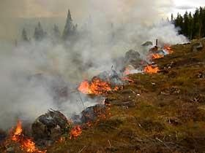

Схема почвенного (торфяного) пожара
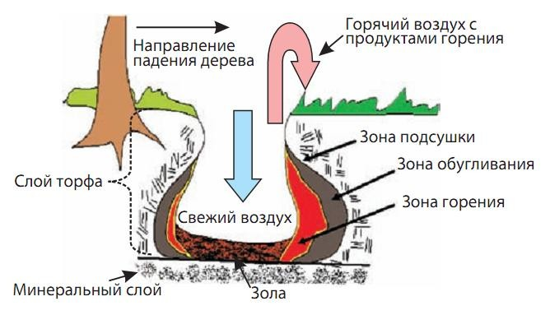

При таком пожаре сгорают корни, деревья вываливаются и падают, как правило, вершинами к центру пожара. Пожарище в большинстве случаев имеет круглую или овальную форму. Скорость распространения огня незначительна - от нескольких десятков сантиметров до нескольких метров в сутки.

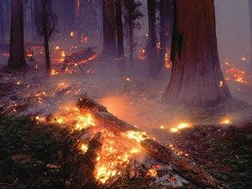 | 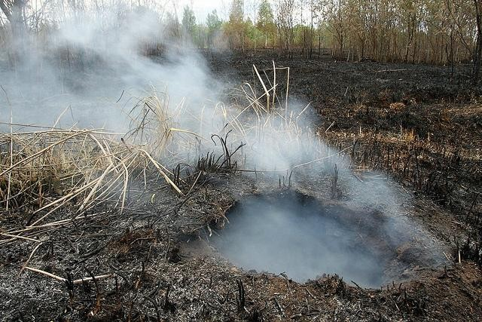

4.2. Классификация лесных пожаров

В оперативной отчетности лесной службы о горимости лесов лесные пожары принято разделять на:
- обычные пожары - пожары, охватившие площадь до 25 га;
- крупные пожары - пожары, охватившие площадь более 25 га.
Такая классификация принята для усиления контроля над ходом тушения лесных пожаров. Для успешной организации тушения лесных пожаров и обеспечения действенного руководства работами классификация лесных пожаров основывается на учете возможности тушения определенным количеством сил пожаротушения и площади, охваченной (пройденной) огнем. Наиболее приемлемой, исходя из опыта организации работ по тушению в других лесных зарубежных странах (Канада, Россия, США) может служить следующая классификация лесных пожаров по категориям (уровням) сложности тушения и величине площади, пройденной огнем.

Таблица 4. Классификация лесных пожаров
Категория лесного пожара | Минимально требуемое количество лесных пожарных и  средств пожаротушения | Площадь, пройденная огнем  к началу тушения, га
Начинающийся | Тушение могут обеспечить 2 - 3 человека с ручными средствами тушения | До 1,5
Малый | Тушение может обеспечить команда численностью 3 - 12 человек с использованием ручных средств тушения и одной- двух единиц пожарной техники | 1,5 – 3,0
Средний | Тушение могут обеспечить две-три команды (20 - 30 человек) с использованием ручных и других средств тушения – 2 - 3 бульдозера, тракторы с лесными плугами, пожарный агрегат | 3,0 – 25,0
Крупный | Тушение могут обеспечить 6-9 команд (60 - 90 человек) с использованием технических и других средств тушения (3-8 бульдозеров, тракторов с лесными плугами, пожарных агрегатов) | 25,00 – 200,0
Особо крупный | Тушение обеспечивается командами численностью более 100 человек с использованием технических и других средств тушения - 3 - 12 бульдозеров, тракторов с лесными плугами, пожарных машин и агрегатов | Более 200

Пожарная опасность

Пожарная опасность по условиям погоды
Лесная служба (лесхозы) обязана ежедневно иметь информацию об уровне пожарной опасности в лесном фонде и информировать о нем население, всех работающих в лесу. Каждый лесной пожарный должен знать текущий уровень пожарной опасности по условиям погоды. Условия возможности возникновения и распространения пожаров находятся в прямой зависимости от погоды.
Показатель пожарной опасности (класс пожарной опасности - КПО) в лесу по условиям погоды определяется на 12-14 часов местного времени, как сумма произведения температуры (t°) воздуха на разность между температурой воздуха и точки росы (n,) за (n) дней без дождя. Различают 5 классов пожарной опасности:

Таблица 5. Шкала классов пожарной опасности
Класс  пожарной опасности в лесах | Комплексный показатель (в С°) | Степень пожарной опасности
I | 0- 300 | Очень малая
II | 301 - 1000 | Малая
III | 1001 - 4000 | Средняя
IV | 4001 - 12000 | Высокая
V | более 12000 | Чрезвычайная

При I классе пожарной опасности большинство причин (источников огня) сами по себе пожаров не вызывают, хотя возможны пожары от молний (при сухих грозах). Возникшие ранее пожары распространяются медленно, мелкие очага распространяются неравномерно или прекращают действовать.
При II классе пожары могут возникать от сильных источников огня, однако количество загораний невелико. Скорость распространения горения незначительна. Борьба с пожарами в этот период не представляет особой трудности.
При III классе большинство источников огня приводят к возникновению лесных пожаров. Пожары горят интенсивно, выделяют большое количество тепла, быстро распространяются и создают дополнительные мелкие очаги. Борьба с огнем в этот период связана с определенными трудностями, если не будет обеспечено тушение пожара в самом начале их развития.
При IV классе пожары возникают даже от незначительных источников огня, быстро распространяются и создают дополнительные мелкие очаги. Непосредственное тушение фронта огня, как правило, невозможно. Необходимо заблаговременно создавать преграды для остановки распространения огня.
При V классе пожары возникают от любого источника огня и высоких температур. Горение происходит весьма интенсивно и быстро распространяется. Непосредственное тушение их невозможно, за исключением только начавшихся. Как и в условиях IV класса пожарной опасности, необходимо создавать преграды.
Шкаловая оценка пожарной опасности в лесах по условиям погоды является универсальной. Для применения данной шкалы не только в России и странах СНГ, но и в Восточной Европе, верхний предел высокой пожарной опасности увеличен с 10000 до 12000°С. В приведенные значения комплексного показателя для каждого из классов пожарной опасности могут вноситься поправки, утверждаемые для данной местности и периода пожароопасного сезона (весна, лето, осень) министерствами, государственными комитетами лесного хозяйства страны по представлению органов управления лесным хозяйством, автономных республик, краев и областей, а также Центральной базы авиационной охраны лесов. В зависимости от класса пожарной опасности в лесах по условиям погоды устанавливается стратегия по тушению лесных пожаров. Информация о показателях пожарной опасности поступает в Управление лесами, в Управления по гидрометеорологии и мониторингу окружающей среды и в Федеральную службу лесного хозяйства России. В управлениях этих служб информация о пожарной опасности в лесах наносится на бланки, и строятся информационные карты пожарной опасности. Информационные карты позволяют сосредоточить средства по охране лесов от пожаров на территории с высокой пожарной опасностью.
На информационных картах проводятся изолинии по классам пожарной опасности 300, 1000 4000 и 10000 °С. Районы со значением показателей
- от 0 до 300°С (1 класс пожарной опасности) закрашиваются зеленым цветом.
- от 301 до 1000°С (2 класс) - синим цветом;
- от 1001 до 4000°С (3 класс) - желтым цветом;
- от 4001 до 12000°С (4 класс) - красным цветом;
- а каждая из станций, где значение показателя пожарной опасности превышает 12000°С, обводится ярким кружком.

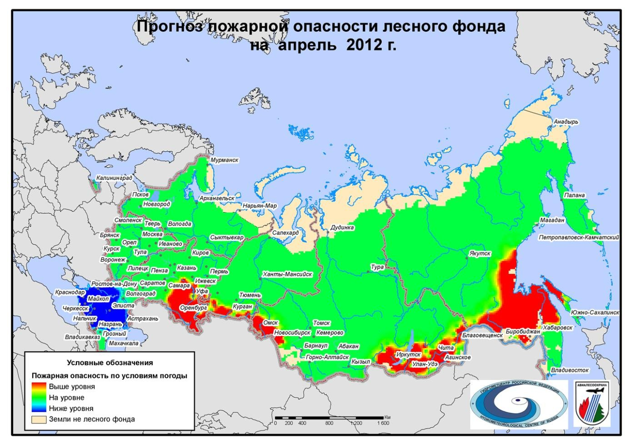

Основные признаки вида лесного пожара и его интенсивности
Таблица 6.
Вид и интенсивность пожара | Класс пожарной опасности по условиям погоды | Основные виды горючих материалов, их характеристика и особенности  пожара
Низовой беглый: слабая | I - II | В основном сгорает сухая трава, лишайник и опад листвы. Высота нагара на стволах до 1 м, скорость распространения до 1 м/мин, высота пламени до 0,5 м, сгоревший запас опада (в абсолютно сухом состоянии) до 0,3 кг/м2.
средняя | III | Высота нагара на стволах 1–2 м скорость распространения 1–3 м/мин, высота пламени 0,5 – 1,5 м, сгоревший запас опада 0,3 – 0,5 кг/м2.
сильная | IV | Высота нагара на стволах более 2 м, скорость распространения свыше 3 м/мин, высота пламени более 1 м, сгоревший запас свыше 0,5 кг/м2.
Низовой устойчивый: слабая | II | Кроме неразложившегося опада (ветоши, листвы и т. п.) сгорает дополнительно живой напочвенный покров и верхний слаборазложившийся слой подстилки.
средняя | III | Дополнительно сгорает полуразложившийся слой подстилки, а вокруг комлевой части стволов и валежа она прогорает до минеральной части почвы.
сильная | IV - V | Подстилка сплошь сгорает до минеральных горизонтов почвы. Наблюдается вывал отдельных деревьев.

Почвенный (почвенно- торфяной): слабая | III | Сфагнум сгорает на глубину до 7 см, между корневыми лапами торф прогорает на 30 - 40 см, остаются отдельные участки несгоревшего сфагнума и багульника размером 3 - 200 м2.
средняя | IV | Кроме сфагнума, сгорает торф на глубину до 25 см, у большинства стволов вокруг их комлевой части торф сгорает до минеральных слоев почвы, отдельные деревья вываливаются, пожар имеет многочасовой характер.
сильная | IV - V | Торфяные слои сгорают сплошь до минеральной части почвы, наблюдается массовый вывал деревьев.
Верховой:  слабая | III | Возникает в хвойных насаждениях со слабой сомкнутостью полога, или в состав которых входят лиственница, и лиственные породы с долей участия более 3 единиц. Пожаром повреждаются участки с групповым расположением хвойных пород, причем огонь по кронам распространяется снизу вверх и в основном за счет поддержки низового пожара.
средняя | IV | Верховой огонь по кронам древостоя распространяется также и горизонтально, часто опережает кромку низового пожара. Большая часть древостоя повреждается верховым пожаром
сильная | V | Полог древостоя сгорает сплошь или остается несгоревшим только пятнами в отдельных местах.

- Тушение лесного пожара

Элементы пожара
После возникновения очага загорания начинается развитие и распространение природного пожара. Непрерывно продвигающаяся полоса горения, на которой сгорание основного горючего материала происходит с максимальной для данного пожара плотностью тепловыделения, носит название кромки пожара. В ней различают внешнюю и внутреннюю границы.
Внутренняя граница кромки обращена к площади, пройденной горением, а внешняя - к неохваченной горением площади.
Часть кромки, распространяющаяся с наибольшей скоростью, носит название фронт пожара, а продвигающаяся в противоположную сторону – тыл. Части движущейся кромки между фронтом и тылом пожара называются флангами.
При наличии легковоспламеняющихся горючих материалов отдельные участки фронта пожара продвигаются вперед, образуя выступы (языки, клинья); а при наличии пожароустойчивых участков растительности наблюдается образование впадин (карманов).
Пространство, обрамлённое кромкой, называется площадью лесного пожара.
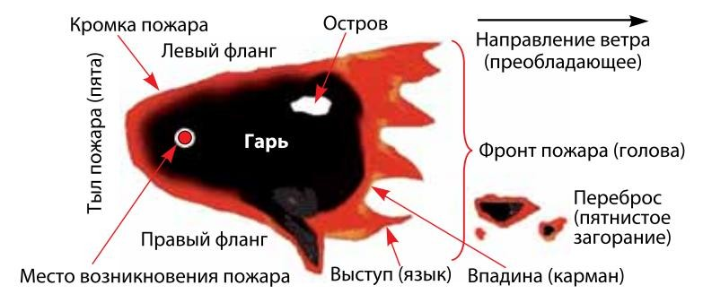

Развитие пожаров придает элементам определенную форму:
Округлая форма наблюдается при равномерном распространении огня в безветренную погоду при однородных горючих материалах и относительно ровной местности.
Неравномерная (разносторонняя) форма отмечается при переменном ветре, разнородных горючих материалах, пересеченной местности.
Эллиптическая (вытянутая) форма наблюдается при ветре, относительно ровной местности, однородности горючих материалов.
В большинстве случаев природный пожар имеет вид эллипса, у которого более широкий фронт пожара указывает на направление ветра. Данные внешние свойства могут, однако, как уже объяснялось, измениться в любое время.
Следующее изображение наглядно демонстрирует обозначения «Фронт», «Фланг» и
«Тыловая сторона» природного пожара. Фронт определяется при помощи направления движения дыма. Изменение направления ветра может быстро привести к тому, что один из флангов или тыловая сторона станут фронтом. Это составляет динамику лесного или природного пожара.

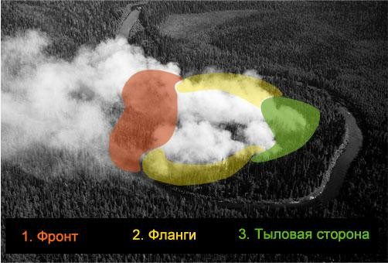

Стадии тушения лесного пожара
Тушение лесного пожара разделяется на следующие последовательно осуществляемые стадии:

Остановку распространения кромки пожара.
Остановка осуществляется непосредственным воздействием на его горящую кромку. Это дает возможность выиграть время и затем сосредоточить силы и средства на более трудоемких работах по его локализации - прокладке заградительных полос и канав и на необходимой дополнительной обработке периферии пожара с тем, чтобы исключить возможность возобновления его распространения.

Локализацию пожара
Это проведение мероприятий, предотвращающих дальнейшее распространение пожара после ее остановки. Захлестывание, засыпка грунтом или заливка кромки пожара водой или растворами химикатов в большинстве случаев обеспечивает лишь временную остановку распространения кромки пожара, причем горение кромки часто через некоторое время возобновляется, и пожар продолжает распространяться. Поэтому локализованными следует считать только те пожары, вокруг которых проложены заградительные минерализованные полосы или канавы, надежно преграждающие пути дальнейшего распространения горения, либо когда у руководителя тушения имеется полная уверенность, что применявшиеся другие способы локализации пожаров также надежно исключают возможность их возобновления.

Дотушивание очагов горения, оставшихся внутри пожарища
Дотушивание пожара заключается ликвидации очагов горения, оставшихся на пройденной пожаром площади после его локализации.

Окарауливание.
Окарауливание пожаров состоит в непрерывном или периодическом осмотре пройденной пожаром площади и, в особенности, кромки, с целью предотвратить возобновление распространения пожара.
Окарауливание следует проводить группой пожарных такой численности, чтобы она могла держать под постоянным наблюдением всю периферию пожара, систематически обходя его по полосе локализации.
Окарауливание обычно организуется еще в процессе остановки пожара, когда пожарные, по мере продвижения вдоль кромки (или по трассе отжига), оставляют позади себя караульных, которые ликвидируют загорания за опорной полосой и дотушивают очаги по периферии пожара.

Для каждого караульного отводят определенный участок кромки пожара, протяженность которого зависит от степени опасности возобновления горения (наличие мощного слоя подстилки, валежника, сильный ветер и т.д.).
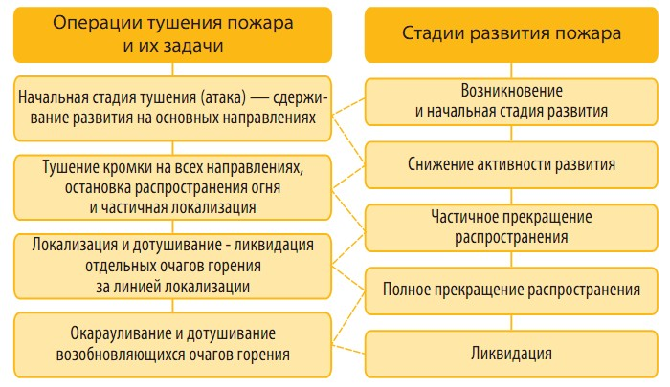

Методы тушения лесного пожара
При локализации лесных пожаров очень важно правильно выбрать тактику тушения. В основу тактики положен выбор методов характерных для тушения пожара в зависимости от местности охваченной пожаром, ее характеристик, а также пожарной обстановки на момент тушения.
Существуют методы прямой, параллельной и непрямой атаки пламени.
- При прямой атаке все действия, включая создание линии отсечки огня, проводят непосредственно по периметру пожара. Линия отсечки огня в основном повторяет все изгибы кромки.
Если линия отсечки огня выстраивается вблизи границы огня, топливо, находящееся на участке между границей огня и линией отсечки огня выжигается или же огонь подпускается до линии отсечки огня.
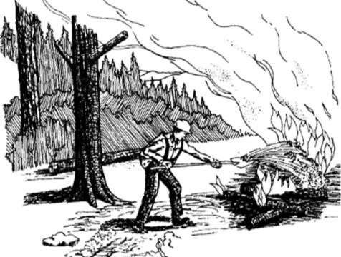
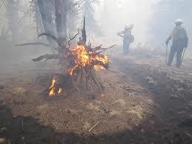

Прямая атака

Метод прямой атаки наиболее эффективен на легких типах топлива или топливе с высоким уровнем влажности при слабом или отсутствующем ветре. Метод прямой атаки эффективен для горения низкой интенсивности (высота огня менее 1,20 м), в условиях, когда пожарный может работать на меньшем расстоянии от огня.
Основным преимуществом прямой атаки является безопасность пожарного. При необходимости пожарные могут выйти назад, на ранее выгоревшие участки, которые становятся зонами безопасности. Такой метод также называется «одной ногой на черном».
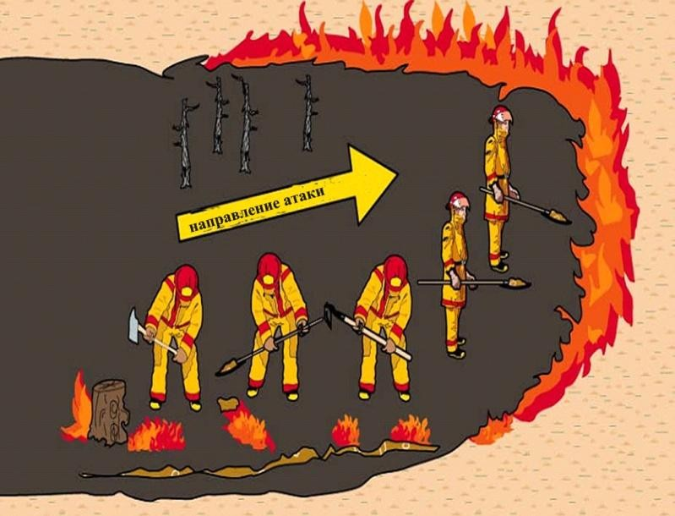

- Параллельная атака производится построением линии отсечки огня параллельно границе огня, при этом расстояние до границы огня больше, чем при прямой атаке. Данная тактика позволяет сокращать протяженность линии отсечки огня за счет срезания выгоревших языков. В большинстве случаев все топливо между линией отсечки огня и границей огня выжигается в процессе строительства линии отсечки огня.
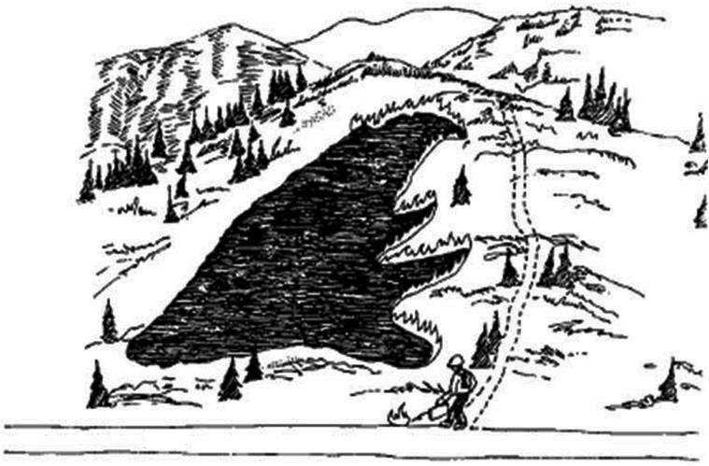

Параллельная атака

- Непрямая атака производится строительством линии отсечки огня на некотором расстоянии от границы пожара, с последующим обратным палом для выжигания всего топлива между границей огня и линией отсечки огня. Непрямая атака позволяет использовать естественные и искусственные препятствия в качестве линии отсечки огня, а также оставляет свободу выбора времени пуска обратного пала. Данный метод обычно применяется при пожарах, характеризуемых высокой температурой горения и большой скоростью распространения, при которых прямая атака невозможна.

Непрямая атака

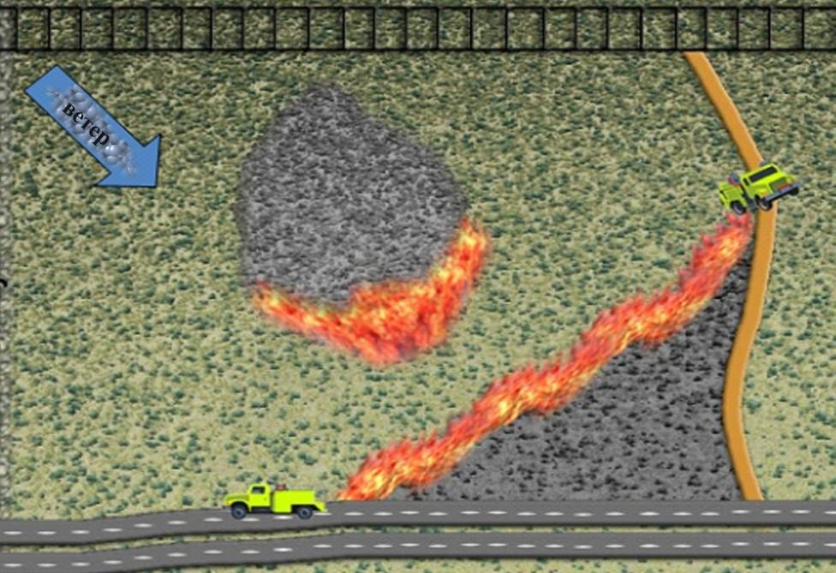
Определение места атаки
Обычно, атака производится на участки пожара, откуда наиболее вероятна возможность продвижения, а именно:
- Атака с фронта пожара (фронтальная атака) – это способ быстрой остановки продвижения фронта пожара. Фронтальная атака направлена против головы пожара, когда нет возможности осуществить окружение пожара и погасить кромку в короткое время (30 минут – 1 час). Обычно тушение осуществляется двумя группами. Начинайте тушение с середины фронта, постепенно продвигаясь к флангам и далее к тылу.
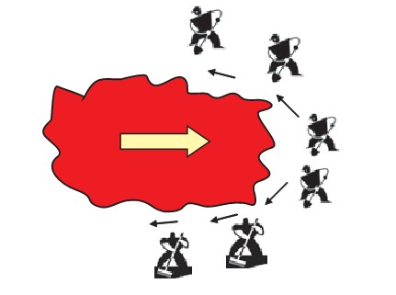
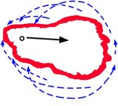

Охват с фронта

Наиболее часто при фронтальной атаке применяют отжиг, захлёстывание кромки, забрасывание землёй, опашку плугами, тушение водой из огнетушителей и насосов. Фронтальная атака должна быть тщательно продумана. Осуществляя фронтальную атаку, нельзя упускать из внимания фланги, которые могут стать фронтом.

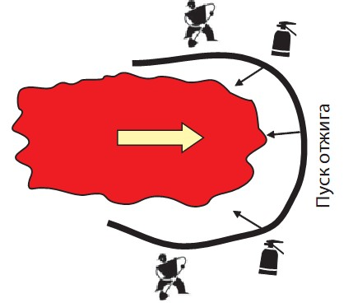
Применение отжига при фронтальной атаке

- Атака с флангов пожара (охват с флангов). Охват с флангов может применяться как самостоятельный приём и как дополнение к фронтальной атаке. При охвате с флангов применяется отжиг (сплошной или частичный), захлёстывание кромки, забрасывание землёй, водные способы тушения, опашка плугами, расчистка бульдозерами, обработка пеной из огнетушителя.
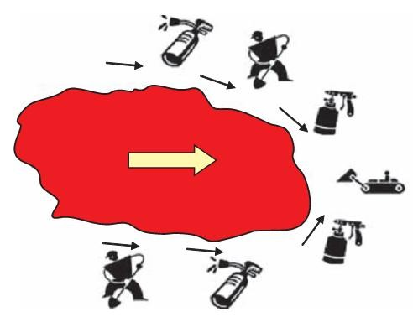
Охват с фланга

- Атака с тыла пожара. Охват с тыла, или сведение на клин, ведётся от тыловой линии, с помощью двух отрядов, движущихся по боковым сторонам пожара. В тылу у рабочих остаётся потушенная кромка. Быстро продвигаясь от тыла к флангам, пожарные захлёстывают кромку, заливают её водой. Этот приём применяется в случаях, когда есть возможность быстрее тушить кромку, чем она продвигается. Данный способ в основном используют, когда с фронта пожара есть серьёзное препятствие для огня. Например, достаточно широкий водный объект или минерализованная полоса.

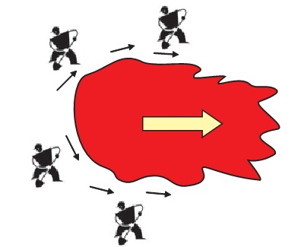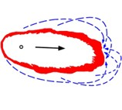

Охват с тыла

- Окружение пожара (атака по всем направлениям) – это одновременное тушение всей кромки. Этот приём применяется при тушении небольших пожаров, при наличии достаточного количества рабочей силы при хорошем оснащении инвентарём. Несколько групп распределяются вдоль кромки пожара, и каждая тушит свой участок.
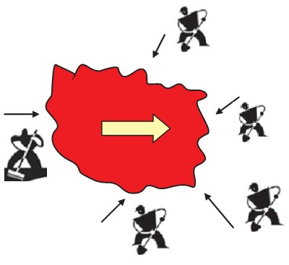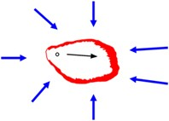

Окружение пожара
- Методика атаки, применяемая для выделения наиболее горячих участков или наиболее горячих пятен, называется хотспоттинг. Хотспоттинг может применяться для снижения интенсивности горения наиболее активных зон пожара. Методика обеспечивает создание резерва по времени при строительстве линии отсечки огня, а также позволяет охладить отдельные участки пожара, предотвращая возникновение бегущего огня. Методика хотспоттинга реализуется посредством строения временных контрольных линий и применения почвы или воды для того, чтобы сбить или охладить наиболее горячие участки пламени.
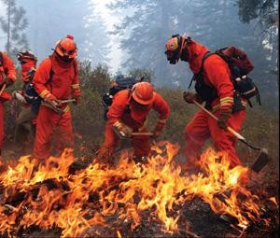
«Хотспоттинг» позволяет охладить отдельные участки пожара, предотвращая возникновение бегущего огня.

Методика может быть опасной для пожарных, поскольку работы ведутся без якорных точек, и основная опасность заключается в том, что огонь может обойти с боков, а также в том, что пожарные вынуждены работать в зонах с наивысшей интенсивностью горения.

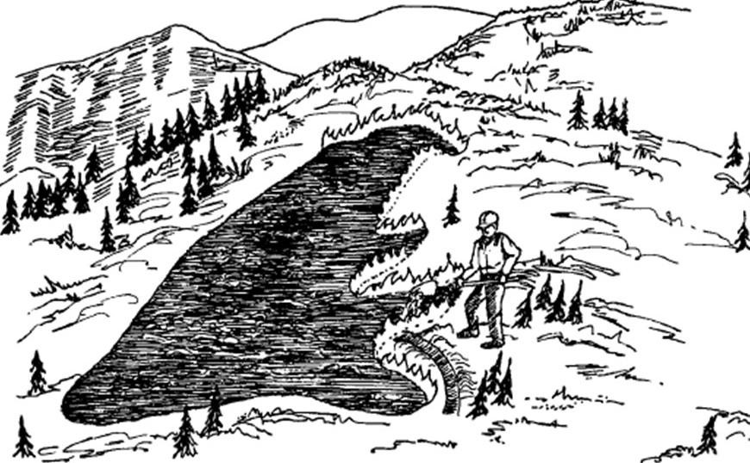
Хотспоттинг - использование временных линий отсечки огня для обеспечения контроля распространения огня и получения дополнительного времени

Тем не менее, основным условием определения направления атаки является обеспечение безопасности пожарных. Наилучшим выбором будет определить якорную точку, откуда можно начать тушение пожара, исключив риск того, что огонь обойдет вас с флангов.
Интенсивность распространения пожара (высота огня) и скорость распространения обычно являются определяющими факторами при выборе участка пожара для первоначальной атаки и для тушения масштабных пожаров. В таблице «Ограничения при тушении пожаров в зависимости от высоты огня» приведены рекомендации для принятия решения по определению части пожара для проведения атаки, а также о методе атаки: прямом, параллельном или непрямом.

Таблица 7. Ограничения при тушении пожаров в зависимости от высоты огня*

Высота огня
4 фута (1, 22 м) | Возможна прямая атака или атака с флангов, проводимая лицами, вооружёнными ручным инструментом. Первая линия атаки должна сдержать распространение огня
4 – 8 футов (1,22 – 2,44 м) | Горение слишком интенсивное для прямой атаки, производимой лицами, вооружёнными ручными инструментами. Первая линия, скорее всего, не сможет удержать распространение огня
8 – 11 футов (2,44 – 3,36 м) | Возможны серьёзные проблемы при попытках осуществления контроля распространения огня: факелы, верховое горение и прыгающий огонь. Скорее всего, усилия по сдержанию и контролю, прилагаемые при первоначальной атаке будут неэффективны.
> 11 футов (3,36 м) | Верховой огонь, прыгающий огонь и большие площади, охваченные горением. Усилия по сдерживанию и контролю, прилагаемые при первоначальной атаке будут неэффективны
*Зависит от условий местности и наличия топлива

Способы тушения лесного пожара
Выбор способов и технических средств для тушения пожара зависит от вида, интенсивности и скорости распространения пожара, окружающей обстановки, наличия сил и средств пожаротушения, намечаемых тактических приемов и сроков тушения, а также метеорологической обстановки.

При тушении лесных пожаров применяют следующие способы и технические средства:
- захлестывание огня (сбивание пламени) по кромке пожара;
- засыпка кромки пожара грунтом;
- строительство линий отсечек огня (прокладка заградительных и опорных минерализованных полос и канав)
- зачистка территории
- отжиг горючих материалов;
- тушение водой и огнетушащими растворами;
- тушение с применением авиации.

    - Захлестывание (сбивание) пламени на кромке пожара применяют для остановки продвижения огня, используя обычно пучок свежесломанных веток лиственных пород (ветки хвойных растений содержат смолу, и подобный «веник» загорится, если его применить. Кроме того, горящие хвоинки, разлетаясь способны возобновить новый очаг пожара.), срубленное небольшое деревце длиной 1,5 - 2 м или другие подручные средства, например, мешковину, прорезиненную ткань либо другую материю, прикрепленную к палке. Захлестывание огня следует проводить сбоку в сторону пожара. Нельзя захлестывать огонь сверху, так как искры способны разлететься по сторонам и вызвать новые возгорания. После каждого удара веник отряхивают над выгоревшей площадью от прилипших тлеющих углей. Однако при толстой лесной подстилке и при наличии большого количества древесного топлива, захлестывание не дает эффективных результатов. В этом случае наиболее эффективно и разумно использовать забрасывание огня землей
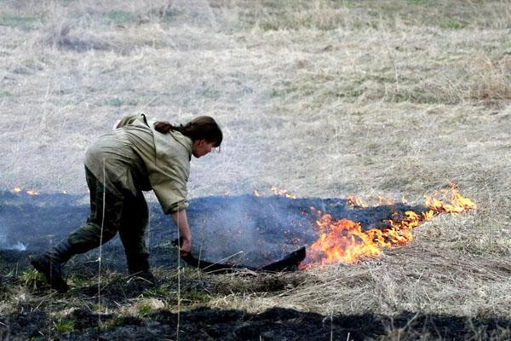

Засыпка кромки пожара грунтом.
Для засыпки кромки грунтом из прикопок лопатой берут грунт и веером бросают на горящую кромку. Бросок следует направлять вдоль кромки или под углом к ней. Вначале сбивают грунтом пламя, а затем засыпают им тлеющую кромку сплошной полосой шириной 40 - 60 см и толщиной 6 - 8 см.
Горящие пни, валежник, порубочные остатки и другие очаги засыпают грунтом полностью и более плотным слоем.
При наличии в лесничестве лесопожарного мотогрунтомета, который тушит кромку пожара, забрасывая грунтом, скорость тушения кромки пожара многократно возрастает.
Огонь без доступа кислорода затухает под частицами земли. Однако данный способ результат хорош, если почва на пожарище рыхлая, что не составляет особого труда для добычи земли. Также усугубляется положение на дернистых участках, когда комья земли не рассыпаются.

Поэтому данный способ лучше применять на легких песчаных и супесчаных слабозадернелых почвах.
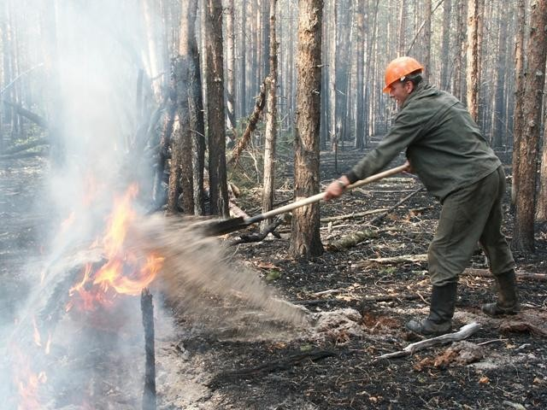

Строительство линий отсечек огня (прокладка заградительных и опорных минерализованных полос и канав)
  - Заградительной называют полосу местности, с поверхности которой удалены лесные насаждения и горючие материалы.
  - Минерализованной называют полосу местности, с которой удалены также и травяная растительность, лесная подстилка вплоть до минерального слоя почвы.

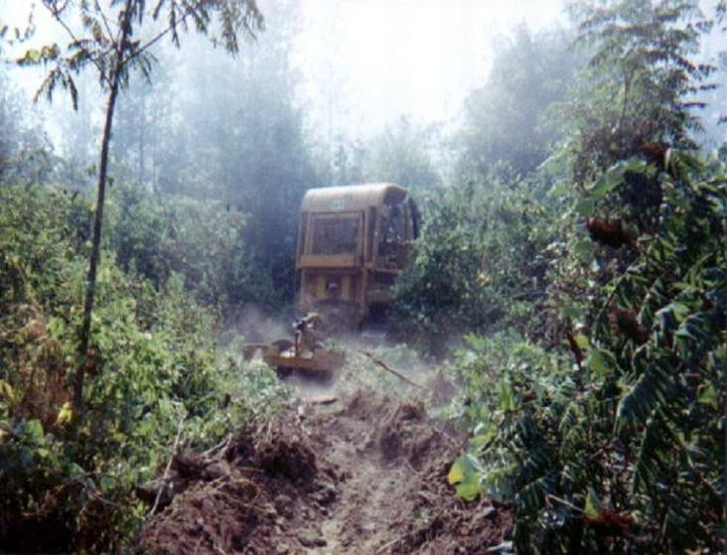
Прокладка линий отсечек огня осуществляется вручную граблями, лопатами, химическими растворами, пенами, почвообрабатывающими механизмами (тракторы, бульдозеры, грунтометы и т.д.), взрывчатыми веществами для изоляции горящей кромки пожара от горючих материалов.
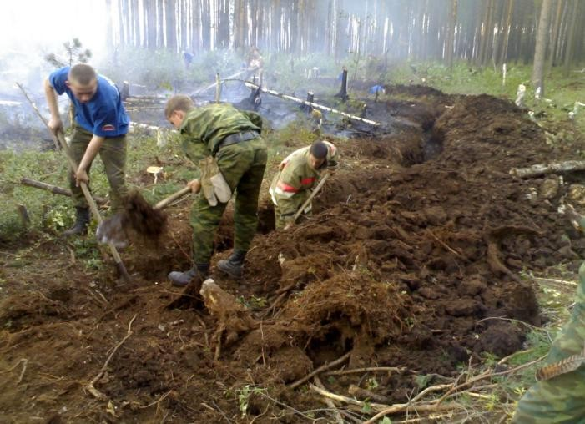

Линии отсечки огня создаются в целях:
    - локализации пожаров без предварительной остановки их распространения непосредственным воздействием на кромку;
    - надежной локализации пожаров, распространение которых было приостановлено;
    - применения отжига от опорных полос.

Заградительные полосы в зависимости от интенсивности и скорости распространения пожара и вида применяемого орудия прокладывают одинарные или двойные, а при необходимости прокладки более широких полос - их создают в несколько ходов. Однако необходимо иметь в виду, что прокладка перед кромкой пожара широкой заградительной полосы с помощью почвообрабатывающей или землеройной техники

требует значительно больших затрат времени, чем создание такой полосы отжигом. Поэтому в таких случаях лучше применять отжиг от опорной полосы.

Расположение линии отсечки огня
Далее приведены основные принципы, применимые к определению места расположения линии отсечки огня:
- Начинайте строительство линии отсечки огня от якорной точки
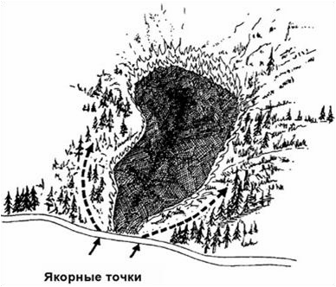

- Линия отсечки огня должна находиться на минимальном удалении от зоны горения. Иными словами, старайтесь проводить прямую атаку, поскольку данный метод обеспечивает наибольшую степень защиты пожарных, которые, при необходимости, могут спокойно вернуться назад в уже выгоревшие участки.
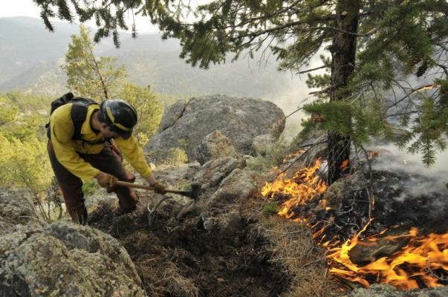 | 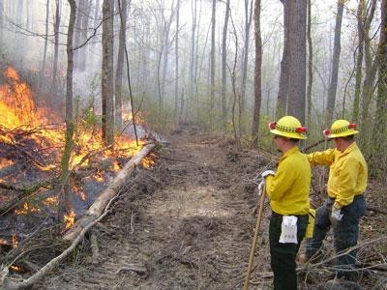

- Для предотвращения опасной ситуации, когда огонь обойдет с флангов, всегда устанавливайте точки отсчета линии отсечки огня к препятствию или второй линии отсечки огня. Препятствия могут быть как природного, так и искусственного происхождения, например, железные дороги, реки, озера, горы, старые места пожаров, отсутствие топлива на пути пожара, автодороги

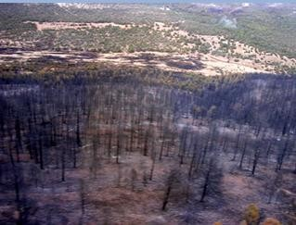 | 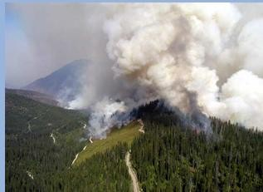
Старые места пожаров | Отсутствие топлива на пути пожара
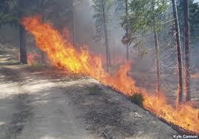

Автодороги | Реки

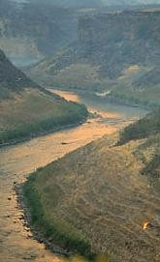
- Всегда выжигайте топливо между линией отсечки огня и границей пожара, начиная с якорных точек и далее, по мере строительства линии отсечки огня.
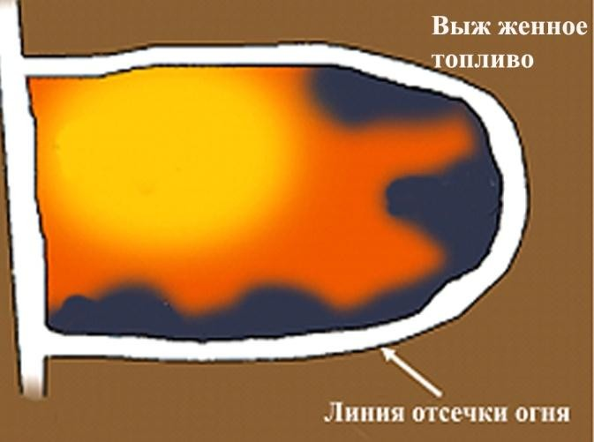

- Если скорость распространения огня слишком велика или температура горения слишком высокая для проведения прямой атаки, проведите линию отсечки огня на достаточном удалении от границы пожара, это даст вам время для строительства линии отсечки огня и выжига лишнего топлива, т.е. для создания безопасных условий пожаротушения.

- Старайтесь избегать строительства линий отсечки огня выше по склону относительно зоны горения. Строительство линии отсечки огня, когда пожар (или пожар на природных территориях, выжег или обратный пал) находится непосредственно ниже по склону, также является одной из потенциально опасных ситуаций. Скорость распространения огня вверх значительно выше.
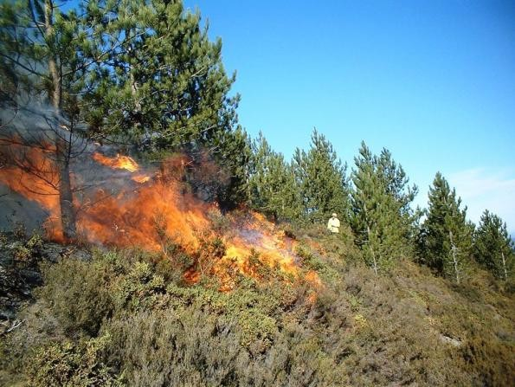 | 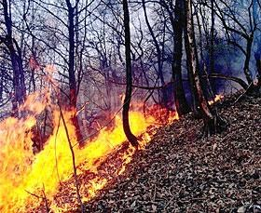

Таким образом, пожарные, строящие линию отсечки огня выше по склону, подвергаются риску быть обойденными огнем с флангов или же того, что при вынужденном отступлении огонь легко сможет догнать их.
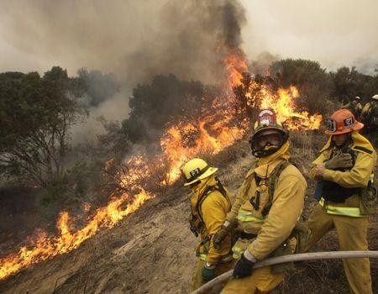

При строительстве линии отсечки огня выше по склону относительно пожара необходимо придерживаться следующих правил:
- Решения должны приниматься компетентным руководителем после тщательного изучения местности.
- Недопустимо строительство линии отсечки огня выше зоны горения, в том случае, если пожар находится непосредственно под предполагаемой точкой старта работ.

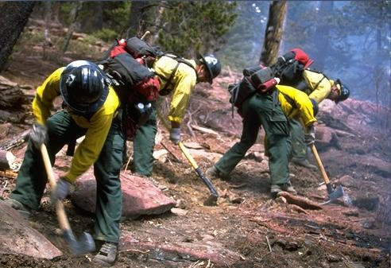

- Линия отсечки огня не должна примыкать к расщелине или оврагу, который может загореться в то время, когда рядом будут находиться пожарные.
- Необходимо установление бесперебойной связи между пожарными, работающими в верхней части склона и пожарными, атакующими пожар снизу. В том случае, если ни одна из групп не имеет хорошего обзора пожара, необходимо установить связь между группами, руководителем и наблюдателями, располагающимися в точках, где возможно обеспечить постоянное наблюдение за развитием пожара.
- Пожарные должны иметь возможность быстро отступить в зоны безопасности из любой точки линии отсечки огня, на случай, если огонь неожиданно окажется непосредственно под ними.
- Необходимо создание безопасной якорной точки в верхней части такой линии отсечки огня. Избегайте провисания линии, если это практически возможно.
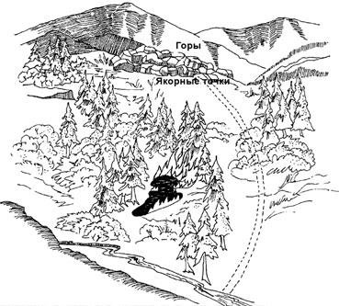
Построение линии отсечки огня выше очага пожара

- Выжигание топлива проводится с продвижением строительства линии отсечки огня, начиная с якорной точки вверху. Зона выжига является зоной безопасности для пожарных, а также снижает вероятность пересечения огнем линии отсечки огня.
- Всегда помните об условиях потенциально опасных ситуаций и соблюдайте меры безопасности.

Недопустимо строить линию отсечки огня с примыканием к оврагам или ущельям с отвесными стенами, которые могут стать каналами распространения огня и вызвать опасное поведение огня.

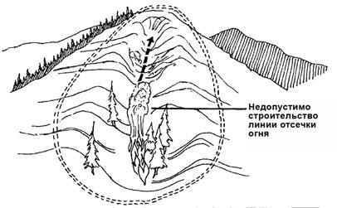
Линия отсечки огня, возведенная вблизи оврага или каньона с отвесными стенами

Постарайтесь минимизировать протяженность линии отсечки огня. Свяжите отдельные языки пожара одной линией и быстро проведите выжег лишнего топлива.
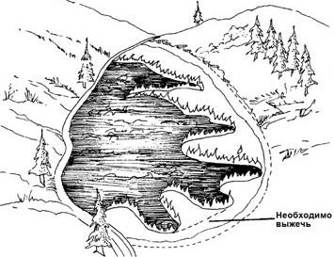
Короткая линия отсечки огня

«Холодное преследование» — один из методов, подразумевающих использование границы потушенной части пожара в качестве линии отсечки огня. Граница потушенной части должна быть тщательно осмотрена, все возможные участки горения и тления должны быть выявлены и затушены. Хотя метод холодного преследования позволяет сократить линию отсечки, тем не менее, применять его необходимо с максимальной осторожностью.

Метод «холодного преследования»

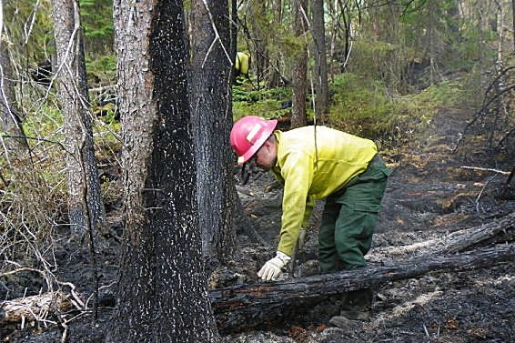
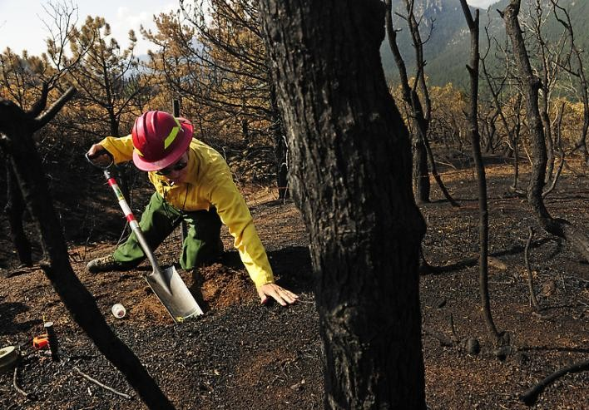

Используйте тактильные ощущения рук для определения холодных/горячих зон
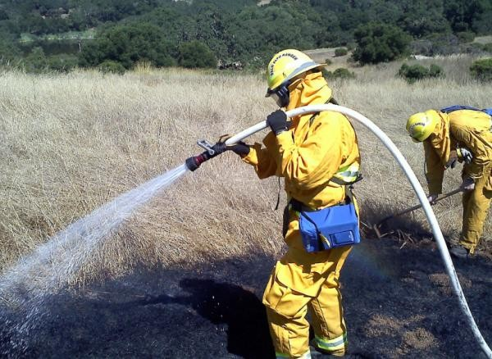

Используйте преимущества, предоставляемые существующими препятствиями распространению огня.
При возможности, для сокращения работ по расчистке, проводите линию отсечки через открытую местность.
Старайтесь избегать острых углов при строительстве линии отсечки огня.
Старайтесь блокировать опасное топливо, оставляя его, по возможности, за пределами линии отсечки огня.
При строительстве линии отсечки огня на вершине холма, старайтесь расположиться таким образом, чтобы между вами и пожаром находилась вершина холма.
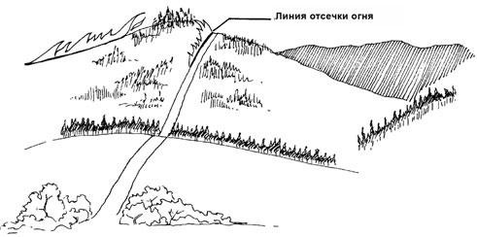
Правильное расположение линии отсечки огня на вершине холма

При строительстве линии отсечки огня по дну ущелья старайтесь расположить линию отсечки огня на борту ущелья, противоположном огню, для предотвращения провисания линии, а также для того, чтобы избавиться от необходимости строительства защитных траншей.
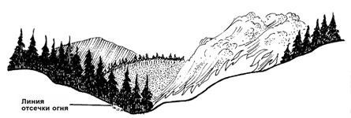
Правильное расположение линии отсечки огня на дне ущелья

Располагайте линию отсечки огня на достаточном удалении от горючего валежника, таким образом, чтобы при падении или срезании стволы оставались внутри пределов, ограниченных линией отсечки.
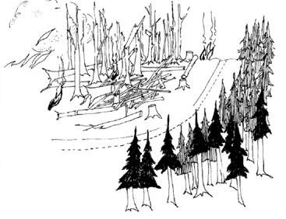
Правильное расположение линии отсечки огня при наличии валежника вблизи
границы пожара

Очертите зону с отдельными участками горения, в том случае, если непрактично осуществлять контроль каждого участка по отдельности.
В тех случаях, когда топографические особенности местности, например гряда холмов, не могут быть использованы для расположения линии отсечки огня, при лобовой атаке, проводимой для изоляции головы огня, рекомендуется использовать наклонные линии, а не направлять силы под прямым углом.
Постарайтесь использовать преимущества, предоставляемые суточной сменой направления ветра в ущелье (восходящие потоки воздуха в дневное время и нисходящие в ночное). Если ветер не нивелирует местные потоки воздуха, то пожар обычно распространяется вверх по каньону в дневное и вниз в ночное время.

Строительство линии отсечки огня
Основные принципы строительства линии отсечки огня
- Не делайте линию отсечки огня шире, чем это необходимо. Время и силы, которые экономятся при строительстве линии отсечки огня оптимальной ширины, достаточной для того,

чтобы остановить огонь, могут быть использованы для того, чтобы построить замкнутую линию отсечки, позволяющую окружить пожар или контролировать распространение огня.
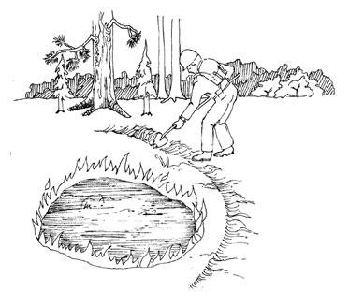
Постройте линию отсечки огня оптимальной ширины

- Произведите зачистку линии отсечки огня до минеральной почвы на всю или часть ширины. Расчистка линии до минеральной почвы является мерой предотвращения распространения огня через линию отсечки по «топливу», в том числе по мертвым корням. Тем не менее, расчистка линии отсечки до минеральной почвы может быть непрактичным для отдельных типов местности, например, на болотах, торфяниках, в тундре и пр.
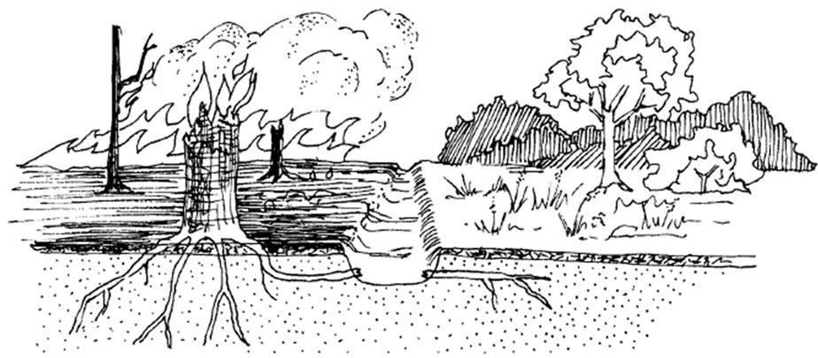
Расчистка линии отсечки до минеральной почвы

- Перенесите обугленные или горючие материалы внутрь зоны, ограниченной линией отсечки огня.
- Негорящие материалы обычно переносятся за пределы зоны, ограниченной линией отсечки огня. Несгоревшие материалы можно также распределить по обе стороны линии отсечки огня, при условии, что это не приведет к усилению горения или повышению

температуры пламени и не создаст сложности с удержанием линии или не осложнит расчистку; если материал горюч — перенесите его в зону, ограниченную линией отсечки огня.
  - Провисающая или подрезанная линия отсечки огня — это линия, построенная поперек склона ниже линии огня. Необходимо защитить такую линию огня от катящихся горящих материалов, построив защитные траншеи. Защитные траншеи также иногда называются накатными траншеями.
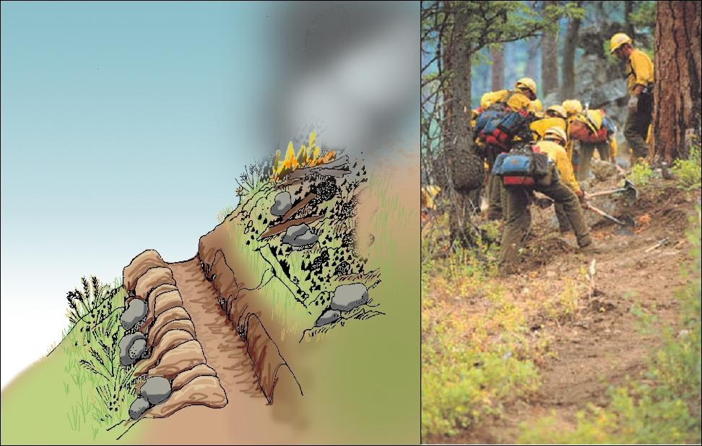
Защитная траншея, построенная на склоне ниже линии огня

  - Эффективность выбранной ширины линии отсечки может быть повышена за счет грунта или воды, используемых для охлаждения прилегающей зоны горения.
  - Топливо, находящееся за пределами линии отсечки, может быть предварительно обработано замедлителями горения или пеной, накрыто грунтом или намочено.
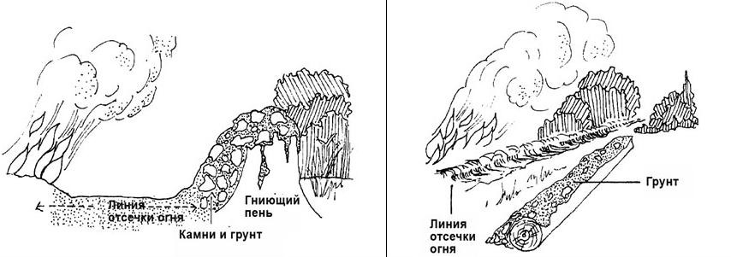
Защита пней и стволов деревьев за пределами линии отсечки огня

Для предотвращения перехода огня через линию отсечки огня — удалите нижние ветви деревьев, расположенных по обе стороны линии.

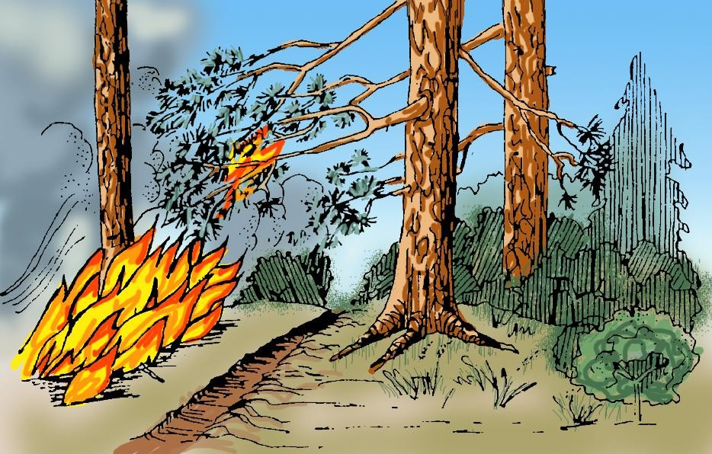
Нижние ветви деревьев могут стать причиной распространения огня за пределы линии
отсечки огня

Тепловое излучение может привести к возгоранию «топлива», находящегося за пределами или над линией отсечки огня, даже если огонь не имеет непосредственного контакта с «топливом». Тепловое излучение или конвекционная теплота могут также привести к возгоранию «топлива», находящегося на противоположной стороне линии отсечки, если линия слишком узкая или расстояние между нависающими над ней ветвями слишком маленькое.
Тепловое излучение — это перенос тепла по воздуху. Тепловое излучение направлено во все стороны, по горизонтали и по вертикали (так же, как тепло излучает печка). «Топливо», находящееся слишком близко от источника тепла может загореться даже в отсутствии контакта с прямым огнем.
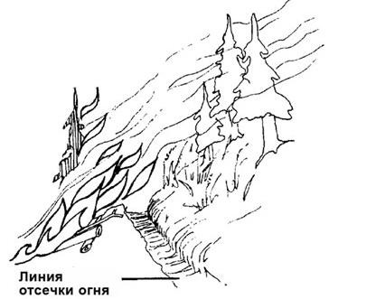
Распространение огня через линию отсечки
за счет теплового излучения

Конвекция — распространение тепла за счет потоков воздуха. Конвекционные потоки прогревают «топливо» далеко впереди пожара (через и/или над линией отсечки огня) и повышают горючесть «топлива». При достаточном приближении «топливо» может даже загореться в результате воздействия конвекционных потоков.

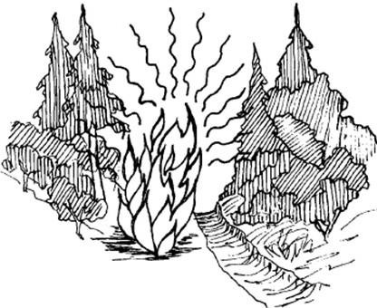
Распространение огня через линию отсечки
за счет конвекции

При определении ширины линии отсечки огня, возводимой для удержания или контроля над распространением огня, необходимо учитывать все факторы, воздействующие на горение. Чем выше температура огня и быстрее его распространение, тем шире должна быть линия отсечки.
При определении ширины линии отсечки огня необходимо учитывать шесть следующих факторов:
    - тип «топлива»,
    - уклон склона,
    - погода,
    - часть («голова», фланги, тыл) пожара,
    - площадь пожара,
    - возможности охлаждения
Для формирования ширины линии отсечки необходимо проводить расчистку и выборку грунта. Полоса расчистки должна быть достаточно широкой для того, чтобы огонь, тепловое излучение или конвекционные потоки, или сочетание этих трех факторов, не привело к распространению огня за пределы линии отсечки. Все горючие материалы должны быть удалены путем выборки грунта до минеральной почвы на полосе достаточно широкой для предотвращения распространения огня по корням и прочему наземному топливу, пересекающему линию отсечки огня. Полоса выбранного грунта должна располагаться с внешней стороны (по дальнему краю от огня) полосы расчистки.
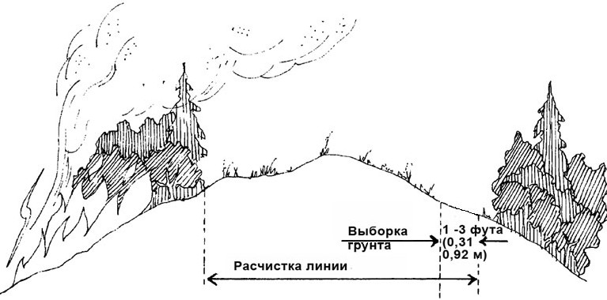
Линия отсечки огня с демонстрацией линии расчистки и линии выбранного грунта

Общая рекомендация по определению ширины линии отсечки огня заключается в том, что ширина расчистки должна быть в полтора раза больше высоты преобладающих видов
«топлива». Ширина полосы выборки грунта составляет от 0,30м — 0,90 м. При этом в лесу, ширина полосы расчистки будет составлять от 6 до 9 м, а ширина полосы выборки грунта будет составлять 0,90 — 1,20 м.
Линия отсечки огня в лесу должна строиться с целью прекращения горения на поверхности земли и на нижнем уровне леса (нижних веток деревьев и кустарника). При этом большинство линий отсечки огня будет неспособно остановить верховой пожар.

Зачистка территории.
После завершения постройки первоначальной линии отсечки огня остается еще большой объем работ, необходимых для обеспечения безопасности и тушения пожара. Такие работы называются зачистка. Цель зачистки — загасить все угли или искры, чтобы не допустить пересечения ими линии отсечки огня.
Часть работ по зачистке производится в процессе строительства линии отсечки огня. Зачистка становится отдельными работами по пожаротушению (дотушивание) после того, как распространение огня остановлено, а строительство линии завершено. Обычная зачистка включает два основных действия: тушение огня и удаление топлива посредством пала или перемещения топлива в зоны, где оно не может загореться.

Основные принципы зачистки:
- Начать работы на каждом участке линии отсечки огня сразу по завершению строительства линии отсечки огня и проведения необходимых палов. Старайтесь как можно быстрее обратить внимание на самые опасные участки.
- Позвольте «топливу» выгореть, если это можно сделать быстро и безопасно.
- При небольших пожарах, все горящие участки должны быть затушены в процессе зачистки, если только количество горящего материала невелико и подобные меры будут практичными.
- При проведении зачистки на крупных пожарах, следует учитывать следующие факторы: потенциальный/прогнозируемый характер погоды и развития пожара, наличие
«топлива» и пр. В целом, зачистка периметра пожара проводится на полосе не менее 100 м вглубь, пройденной огнем площади.
На крупных пожарах только полная тщательная зачистка территории, прилегающей к линии отсечки огня, может служить гарантией того, что огонь не перекинется, «перепрыгнет» или перекатится через линию даже при сочетании самых негативных факторов.
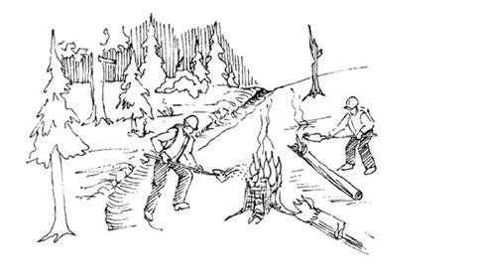
Зачистка территории, прилегающей к линии отсечки
огня

Поиск тлеющих участков
Все тлеющие материалы, незатушенные водой или грунтом, должны быть распределены равномерно в границах линии отсечки огня.
Рассмотрите все потенциальные риски от валежника, гнилых стволов и иных скоплений
«топлива» за пределами линии отсечки огня.
Найдите и выкопайте все горящие корни вблизи линии отсечки огня.
При проведении зачистки используйте воду, где это возможно и эффективно.
Бережно расходуйте воду, но используйте ее в количестве достаточном для того, чтобы справиться с поставленной задачей. Соотносите объемы использованной воды с масштабом задач. Для достижения наилучшего результата протушивание «топлива» водой всегда производите в сочетании с применением ручного инструмента для расчистки и перемешивания слоев.
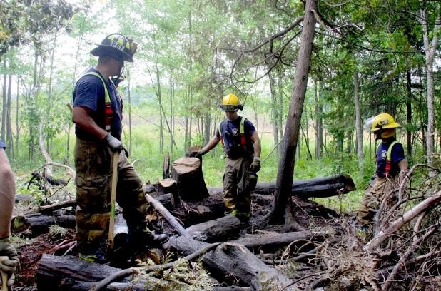 | 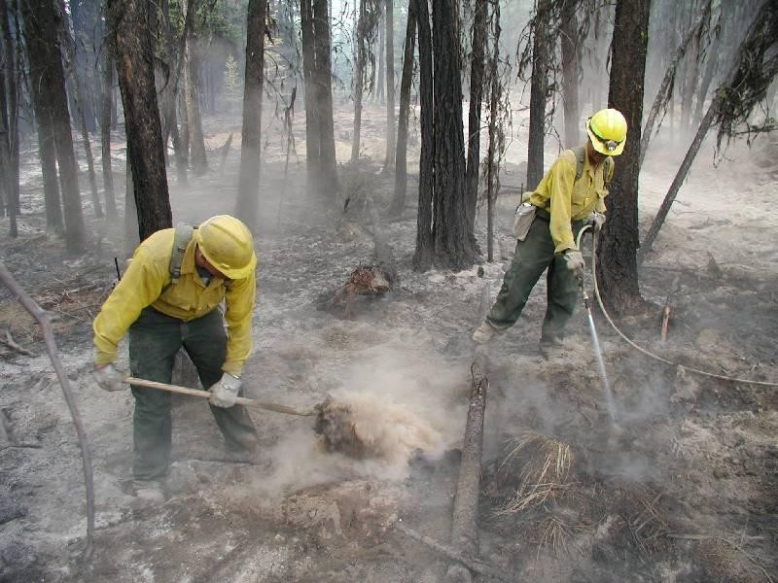

Необходимо добавлять смачивающие реагенты в воду при зачистке глубоко горящего
«топлива» такого, как торф, лесная подстилка или хвоя. Старайтесь разгребать или переворачивать «топливо», проводя проливку водой. На сухих участках старайтесь проводить зачистку горячих углей, переворачивая и смешивая их с почвой.
Отделите массу крупногабаритного «топлива» для того, чтобы снизить температуру и уменьшить риск перехода огня.

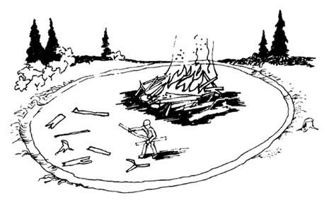
Отделите массу крупногабаритного «топлива»

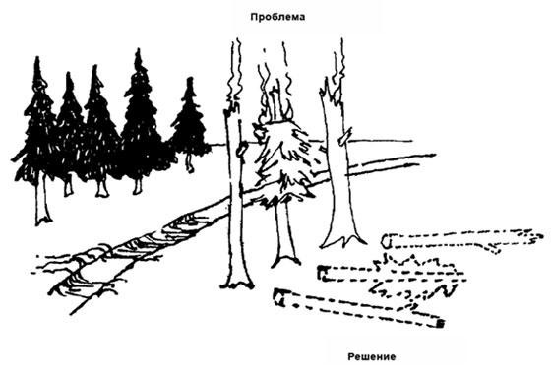 | 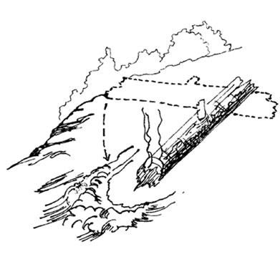
Удалите все сучья в рамках линии отсечки огня, которые могут привести к «прыжкам» огня или распространению пожара за пределы линии отсечки огня.  Предпринимайте максимальные меры безопасности при работе вблизи веток, поскольку они могут упасть в любой момент. | Переместите все катящиеся материалы таким образом, чтобы они не могли перекатиться через линию отсечки огня.

Ищите приметы горячих участков, такие, как: рои мошкары, белый пепел, поверхность земли с отверстиями. Прощупывайте руками скрытые тлеющие участки, при этом, необходимо соблюдать крайние меры предосторожности для того, чтобы не обжечь руки и/или пальцы.

Отжиг горючих материалов.
Отжиг - уничтожение горючих материалов перед надвигающимся фронтом лесного пожара путем выжигания лесных горючих материалов от опорной полосы (дорога, ручей, минерализованная полоса, борозда и т.д.) в сторону пожара. Эту операцию могут выполнять только специально подготовленные лесные пожарные.
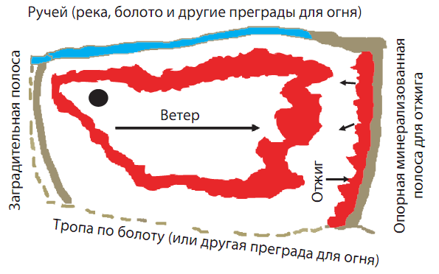
Отжиг - наиболее эффективный способ, применяемый при тушении верховых, а также низовых пожаров высокой и средней интенсивности. Этот способ позволяет быстро останавливать распространение таких пожаров небольшими по численности силами.
Пуск отжига производится от имеющихся на лесной площади рубежей (якорных точек) (дорог, троп, речек, ручьев, проложенных в порядке противопожарной профилактики минерализованных полос и других естественных или искусственно

созданных преград распространению огня), а при отсутствии таких преград вблизи пожара - от опорных полос, специально проложенных вручную, с помощью почвообрабатывающих орудий, взрывчатых материалов, растворов химических веществ и другим способом, шириной 0,3 – 0,4 м.
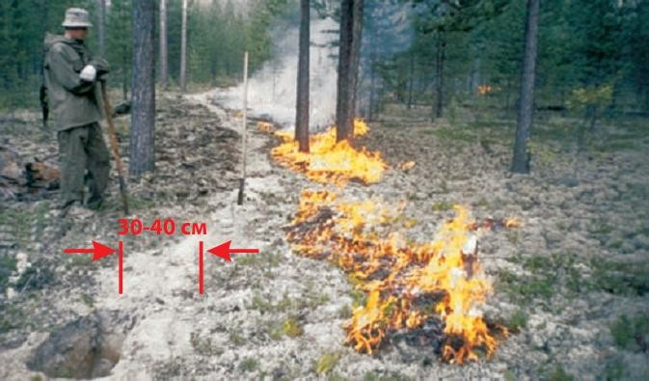

Зажигание напочвенного покрова при пуске отжига производится по самому краю опорной полосы, обращенной к пожару, без каких-либо промежутков. Для зажигания применяют специальные зажигательные аппараты. При отсутствии их можно использовать подручные средства: факелы из бересты или из ветоши, смоченной горючим, и т.п.
Пуск отжига следует проводить, прежде всего, против фронта пожара на таком расстоянии, чтобы до кромки низового пожара отжиг прошел бы полосу шириной не менее 10 м.
В ряде случаев, при низовых пожарах высокой интенсивности и скорости ветра более 5 м/с, ширина полосы отжига перед фронтальной кромкой должна быть значительно большей (до 100 м).
При верховых пожарах в зависимости от силы ветра и скорости распространения пожара необходимо успеть отжечь полосу перед фронтом шириной 100 - 200 м.
При расчете расстояния пуска отжига следует иметь в виду, что скорость его распространения в дневное время будет в 3 - 20 раз меньше скорости распространения фронта пожара. Поэтому наиболее целесообразным временем проведения работ по остановке верховых пожаров являются вечер и раннее утро.
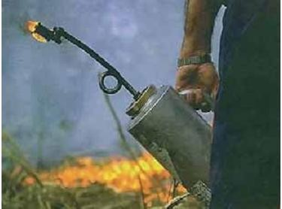 | 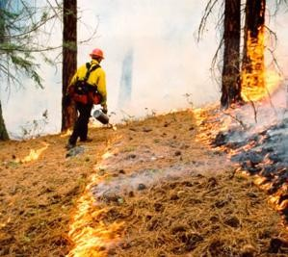

Начинать пуск отжига следует против центра фронта пожара, в обе стороны по направлению к флангам, на которых распространение горения остановлено (или останавливается) другими способами.
На прилегающей к опорной полосе территории по другую сторону от пожара должно быть организовано тщательное наблюдение за тем, чтобы не допустить возникновения очагов горения от перелетающих через опорную полосу горящих частиц.
Для ускорения выжигания полосы в зависимости от вида пожара, скорости ветра, рельефа местности и лесных горючих материалов можно использовать различные способы отжига.

Участники тушения ни при каких обстоятельствах не должны оставаться между горящими кромками пожара и горящим палом.

При тушении верхового пожара наиболее целесообразно использовать способ
«ступенчатого огня». Суть способа заключается в создании дополнительно к основной опорной полосе двух других, прокладываемых параллельно на расстоянии 15 - 30 м друг от друга. От каждой полосы производят отжиг, начиная с ближайшей к пожару полосы.

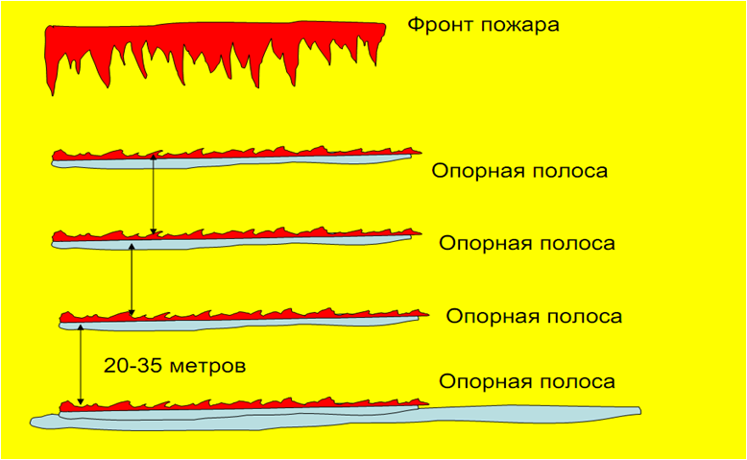
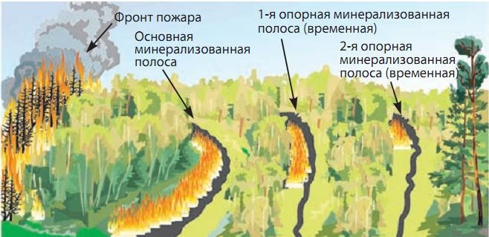

При тушении быстро распространяющихся низовых пожаров, в том числе на открытых участках (вырубках, редколесьях), где нет опасности перехода низового огня в

верховой, ускоренное выжигание полосы осуществляется способом «опережающего огня»
или способом «гребенки».
В первом случае проводится отжиг от опорной полосы и на расстоянии 4 - 8 м производят дополнительный отжиг без опорной полосы. Дополнительный отжиг может проводиться в две и три ступени.
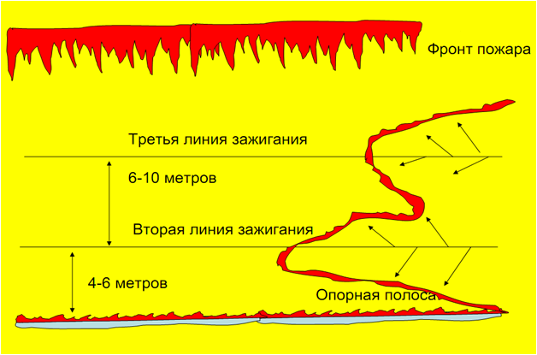
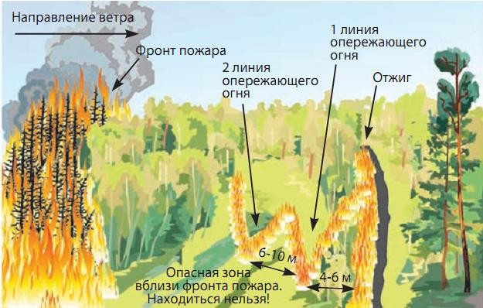

При способе «гребенка» поджигание покрова производят не только вдоль опорной полосы, но и перпендикулярно к ней через каждые 6 - 8 м. Длина отрезков перпендикулярного отжига может быть до 5 м.

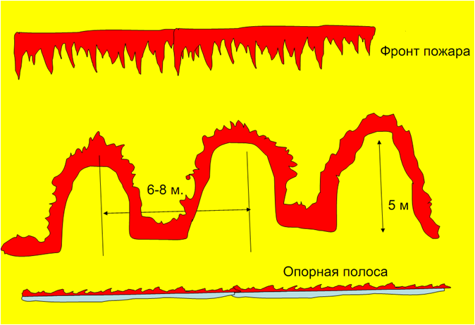
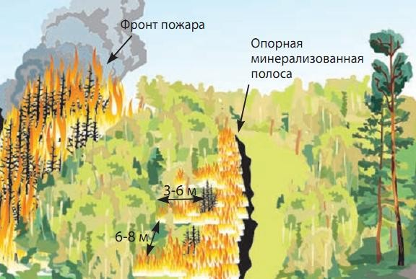
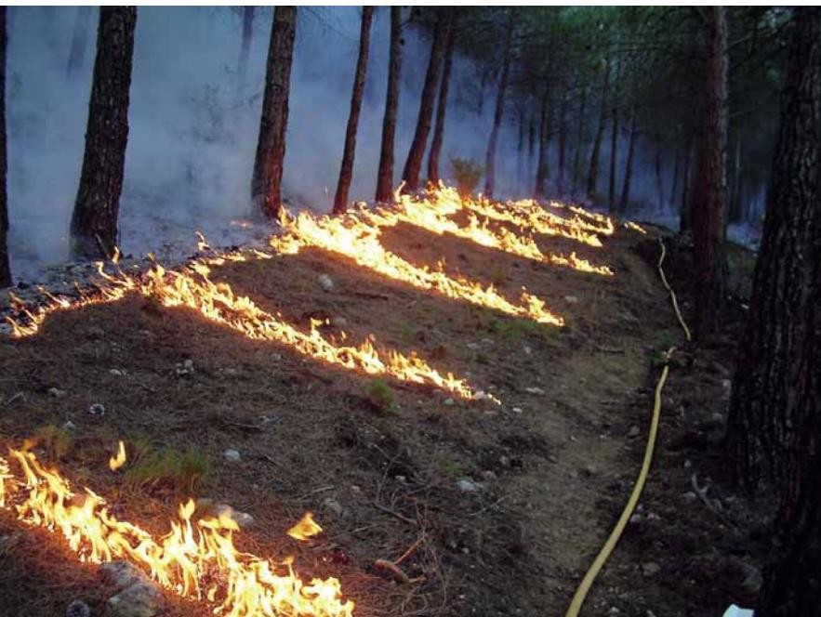

Выжженная полоса к подходу верхового пожара должна быть не менее 200 - 300 м, низового - несколько десятков метров.

В практике работ, как правило, отжиг проводится от всех заградительных полос и небольших естественных рубежей. При этом пожару заведомо отдается дополнительная площадь. Но если этого не сделать, то пожар может выйти из-под контроля и охватить еще более значительную площадь. Для безопасного проведения отжига необходимо убедиться в отсутствии людей и техники между фронтом пожара и опорной полосой, только после этого проводить зажигание напочвенного покрова.
При низовых сильных пожарах работники не должны находиться ближе, чем за 40 - 60 м, а при беглых верховых пожарах - не ближе 250 м от фронта пожара (т.е. на расстоянии не менее двойной длины возможных скачков).

6.4.6. Тушение водой и огнетушащими растворами.
Наиболее эффективным и распространенным средством тушения лесных пожаров является вода. Она может применяться для тушения низовых, верховых (устойчивых) и почвенных (подстилочных и торфяных) лесных пожаров, причем в зависимости от вида пожара, условий, в которых он распространяется, наличия воды и вида используемых механизмов применением этого способа могут решаться задачи как предварительной остановки распространения кромки пожара, так и полного его тушения.
Для тушения лесных пожаров водой используют насосные установки пожарных автоцистерн, пожарные мотопомпы (переносные, прицепные, малогабаритные), навесные насосы, работающие от моторов автомобилей, а также лесные огнетушители. Кроме того, для тушения низовых и торфяных пожаров можно применять водораздатчики, поливочные машины и агрегаты для подачи (перекачки) воды к пожару.
Воду применяют в виде мощной компактной либо распыленной струи. Мощная компактная струя разрушает структуру горящих материалов, перемешивает их с грунтом и отбрасывает на уже пройденную огнем территорию.
В целях увеличения огнетушащих свойств воды в нее добавляют смачиватели (поверхностно активные вещества «ПАВ»), снижающие поверхностное натяжение жидкости и делающие ее более проникающей в мельчайшие поры. Воду со смачивателями следует применять при тушении низовых и почвенных пожаров, а также при дотушивании пожаров.

Использование пенообразователей или других добавок (смачивателей, полимеров) увеличивает эффективность тушения и экономит воду.
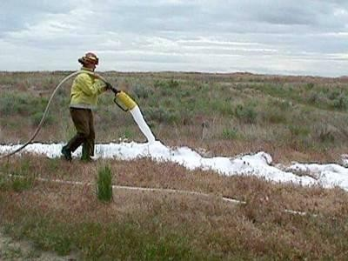
С помощью лесных огнетушителей можно тушить низовые пожары слабой и средней интенсивности. Применение ранцевой аппаратуры наиболее целесообразно при наличии вблизи пожара водоисточников, а также в горных условиях, где использовать для тушения

лесных пожаров грунт и почвообрабатывающие орудия в большинстве случаев невозможно и вода (хотя бы привозная) часто является почти единственным эффективным средством пожаротушения, особенно для тушения горения в расщелинах между камнями.
При мощном слое подстилки и на задернелых почвах ранцевая аппаратура менее эффективна. Здесь следует применять мощную сплошную струю с помощью насосных установок со значительно большим расходом воды на квадратный метр горящей площади.
Сплошные дальнобойные струи следует применять также при тушении сильных очагов горения (в скоплениях хлама и т.п.) и для тушения огня на высоких сухостойных деревьях.
Для тушения почвенных (подстилочных и торфяных) пожаров образовавшуюся спекшуюся корку разбивают мощными струями воды со смачивателем, превращая горящий торф в жидкую массу и сильно промачивая торф, прилегающий к очагу.
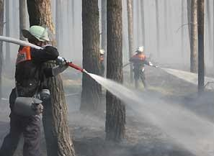 | 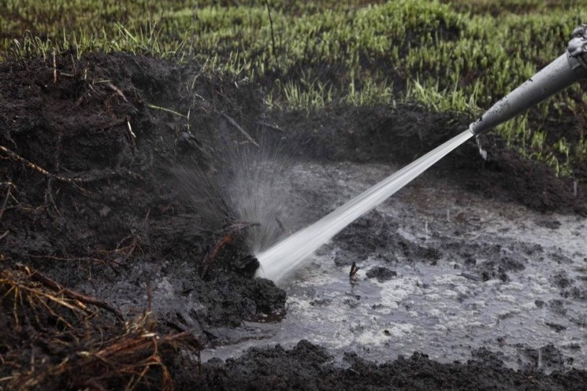

При таком способе требуется расход воды до 50 л на 1 кв. м горящей кромки, в связи с чем тушение обычно проводится водой из имеющегося вблизи пожара водоисточника.

Более эффективным для локализации и тушения водой торфяных пожаров является применение торфяных стволов (ТС-1 и ТС-2), с помощью которых в почву вокруг очага нагнетается под давлением 30 - 40 м водяного столба вода со смачивателем. С применением ствола ТС-1 можно тушить пожары с глубиной прогорания 1,2 м, а ствола ТС-2 - до 2 м.
Для подачи воды в торфяные стволы необходимы рукава диметром 26 мм. Если в комплекте мотопомпы или другой пожарной машины узких рукавов на нужную протяженность нет, используют рукава диаметром 51 или 66 мм, которые подключают к насосу, а в конечную линию через переходные головки и разветвления подключают рукава диаметром 26 мм.
При тушении пожаров водой широкое применение получили мотопомпы, с помощью которых воду подают из водных источников по пожарным рукавам на кромку пожара: наиболее часто используемые из них малогабаритные МЛП-0,2 (плавающая), МЛВ- 2/12, МЛВ-22/0,25 и переносные МП-600, МП-800Б.
Организуя тушение лесного пожара с подачей воды из имеющегося в лесу водного источника, руководитель тушения должен:
      - подобрать площадку у водоисточника для забора воды в соответствии с техническими требованиями эксплуатации мотопомп;
      - определить направление прокладки магистральных рукавов, способы усиления подачи воды и порядок развертывания работ при тушении пожара;
      - рассчитать в каждом отдельном случае дальность подачи воды на кромку пожара в зависимости от способов подачи воды, превышения местности и технической характеристики насосов и комплектующего оборудования.
Площадка (место) у водного источника для установки насосного агрегата и его оборудования должна быть ровной. Ее высота над зеркалом водоема не должна превышать

технически допустимую высоту всасывания, указанную в паспорте агрегата. Расстояние между насосом и забором воды должно соответствовать общей длине имеющихся в комплекте агрегата всасывающих рукавов.
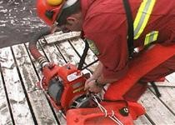
Магистральную линию следует прокладывать к фронту пожара по кратчайшему расстоянию, по возможности, минуя резкие подъемы, спуски и повороты.
При прокладке магистрали на большие высоты, когда подача воды не может быть обеспечена одним насосом, применяется способ перекачки - последовательное соединение двух или более насосных агрегатов. При этом первые насосы работают на слив, перекачивая воду в установленные на магистральной линии промежуточные буферные емкости. Последний агрегат забирает воду из крайней емкости и подает ее на кромку пожара.
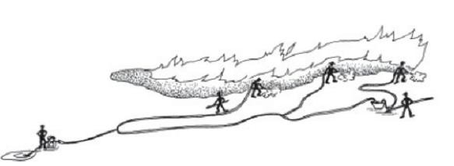

Виды насосно-рукавных систем, используемых на лесном пожаре
- Последовательное соединение - прокладывается одна линия из последовательно соединенных рукавов с подачей одного ствола.
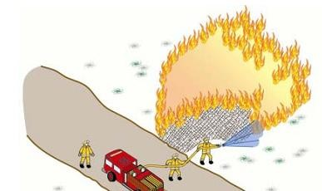

- Смешанное соединение - прокладывается магистральная рукавная линия и к ней через рукавное разветвление присоединяются несколько рабочих линий.

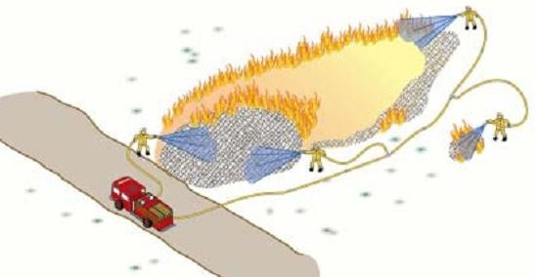

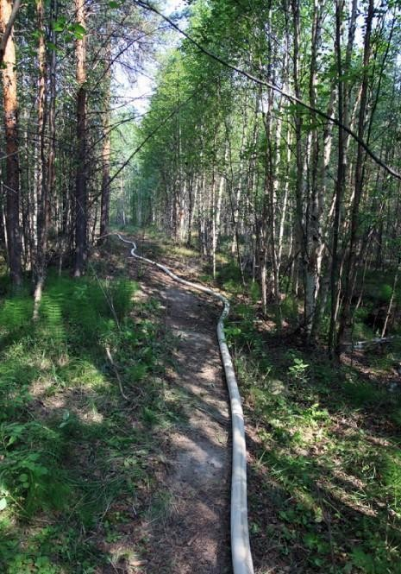 | 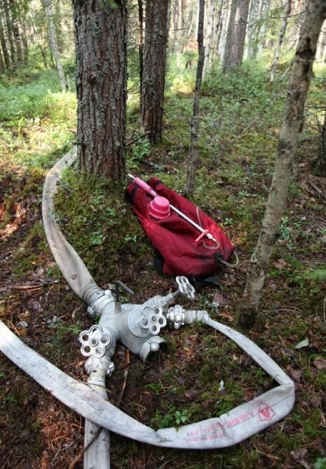

Расчет дальности подачи воды ведут в каждом отдельном случае на используемые насосы, диаметры насадок ствола и категории рукавов, ориентируясь на оптимальные параметры рабочей струи, выбрасываемой из пожарного ствола.
Как показывает практика тушения лесных пожаров, рабочая длина струи должна быть 12 - 15 м, а расход воды - 2 - 4 л/с. Такая рабочая струя может быть получена при использовании насадок пожарного ствола диаметром 13 мм и наличии напора воды в стволе 26,7 м вод.ст.
Кроме того, следует учесть также удельное сопротивление рукавов и потери напора на преодоление превышения места пожара (точнее, превышение насадки ствола) над напорным патрубком насоса и трения воды о стенки рукавов.

Тушение с применением химических веществ
Для тушения лесных пожаров используются различные химические составы. Они подразделяются на смачивающие, огнезадерживающие (ретарданты) и огнегасящие.
Из смачивающих химикатов наиболее известен сульфанол. Это легкий желтый порошок, быстрорастворимый в воде. Его добавка в количестве 30 г на ведро воды (0,3%

по весу к воде или другим растворам) повышает смачивающие свойства. В качестве поверхностно активных веществ (ПАВ) можно рекомендовать также моющие средства, а также смачиватели группы ОП-7, ОП-10 и др. Водные растворы сульфанола и другие смачиватели незаменимы для борьбы с устойчивыми почвенными пожарами, особенно с торфяными, они способны быстро проникать в толстые слои торфа и лесные подстилки.
Растворы огнетушащих солей и растворы ПАВ готовятся и хранятся на пожарно- химических станциях в специальных емкостях и доставляются к пожару в цистернах пожарных машин, полиэтиленовых канистрах, а также непосредственно в резервуарах лесных огнетушителей или готовятся на месте работ.
При их хранении, транспортировке и использовании необходимо также строго соблюдать санитарно - гигиенические требования.
Огнетушащие химикаты применяют для тушения горения на кромке низового пожара, создания опорных полос для отжига, а также для дотушивания оставшихся очагов горения после локализации пожара.
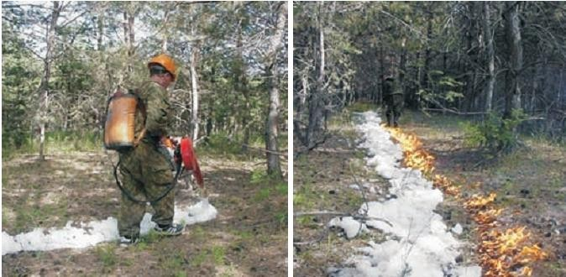

Опорные полосы для пуска отжига можно прокладывать шириной 0,3 – 0,5 м. Дозировка раствора на опорных полосах в зависимости от мощности напочвенного покрова должна быть от 0,5 до 1,5 л на 1 кв. м.
При необходимой продолжительности огнезадерживающего действия опорной полосы не более 1 часа достаточно применить раствор ПАВ (т.е. воду со смачивателем), а для обеспечения более длительного действия (до 24 часов) следует использовать 20-процентый раствор хлористого кальция или хлористого магния с добавкой 0,5% смачивателя ОП-7.
При использовании автоцистерн для тушения водой со смачивателем (в случаях почвенных пожаров) приготовляется 10-процентный раствор сульфанола или другого порошкового смачивателя либо 30-процентный раствор жидкого смачивателя (ОП-7, ОП-10 и др.), которые заливают в бачок для пенообразователя. По шкале дозировочного устройства устанавливается требуемый расход смачивателя для создания необходимой его концентрации в напорных рукавах.
Лица, работающие с химсоставами, обеспечиваются комплектом спецодежды. При приготовлении рабочих растворов исполнителей необходимо снабжать очками и респираторами. Емкости, резервуары и РЛО, предназначенные для работы с химрастворами, должны иметь яркую надпись «Для растворов ХВ». После окончания работы с химикатами необходимо снимать одежду, тщательно мыть руки, лицо, прополаскивать рот и горло. Курить во время работы с химикатами запрещается.

6.4.7. Тушение с применением авиации.
Для тушения удаленных, быстро распространяющихся лесных пожаров в районах авиационной охраны лесов, а также пожаров, действующих на участках лесного фонда, загрязненных радионуклидами, применяют самолеты-танкеры, взлетающие c сухопутных аэродромов, и гидросамолеты (амфибии), оборудованные специальными емкостями для забора, перевозки и слива воды огнетушащих составов ОС-А1 и ОС-А2 на кромку пожара или создания перед фронтом пожара заградительной полосы, а также вертолеты с выливными устройствами.
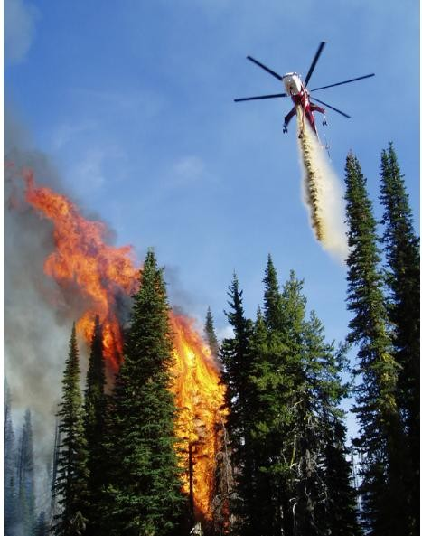 | 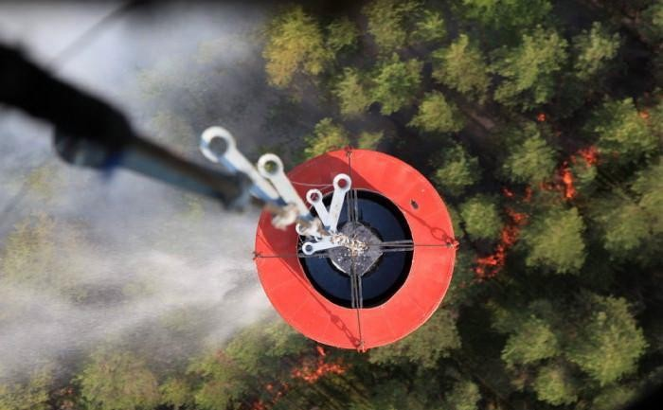

С помощью применяемых для тушения с воздуха самолетов вертолетов решаются задачи:
  - тушение кромки горения на отдельных участках пожаров;
  - задержка распространения пожара;
  - оказание помощи пожарным в тушении очагов сильного горения;
  - предупреждение перехода низового пожара в верховой;
  - придание огнестойкости смежным с пожаром насаждениям;
  - помощь наземным силам в повышении надежности создаваемых противопожарных барьеров;
  - тушение начавшихся (точечных) лесных пожаров в недоступной горной местности.

Применяется также искусственное вызывание осадков из облаков. Этот способ применяют для тушения крупных пожаров, борьба с которыми обычными средствами невозможна или малоэффективна, а также для тушения в отдаленных лесхозах (или районах) одновременно действующих мелких очагов, в случаях массового их возникновения.
Применение указанного способа возможно лишь при наличии в районе действующих пожаров мощных переохлажденных кучевых облаков.
Возможность и целесообразность применения авиационных методов тушения в каждом отдельном случае решается руководителями соответствующих органов управления лесным хозяйством в субъектах Российской Федерации и обслуживающих баз авиационной охраны лесов.

Таблица 8. Принципиальная схема прекращения горения
Элементы, поддерживающие горение | Направление воздействия на горение ЛГМ | Способы | Результаты
Кислород воздуха | Ограничение доступа кислорода | Захлестывание, засыпка грунтом | Прекращение горения ЛГМ
Высокая температура | Снижение температуры ЛГМ | Водой и растворами химикатов | Охлаждение, увлажнение ЛГМ и  прекращение горения
Лесные горючие материалы (ЛГМ) | Изоляция или удаление ЛГМ | Захлестывание, применение химикатов, прокладка противопожарных полос, выжигание ЛГМ | Нейтрализация или уничтожение  ЛГМ и прекращение горения

Особенности тушения лесных пожаров

Особенности тушения низовых пожаров
При тушении слабых весенних низовых пожаров, если имеется достаточное количество рабочих, пожар оцепляется кругом, а при недостаточном - одна бригада сдерживает и тушит фронт пожара, другие, начиная с тыла, охватывают пожар с флангов, продвигаясь по мере тушения к фронту. Остановка распространения пожара может производиться захлестыванием огня на кромке ветвями, или засыпкой его грунтом, либо обработкой кромки химикатами из лесных огнетушителей.
Для надежной локализации пожара (если это будет необходимо) одновременно с работой по остановке его распространению (а при недостатке рабочих - после остановки) вдоль кромки расчищают ручными инструментами (мотыгой, лопатой и т.д.) до минерального слоя максимально спрямленную полосу либо прокладывают в таком же порядке узкую канаву. При возможности минерализованную полосу прокладывают с помощью взрывчатых материалов либо почвообрабатывающими орудиями.
При тушении пожаров средней интенсивности, распространяющихся по напочвенному покрову со скоростью 1 - 3 м/мин., рекомендуется сначала произвести остановку кромки пожара захлестыванием или засыпкой грунтом либо опрыскиванием растворами химикатов из лесных огнетушителей.
Остановку распространения огня следует начинать охватом с фронта, что дает возможность уменьшить площадь, поврежденную огнем, и сократить затраты труда на тушение. Такие пожары обычно возникают в засушливые периоды весной и летом и сопровождаются частичным выгоранием подстилки и валежника. Поэтому работы по обеспечению надежной локализации их после остановки созданием заградительных минерализованных полос являются обязательными.
В случае низового пожара высокой интенсивности, распространяющегося скоростью более 3 м/мин., высоким пламенем на фронте, следует принять меры к остановке его распространения пуском отжига против фронта от опорной полосы. На флангах и в тылу остановка производится обработкой кромки водой из лесных огнетушителей либо грунтом путем охвата с тыла.
Окружение таких пожаров после их остановки линиями отсечки огня (заградительной минерализованной полосой) является обязательным, причем полосу прокладывают ручными орудиями либо механизированным способом.

При сильных низовых пожарах, действующих под пологом леса на участках со скоплениями хвойного подроста или горючего подлеска, а также на захламленных участках (т.е. в условиях, когда имеется большая опасность перехода низового огня в верховой), способы остановки распространения горения ручными орудиями и ранцевой аппаратурой, описанные выше, неприемлемы вследствие большой высоты пламени.
Для тушения таких пожаров следует применять воду из баков автоцистерн, либо других агрегатов водного пожаротушения, или из имеющихся вблизи пожара водоисточников, а также производить отжиг от опорной полосы, проложенной не ближе 80 - 100 м от фронта и охватывающей затем фланги и тыл.
При этом, в случаях пожаров на участках с хвойным подростом и подлеском, должна быть применена мелко распыленная вода, а при горении древесного хлама - мощные сосредоточенные струи.
Прокладка заградительной минерализованной полосы вокруг пожара после его остановки обязательна, за исключением случаев, когда подачей воды из имеющихся вблизи водоисточников обеспечивалось полное тушение пожара или когда опорная линия для пуска отжига состояла из надежных преград распространению горения.

Особенности тушение верховых пожаров
Верховые пожары слабой интенсивности, возникающие в хвойных насаждениях с неравномерной сомкнутостью и мозаичной структурой, где верховой огонь распространяется только на участках с групповым расположением хвойного молодняка и, в основном, за счет поддержки низового, могут быть потушены у заградительных рубежей мощными струями распыленной воды из пожарных авто- и тракторных цистерн.
Верховые пожары средней и высокой интенсивности тушат отжигом. Опорные полосы для отжига прокладывают вдоль фронта и флангов пожара в местах с наименьшим запасом горючего материала, на участках с преобладанием лиственных пород, свободных от хвойного подроста, валежника и хлама. При наличии последних - их убирают на полосе шириной 10 - 15 м вдоль опорной линии. В качестве опорных полос можно использовать дороги, противопожарные разрывы и другие заградительные барьеры.
Опорные полосы прокладываются с таким расчетом, чтобы до подхода фронта пожара можно было успеть отжечь полосу шириной не менее максимальной дальности разлета искр, т.е. от 100 до 200 м. В целях ускорения выжигания полосы требуемой ширины целесообразно использовать способ ступенчатого отжига.
Особое внимание при тушении верховых пожаров должно быть обращено на организацию своевременного обнаружения и ликвидацию очагов загорания, возникающих на расстоянии 100 - 200, а иногда и более метров за опорной полосой от перелетающих горящих частиц при подходе фронта.
Наиболее оптимальным временем применения отжига является вечер и раннее утро, когда снижается интенсивность горения и такие пожары в большинстве случаев полностью или частично переходят в низовые. В этих условиях пожар может быть остановлен выжженной полосой значительно меньшей ширины и пуск отжига может быть произведен на более близком расстоянии от пожара.
После остановки пожара необходимо усилить его локализацию опашкой, особенно у тех частей кромки, где для пуска отжига создавались опорные линии.

Особенности тушение торфяных пожаров
Для тушения почвенно-торфяных пожаров следует проводить их опашку или окапывание, а также тушить, действуя мощными компактными струями воды с помощью насосных установок.
В связи с медленным распространением пожара последовательность обработки его тактических частей (фронт, фланги, тыл) значения не имеет.

Внешне деревья под тлеющими торфяниками выглядят целыми, но из-за тления корней деревья начинают неожиданно падать. Поэтому при многочисленных очагах пожара сначала следует спиливать или срубать подгоревший сухостой, а только потом приступать к тушению.
Очаг только что возникшего торфяного пожара может быть быстро потушен отделением слоев горящего торфа от краев образующейся воронки и складыванием их на выгоревшей площади. Так как в верхних слоях торфа много корней деревьев и кустарников, указанную работу следует выполнять топорами или очень острыми лопатами. Если имеется возможность, то края воронки следует обработать водой со смачивателем или химикатами из лесных огнетушителей.
Кромку очага пожара можно потушить с помощью насосных установок струями воды со смачивателем без удаления горящего торфа.
Также для тушения заглубившихся торфяных пожаров водой применяются торфяные стволы.

Модели стволов:
- ТС-1 — состоит из латунной трубки с внутренним диаметром 16 мм, наконечника и крана-ручки с накидной гайкой. В нижней части имеет 40 отверстий диаметром до 3 мм. Вода со смачивателем поступает от мотопомпы в ствол под давлением 3 - 4 атмосфер через отверстия в почву. Масса ТС-1 — 2.2 кг. Общая длина — 1,3 м. Расход жидкости — 35-42 л/мин;
- ТС-2 — применяется для тушения торфяных пожаров при глубине прогорания до 2 м. Общая длина ствола — 2,1 м. В нижней части имеется 80 отверстий. Масса ствола — 3,2 кг.
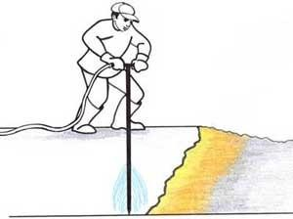

Торфяные стволы вонзают в почву, поворотом ручки открывают доступ раствора и выдерживают 32 - 40 секунд до появления пены у прокола. Закрывают кран и переносят ствол на другое место. Следующий прокол делают на расстоянии 35 - 40 см от предыдущего.
При применении торфяных стволов ТС-1 и ТС-2 для полной ликвидации очага пожара необходимо обработать полосу шириной 0,7 – 0,8 м, прилегающую к кромке очага. Для создания такой полосы скважины следует располагать в два ряда. Первый ряд прокладывают на расстоянии 0,1 – 0,2 м от видимой кромки, а второй - на 0,3 – 0,4 м от первого. Скважины в каждом ряду создают на расстоянии 0,3 – 0,4 м друг от друга. При нагнетании в стволы воды под давлением 3 - 4 атм. (30 - 40 м вод. струи) расход воды со смачивателем составляет от 35 - 42 л/мин.
В зависимости от глубины прогорания торфа необходимое время для подачи воды составит:

Таблица 9.
Глубина прогорания торфа, м | 0,2 – 0,4 | 0,4 – 0,7 | 0,7 – 1,2 | 1,2 – 2,0
Время подачи жидкости, с | 5 - 6 | 7 - 9 | 10 - 12 | 14 - 16

При отсутствии водного источника вблизи очага пожара его можно локализовать канавой.
В случаях многоочаговых торфяных пожаров, обычно возникающих на торфянистых почвах в результате низового пожара, тушение возможно лишь путем локализации всей площади, на которой находятся очаги. Такую локализацию следует производить с помощью канавокопателей или взрывчатых материалов с подачей затем в проложенную канаву воды из местных водных источников. При наличии достаточного количества средств водного пожаротушения одновременно следует обрабатывать водой поверхность горящего торфа.
Нельзя тушить торфяники с помощью авиации. Торфяник горит в глубине, а не у поверхности и когда падающая с большой высоты вода ударяется о почву, в воздух вылетает горящая торфяная крошка, что приводит только к усилению пожара.

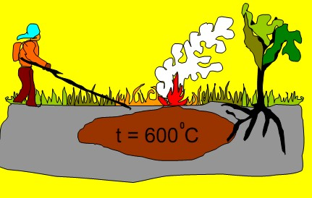

На торфяном пожаре следует опасаться торфяных прогаров. Их можно опознать по пожухлой траве, струйкам дыма из земли. Не следует приближаться к горящей торфяной кромке, не удостоверившись в отсутствии выгоревших полостей под землёй. Перемещаться следует с осторожностью. Прощупывая почву перед собой длинной палкой, желательно страховаться верёвкой или пожарным рукавом. Помните, что температура горящего торфа в прогаре около 600 градусов, а выбраться может быть крайне трудно.

Тушение заглубившихся очагов горения торфа с помощью взрывчатки проводится в пять этапов:

Первый этап - обнаружение подземного очага горения. Обнаружить подземный очаг горения можно по месту выхода дыма из земли или с помощью тепловизора. Если имеется тепловизор, нужно определить с помощью тепловизора границы очага. Это нужно для расчета мощности взрывчатки - чем больше внутренний размер очага, тем мощнее нужен заряд.
Второй этап - бурение шурфа для закладки взрывчатки. Место для бурения шурфа надо постараться выбрать в центре очага горения, чтобы сила взрыва распределилась равномерно по периметру очага. В момент бурения шурфа, чтобы не провалиться вниз, необходимо на поверхность земли в месте бурения положить жерди и ходить только по ним.
Третий этап-закладка взрывчатки в центр очага горения. Перед закладкой взрывчатку надо обмотать несколькими слоями асбестового листа, а провод пропустить через резиновый шланг с целью избегания преждевременного взрыва из-за высокой температуры внутри очага горения. | 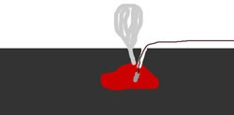
Четвертый этап-проведение взрыва. Перед тем как взорвать очаг, всех участников тушения удалить на безопасное расстояние.
Пятый этап - заливка внутренней поверхности воронки и выброшенного грунта мощной струей из пожарных шлангов водой. При отсутствии дефицита воды можно всю воронку после взрыва залить водой из пожарной машины.

6.6. Особенности тушения пожаров в лесах, загрязненных радионуклидами
Радионуклиды - общее название радиоактивных элементов, нестабильные атомные ядра, подверженные радиоактивному распаду.
Радиоактивные вещества проникают в организм через легкие с вдыхаемым воздухом, через желудочно-кишечный тракт с заряженной водой и пищей, через раны и царапины на коже и даже через не поврежденную кожу. Радиоизотопы распределяются в организме неодинаково. Стронций, барий, радий накапливаются в скелете; лантаноиды, плутоний - в печени, селезенке, костном мозге; цезий, рубидий - в мышцах; рутений - в почках; радиоизотопы йода - в щитовидной железе. Попадая в организм, радионуклиды задерживаются там от нескольких дней до десятков лет.
По происхождению миграцию радионуклидов разделяют на несколько типов: природную и техногенную (иногда ее называют антропогенной). Под природной миграцией радионуклидов понимают миграцию, вызванную природными явлениями – разливы рек и

паводки, пожары, дожди, ураганы и т.д. Под техногенной миграцией понимают движение элементов, обусловленное деятельностью человека – ядерные взрывы, аварии на ядерных энергетических установках, предприятиях по добыче и переработке урана, каменного угля, руды и т.д.
Аккумулятором радионуклидов является лес, особенно хвойный, который содержит в 5 -
- раз больше радионуклидов, чем другие природные сообщества. При пожарах сконцентрированные в лесной подстилке, коре древесине радионуклиды поднимаются с дымовыми частицами в воздух и попадают в тропосферу и даже стратосферу.

Особые требования и ограничения по охране лесов от пожаров, устанавливаются:
В лесах с плотностью радиоактивного загрязнения почвы цезием-137 от 1 до 5 Ки/км2:
- устанавливаются аншлаги (щиты) с указанием зоны по плотности загрязнения территории и перечнем запретов и ограничений;
- обнаружение пожаров осуществляется с пожарнонаблюдательных пунктов (желательно с использованием телеустановок), при авиапатрулировании и наземном па- трулировании - по дорогам с асфальтовым, бетонным и другим твердым покрытием;
- при тушении лесных пожаров принимаются дополнительные меры по защите работающих от вредного воздействия дыма и продуктов горения, для чего используются респираторы, закрытая резиновая обувь, спецодежда и другие защитные средства.

В лесах с плотностью радиоактивного загрязнения почвы цезием-137 от 5 до 15 Ки/км2
дополнительно:
- создаются минерализованные полосы шириной не менее 3-х метров вдоль магистральных дорог, проходящих через хвойные лесные массивы и по границам лесных массивов с сельхозугодиями и вокруг участков погибших лесов;
- минерализованные полосы создаются и подновляются в периоды повышенного увлажнения почвы, чтобы избежать образования пыли;
- остановка лесных пожаров проводится косвенным методом, заключающимся в создании заградительных и опорных полос на пути лесного пожара, при помощи наземных механизмов, ручных средств, вертолетов и самолетов с водосливными устройствами;
- заградительные полосы создаются шириной от 1,5 м при слабых лесных пожарах (скорость продвижения огня меньше 1 м/мин) и шириной до 9 м - при сильных лесных пожарах (скорость продвижения огня более 3 м/ мин);
- для создания полос с использованием химических веществ применяются огнетушащие составы.

В лесах с плотностью радиоактивного загрязнения почвы цезием-137 свыше 15 Ки/км2:
- допуск людей в лес запрещен, лесные дороги для проезда закрыты;
- на всех съездах с магистральных дорог общего пользования устанавливаются щиты с информацией о величине плотности загрязнения территории радионуклидами и опасности пребывания в лесу;
- для обнаружения лесных пожаров используются телеустановки, и осуществляется авиапатрулирование;
- тушение лесных пожаров производится с использованием авиационных средств тушения.

Работники, направляемые на тушение пожаров, обеспечиваются спецодеждой, спецобувью, респираторами, противогазами и дозиметрами.
Зола, недожег и аэрозоли, образующиеся при лесных пожарах на загрязненных радионуклидами территориях, представляют собой открытые источники ионизирующих излучений. В связи с этим, обеспечение работников средствами индивидуальной защиты

должно соответствовать нормам и требованиям, установленным для персонала при работах с открытыми источниками ионизирующих излучений.

Таблица 10. Показания радиационного уровня
Показания дозиметра | Оценка ситуации
0,5 мкЗв/час | В пределах нормы
0,5 – 1,2 мкЗв/час | Нужно навести справки
1,2 мкЗв/час | Возможна авария

Дозиметр ДКГ-02У «Арбитр» | Дозиметр радиометр ДКС-96

Подготовка к тушению лесного пожара.

Сбор, выезд и следование на место пожара
При следовании подразделения на место пожар проведите оценку своих знаний о местности, где происходит горение, а также сопоставьте текущие условия с накопленным опытом. Так, необходимо оценить следующие обстоятельства:
    - Безопасность личного состава.
    - Наличие топлива (лесного горючего материала) и характер ландшафта.
    - Какие типы топлива присутствуют?
    - Тяжелая или легкая древесины, легкогорючие материалы, типы травы? (Тяжелое топливо сложнее разгорается, а скорость распространения огня по тяжелому топливу ниже, нежели по такому легкому топливу, как трава, листья, хвоя и хворост. Тем не менее, единожды загоревшись, стволы, ветви и сучья будут гореть очень долго)
    - Защищено ли топливо от прямых лучей солнца за счет расположения или наличия покрытия?

    - Является ли ландшафт сильно пересеченным или умеренным?

- Насколько будет, по вашему мнению, основанному на опыте пожаров в аналогичных местностях, интенсивным горение?
- Погода — скорость ветра выше или ниже прогнозируемых.
  - Направление ветра соответствует данным прогноза?
  - Есть ли признаки порывистого ветра, являющихся признаком неустойчивости погодных условий?
  - Соответствует ли уровень влажности данным прогноза?
  - Есть ли признаки возникновения облачности или гроз?

- Столб дыма
  - проверьте размер, высоту, цвет, направление и форму. Чем больше размер и высота столба дыма, тем выше интенсивность пожара.
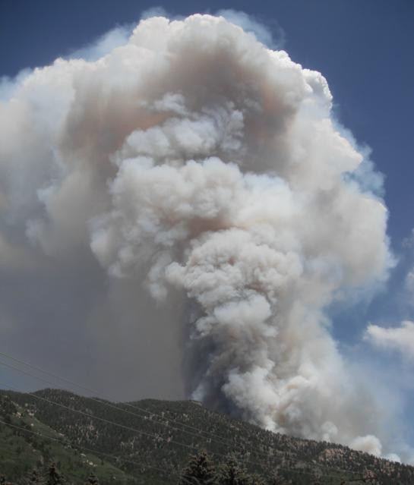
  - Изломанный (по ветру) столб дыма указывает на то, что распространение огня стимулируется ветром. В случаях, когда распространение огня стимулируется ветром, с распространением горения возникает серьезная угроза безопасности пожарных. Огонь может начать прыгать, создавая новые очаги перед основной линией горения. Тем не менее, направление и скорость распространения можно прогнозировать.
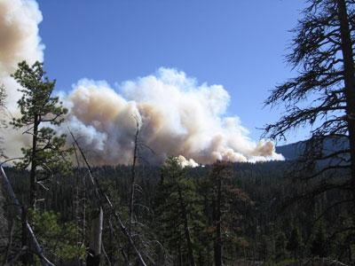

  - Столб дыма, имеющий форму гриба, может быть знаком наличия доминирующих потоков, при этом скорость и направление распространения горения крайне непредсказуемы. Сильный приток ветра и нисходящие потоки воздуха, возникающие в ближнем радиусе, могут привести к возникновению новых очагов горения в разных направлениях.
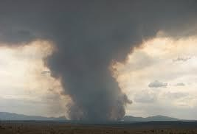

  - Дым светлого цвета обычно является указателем на присутствие легких видов топлива, в то время как темный тон говорит о более тяжелом топливе таком как древесина и хворост.

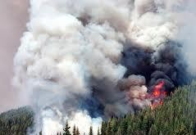 | 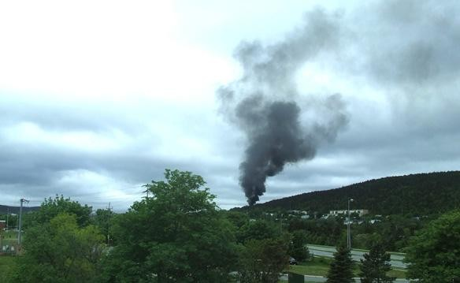

пути.
- Пути доступа и их ограничения — необходимо сразу определить альтернативные

- Преграды на пути распространения огня (естественные и искусственные).
- Потенциальные источники воды.
- Средства в распоряжении служб оперативного реагирования, а также

существующие вспомогательные ресурсы.

Прибытие на пожар
После прибытия на пожар необходимо:

Первый этап:
    - Провести разведку
Разведка лесного пожара должна производиться, как правило, в сопровождении лиц, знающих местность, и специалистов лесного хозяйства на любых, задействованных на тушение пожара, транспортных средствах, обеспечивающих быстрое и надёжное продвижение РТП по всему фронту пожара. Прибывшие силы и средства до окончания разведки и принятия решения о плане тушения, временно используют для задержки распространения пожара на наиболее опасных участках вблизи места нахождения этих сил и средств.
В ходе разведки необходимо определить:
- вид и размеры пожара, рельеф местности, скорость и направление распространения огня, ожидаемое развитие пожара в период его тушения, вероятность его распространения на населенные пункты, объекты лесозаготовки, торфяные поля;
- участки, где возможно наиболее интенсивное развитие пожара (хвойный молодняк, захламленные участки леса, площади пожароопасных культур, временные склады лесоматериалов, торфоразработки и т.п.);
- возможные препятствия, способствующие остановке огня, выгодные для организации защиты рубежи, опорные рубежи для пуска встречного огня (дороги, просеки, реки, канавы, ручьи, поляны, сырые лощины и т.п.);
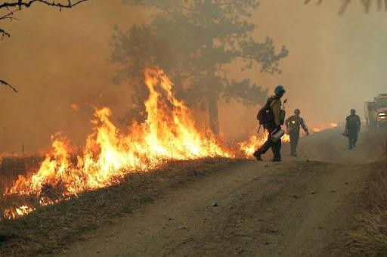

- возможность и пути подъезда к кромке леса, границе пожара с целью применения механизированных средств локализации и тушения;
- наличие и возможность использования естественных водоисточников;
- безопасные места стоянки транспортных средств и пути отхода людей в места укрытия на случай прорыва огня.
Данные разведки заносятся на подробную карту-схему местности цветными карандашами. На карте-схеме указывают границы и направление распространения огня, направление ветра (стрелкой), границы и номера боевых участков с количеством техники и личного состава, месторасположение штаба пожаротушения и резервной техники с личным составом, дополнительные ориентиры, которых нет на карте местности, естественные и искусственные преграды, которые можно использовать для остановки огня.
При проведении оценки обстановки необходимо учитывать следующие условия, касающиеся топлива, погоды, топографии и поведения огня:

Топливо:
  - Тип топлива (Некоторые виды топлива, например, сосны, можжевельник при горении создают пламя более высокой температуры и производят больше дыма, поскольку содержат горючие масла).
  - Соотношение «мертвого»/«живого» топлива, оценка влажности (заморозок, обработка пестицидами, засуха).
  - Уровень влажности, а также тот факт, является ли топливо «живым» или «мертвым», имеет существенное влияние на интенсивность горения. В целом существует одно правило: чем суше топливо, тем выше температура пламени и выше столб огня. Чем выше столб огня, тем более широкую линию отсечки необходимо создать для того, чтобы остановить распространение пожара.
  - Плотность валежника.
  - Наличие зон с возможностью повторного возгорания.
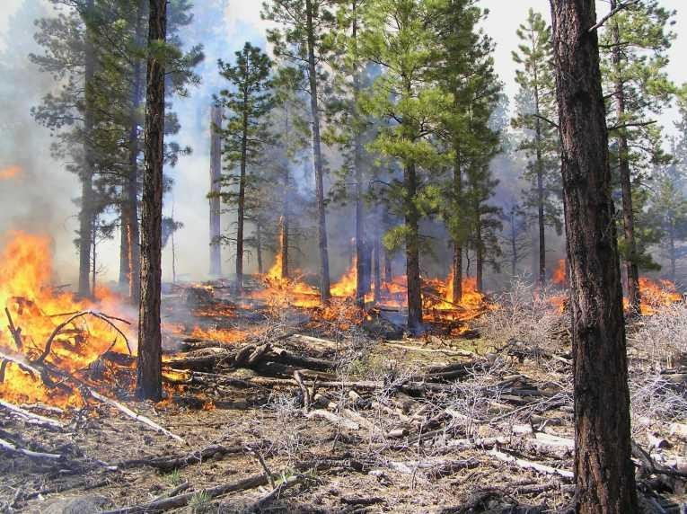

Топография:
  - Положение на склоне (вершина холма, склон, подножье).
  - Построение линии отсечки огня вниз или вверх по склону.
  - Угол уклона.
  - Возможность скатывания материалов.
  - Наличие естественных и/или искусственных препятствий.
  - Подъемы.

При строительстве линии отсечки огня выше по склону относительно пожара нужно учитывать, что, чем сильнее уклон склона, тем шире должна быть линия, поскольку на склонах с большим уклоном огонь распространяется быстрее, а горение более интенсивно. Чем положе склон, тем уже линию отсечки огня можно строить.
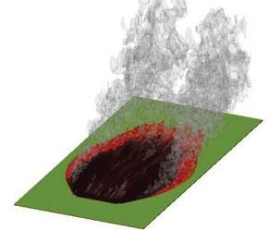 | 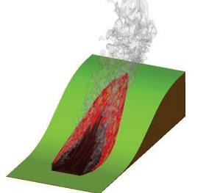
Распространение огня по равнине | Распространение огня на склоне

При строительстве линии отсечки огня ниже по склону относительно пожара, ширина линии не зависит от степени уклона, но значение траншей существенно возрастает. В целом, чем больше уклон, тем глубже должны быть траншеи для того, чтобы задержать скатывающиеся горящие материалы и не дать им пересечь линию отсечки огня.

Погода:
  - относительная влажность воздуха;
  - Скорость, направление и характер (порывистый или постоянный) ветра;
  - Суточное изменение направления и скорости ветра. Резкая смена направления стало решающим моментом во многих пожарах, приведших к гибели людей.
  - Колебания температуры;
  - Грозовая активность;
    - Температурная инверсия. Это аномальное возрастание температуры с высотой. Обычно температура воздуха уменьшается с ростом высоты над уровнем земли, при инверсии происходит все наоборот. В результате дым от торфяных и лесных пожаров концентрируется у земли.
  - Шквалы или внезапное затишье.

В целом, чем выше температура и ниже влажность, тем ниже влажность топлива. А более сухое топливо означает более высокую интенсивность горения и больший охват территории огнем.
Ветер или воздушные потоки повышают интенсивность горения, доставляя больше кислорода, перенося горячий и сухой воздух к топливу, находящемуся на пути распространения огня, или просто перенося горящие угли (позволяя огню совершать прыжки).
Таким образом, чем сильнее ветер или воздушный поток, тем шире должна быть линия отсечки огня.

Поведение огня:
  - Классификация пожара (почвенный, низовой, верховой)
  - Скорость распространения огня на различных участках пожара.
  - Высота пламени на различных участках пожара.
  - Тип распространения огня (тление, медленное распространение, бегущий огонь, факелы, отдельные участки).

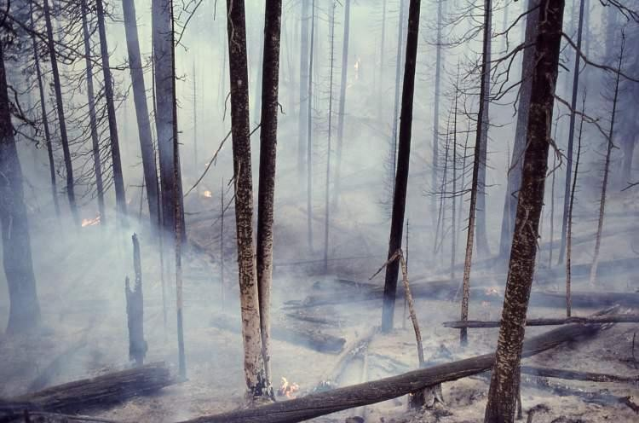 | 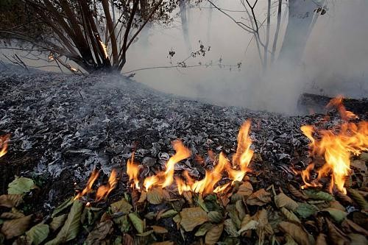
Тление | Медленное распространение
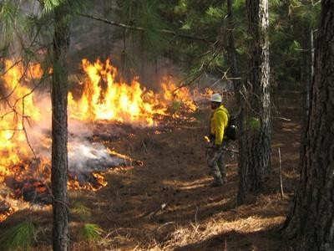 | 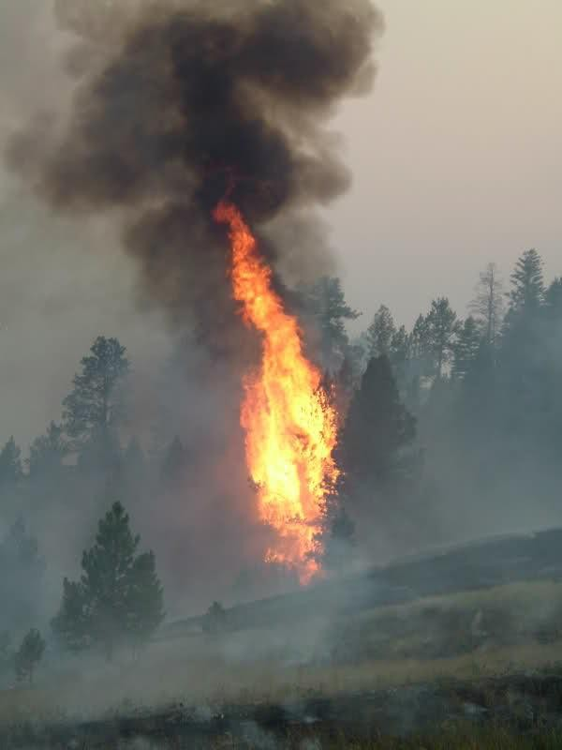
Бегущий огонь | Факел
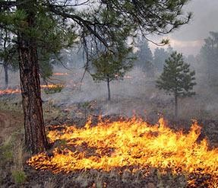
Отдельные очаги огня

- Признаки экстремального поведения огня (быстрое возрастание интенсивности горения, стабильно высокая скорость распространения, хорошо сформированная конвекционная колонна, большое количество очагов пожара, распространяющихся на большое расстояние, огненные смерчи, горизонтально стелящийся огонь).

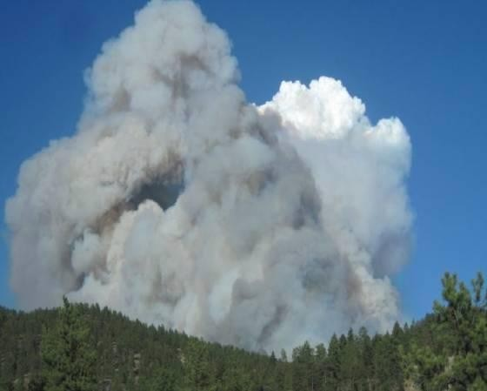 | 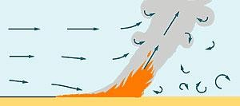
Конвекционная колонна
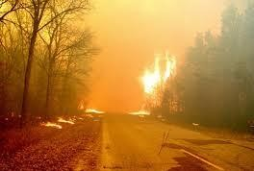 | 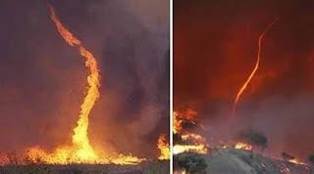
Большое количество очагов пожара,  распространяющихся на большое расстояние | Огненные смерчи

  - Местоположение огня относительно топографических особенностей местности (склоны или дно каньона, вершины холмов, склоны).

Таким образом, после проведения разведки первоначальной оценки пожара необходимо принять решения о:
  - Первоначальном плане тушения (методах атаки (прямая, параллельная, непрямая); месте расположения якоря и проведения атаки (тыл, фланги, в лоб); типе линии отсечки огня (ширина, выгорание); необходимости в дополнительных силах);
  - Системе связи, путей отступления и зон безопасности личного состава
  - Организационной и командной структуре.

Второй этап:
Проинструктировать группу и начать работать решительно в течение ранней стадии горения пожара, чтобы остановить пожар на малой площади.
Обычно пожар начинают тушить с фронта, чтобы наиболее быстро остановить его распространение. Создайте надежную, замкнутую минполосу.
Исключения, когда начало тушения начинается не с фронта:
    - Интенсивность пожара такова, что небезопасно находиться перед фронтом
пожара.
    - Пожар движется по направлению к естественной преграде, где он остановится без
тушения.
    - Другие стороны периметра пожара угрожают ценным ресурсам, (лесным культурам или объектам народного хозяйства).
    - Имеется вероятность того, что в другом месте периметра, пожар приблизится к большим запасам лесных горючих материалов, что может привести к резкому увеличению интенсивности пожара.

Третий этап:
После того, как ресурсы будут расставлены и начато тушение, необходимо продолжить сбор информации и оценку развития пожара и развитие первоначального плана тушения.

Развитие первоначального плана тушения
- Выполняется ли первоначально составленный план тушения? Если нет, то почему?
- Необходимы ли дополнительные ресурсы пожаротушения?
- Сколько времени необходимо для создания линии отсечки огня вокруг пожара?
- Есть ли изменения погоды, типов ЛГМ, рельефа, которые значительно могут повлиять на развитие пожара, до того как пожар будет взят под контроль?
- Повысилась ли скорость распространения и интенсивность пожара от ожидаемого? Если так, то необходимо сообщить руководителю.
Если первоначальный план выполняется, то продолжайте тушение. Если нет, то внесите изменения в него.
Информируйте диспетчерский пункт, если сложность пожара превышает возможности тушения и ваших ресурсов недостаточно. Запрашивайте помощь, если необходимо.
Информация, которая передается в диспетчерский пункт после прибытия на пожар.
При первой же возможности передайте следующую информацию о пожаре в диспетчерский пункт:
- Координаты пожара
- Пути подъезда к пожару
- Рельеф
- Площадь пожара
- Ожидаемые трудности тушения
- Причина. Если неизвестна, то предполагаемая
- Угроза ценным насаждениям и другим ресурсам (природным или хозяйственным)
- Ожидаемое время локализации
- Погода
- Силы пожаротушения на пожаре
- Необходимые дополнительные ресурсы пожаротушения
- Характеристика развития пожара (динамика)

Управление силами и средствами на пожаре

Успех борьбы с лесным пожаром зависит от многих факторов, однако основными являются выбор правильной технологии работ и умелое руководство.
Это особенно важно при тушении крупных пожаров (непотушенных в начальной стадии развития), где приходится использовать большое количество работников из различных служб и организаций, технических и других средств.
Под оперативным управлением подразделениями в процессе тушения пожара понимается постоянная творческая деятельность руководителя тушением пожара по выработке решений и непосредственному управлению подразделениями в целях обеспечения выполнения основной боевой задачи личного состава на пожаре.
Руководство тушением пожара осуществляется старшим начальником, возглавляющим подразделения, прибывшие на пожар.
Если старший начальник решил принять руководство тушением пожара на себя, он должен объявить об этом руководителю тушения пожара, который был до его прибытия.

Каждый руководитель является звеном в цепи командования и жизненно важно, чтобы каждый был знаком с системой и понимал свою ответственность.
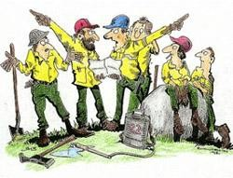

Непосредственное управление подразделениями РТП осуществляется в два этапа:
  - постановка задач перед подразделениями;
  - организация взаимодействия между подразделениями и обеспечение выполнения поставленных перед ними задач.

Основные обязанности руководителя
Руководитель команды, группы, бригады несет ответственность за качественное и своевременное выполнение работ на участке пожара, закрепленном за группой, или за тушение пожара. В последнем случае руководитель группы одновременно является и руководителем тушения пожара.

В основные обязанности руководителя входит:
- Четкая постановка задачи перед подчиненными и требование ее выполнения;
- проверка наличия у членов команды (группы) спецодежды, санпакетов, средств тушения и другого оснащения до их направления к месту пожара;
- разумное распределение нагрузок на всех членов команды с исключением ненужных работ;
- оснащение работающих необходимыми в данных условиях средствами тушения;
- инструктаж всех членов группы и привлеченных на тушение о порядке пользования и ухода за индивидуальными средствами пожаротушения;
- ведение списка всех работающих и учет их рабочего времени;

- обеспечение контроля над ходом работ и поведением персонала;
- обеспечение безопасности работ на тушении, при перевозках, переходах, соблюдение предосторожностей при курении и т.д.;
- обеспечение работающих питанием, установление графика приема пищи и отдыха.

При тушении крупных лесных пожаров руководитель тушения пожара:
- организует штаб пожаротушения;
- назначает начальников боевых участков;
- организует связь с находящимися на месте участниками тушения;
- выясняет вид и размеры пожара, направление распространения огня, наиболее опасные участки, количество, местонахождение и достаточность на участках задействованных сил и средств;
- распределяет по участкам имеющиеся в распоряжении силы и средства пожаротушения;
- выясняет и доводит до участников тушения безопасные места стоянки транспортных средств и пути отхода людей в места укрытия на случай прорыва огня;

Руководитель команды (группы) обязан:
- до выезда к месту работ позаботиться о подготовке пожарного оборудования и средств пожаротушения, получении питания, таборного имущества, средств связи, транспорта и т.д.;
- перед началом работ или смены разъяснить характер работ, подлежащих выполнению, длительность работ смены, схему-подчиненности с указанием лиц, отдающих распоряжения;
- организовать эффективную работу по выполнению поставленной задачи;
- распределить конкретные индивидуальные задания между руководителями отдельных групп и членами команды в пределах установленного участка заградительной полосы;
- проинструктировать не имеющих опыта членов команды об эффективных и безопасных способах выполнения задания;
- отметить руководителей групп и членов команды, обеспечивших высокую производительность и качество работ;
- организовать оказание первой помощи лицам, получившим незначительные травмы (ожоги, царапины и т.п.);
- установить порядок (график) отдыха, питания и другого обслуживания работающих;
- инструктировать работающих об их действиях при перевозках на машинах, вертолетах и поведении при тушении с воздуха;
- систематически проверять ход выполнения задания на месте работ;
- докладывать руководителю тушением (штаб по тушению, руководитель тушения высшего ранга) обо всех нарушениях, и необходимых мерах по их устранению.

Особое внимание руководитель команды должен обращать на работу новых членов команды, работу группы в светлое время суток, на крутых склонах, в условиях непредвиденного поведения пожара.
Руководитель группы, выполняющей определенный вид работ, отвечает за выполнение предусмотренного вида и объема работ, безопасность и поведение группы на работе, отдыхе и практически постоянно находится с группой.
Формирование рабочих бригад в зависимости от вида и объема работ может проводиться на месте пожара. Желательно, чтобы каждый вид работ обеспечивался соответствующей рабочей группой (командой-подразделением, состоящим из нескольких групп). Такой принцип

позволяет оптимизировать действия людей и использование противопожарного оборудования и снаряжения. При этом каждый работающий должен получить задание по тушению конкретного участка пожара, а руководитель знать, где начинается и заканчивается участок, который должна обработать его группа (команда) и т.д. Это условие особенно важно соблюдать при непосредственном тушении огня, так как от него зависит не только успех работ, но и безопасность работающих.

Личные качества руководителя
- чувство высокой ответственности за порученное дело. Всегда готов взять на себя ответственность за свои действия и действия своих подчиненных.
- умение сплотить коллектив и опереться на него, особенно в сложных условиях пожарной обстановки
- способность к творчеству, поиски новых решений сложных вопросов при изменении обстановки
- трудолюбие
- самостоятельность
- решительность и твердость
- исполнительность
- высокая требовательность к себе и подчиненным
- скромность и тактичность в поведении
- доступность и чуткость к людям
- настойчивость в достижении поставленной цели
- выдержка и самообладание в критических ситуациях

Профессиональные качества руководителя
  - компетентность в своей профессии; глубокое знание как своей, так и смежных сфер деятельности;
  - умение обеспечить подразделения всем необходимым, поставить и распределить среди подчиненных задачи, координировать и контролировать их выполнение;
  - инициативность, оперативность в решении проблем, умение быстро выбрать главное и сконцентрироваться на нем, и при необходимости легко перестроиться:

Психологические аспекты управления
- Проявляйте творчество в руководстве – это может помочь справиться с быстро меняющейся ситуацией. Используйте нестандартные методы в своем руководстве.
- Ясно, точно, коротко выражайте свои мысли словами. Давайте четкие инструкции При постановке задач и целей подчиненным убедитесь, что задачи и цели понятны, контролируйте их выполнение (Задача - Что необходимо делать. Цель - Почему это должно быть сделано)
- При распределении задач учитывайте способности и уровень индивидуальной подготовки подчиненных. Определите каждому правильное место. Задачи, с которыми не справиться, так же вредны, как и слишком легкие задачи. Поэтому следите за тем, чтобы достижение конечных целей требовало от подчиненных достаточно серьезных усилий.
- Предоставляйте необходимую информацию вашим подчиненным и организуйте своевременные обсуждения.
- Поощряйте участие членов коллектива в обсуждении проблем.
- Будьте готовы отвечать на возникающие вопросы своевременно.
- Не бойтесь делегировать свои полномочия другим компетентным работникам.
- Будьте готовы принять участие в решении конфликтов между людьми в команде.
- Ставьте безопасность подчиненных выше других целей.
- Следите за психическим и физическим состоянием подчиненных, а также реагируйте немедленно при появлении критических моментов.

Усталость может быть признаками
  - Отравления угарным газом
  - Обезвоживания
  - Теплового стресса
  - Низкого уровня физической подготовки

Исследование, проводившееся в 1997 году, показало, что бодрствование в течение 18 часов вызывает состояние, сходное с тем, когда содержание алкоголя в крови — 0,05 промилле. После 24 часов бодрствования эта концентрация достигает 0,10 промилле.

Признаки стресса
- Растет психологическое напряжение (что может проявляться в раздражительности, агрессивных реакциях, двигательном возбуждении, нервной дрожи, апатичных проявлениях т.д.)
- Повторяющиеся действия (циклическое поведение): может включать размахивание руками или кистями рук, движения пальцами, раскачивание туловища, прыжки и т.п.
- Более быстрая или, наоборот, замедленная речь
- Более частое курение
- Снижение самооценки, появление недовольства собой и своей работой
- Циничность, неуместный юмор
- Механическое выполнение действий и распоряжений руководителя без осознания цели и смысла данного действия
- Эффект «тоннельного восприятия» (сужение поля внимания). Сосредоточение внимания на конкретных небольших задачах, и отсутствие восприятия (игнорирование) общей картины происходящего.
- Возможное проявление неоправданного риска

«Психологические маски» человека, находящегося в состоянии стресса
- «Неуязвимый» - Этого не может случиться со мной
- «Импульсный» - Главное делать что-нибудь, даже если это неправильно
- «Мачо» - Главное - произвести впечатление или что-то доказать
- «Спокойный» - Просто еще один обычный пожар
- «Смиренный» - Мы не можем изменить
- «Конформист» – Соглашайся с решением большинства, не высовывайся

Если заметили у подчиненного признаки усталость и стресса, необходимо отстранить его от выполнения работ и предоставить отдых.

Методы работы с различными реакциями на стресс в зоне ЧС:

- Агрессивные реакции. Если наблюдается проявление агрессии у работника, ее следует подавить страхом наказания (Например: «Что ты делаешь? На тебя смотрят другие. Тебя посадят»). При этом - говорит это должен кто-то авторитетный. После чего увести данного работника в безопасное место и дать физически тяжелую работу.
- Психомоторное (двигательное) возбуждение (человек хватается за все, пытается делать хоть что-то, неважно что, главное «делать», осознание цели собственных действий и своего состояния часто снижено или отсутствует): давать четкие команды, следить за действиями данного подчиненного.

- Нервная дрожь (человека трясет, или трясутся отдельные части тела): Если при этом нарушается координация движений – нужно усилить дрожь, собственным усилиям напрягая до предела необходимые мышцы, и после этого сбросить напряжение (использовать приемы нейромышечной релаксации).
- Апатия (замедленные речь, движения, сниженная интонационная окраска речи, амимичность «маскообразность» лица, отсутствие желания и сил что-либо делать): Чаще всего может наблюдаться после длительного ведения работ. По возможности вывести данного работника из работы, предоставить отдых. Если такой возможности нет, давать ему относительно простые задания.
Для профилактики проявления неоправданного риска – четко следить за действиями работников, особенно в первый период развития ЧС (так как критическое мышление в первые минуты и часы трагедии у неподготовленных работников может быть снижено).
В случае выявления серьезных психоэмоциональных нарушений у работника необходимо оповестить руководителя его организации, отстранить работника от выполнения работ и решить вопрос с его эвакуацией.
Профилактикой стресса может быть правильная организация рабочего времени.

9. Воздействие лесного пожара на человека

9.1.Факторы, негативно влияющие на человека при тушении лесного пожара.
Можно классифицировать следующим образом:
  - организационные,
  - технические,
  - опасные факторы лесного пожара,
  - санитарно-гигиенические,
  - биологические,
  - климатические,
  - бытовые.

работ:
К организационным факторам относятся недостатки в организации лесопожарных

- нарушение правил техники безопасности при пуске встречного огня

(несвоевременно выводятся техника и люди из опасной зоны, нет связи с соседними бригадами);
  - отсутствие знаков, предупреждающих об опасной зоне, и условных сигналов перед проведением опасных видов работ;
  - допуск к тушению людей, не прошедших обучение и инструктаж;
  - использование рабочими неправильных приемов при захлестывании и засыпке грунтом кромки низовых пожаров (наносят удары и бросают грунт сверху), при падении обгоревших деревьев;
  - попадание людей, направляемых на тушение лесных пожаров, в опасные зоны;
  - недостатки в экипировке, отсутствие средств связи, индивидуальной защиты, карт местности, достаточного количества продуктов питания, питьевой воды, использование непригодных для эксплуатации спальных мешков.
К техническим факторам относятся несовершенство малогабаритного лесопожарного оборудования и ручных инструментов:
  - недостаточная герметизация лесных огнетушителей;
  - неправильная заточка и насадка топоров, лопат, мотыг;

  - отсутствие устройств для создания оптимального теплового режима и систем для очистки воздуха от токсичных соединений, образующихся при лесном пожаре и накапливающихся в кабинах машин;
  - недостаточная защита оператора от шума и вибрации, например, при применении лесопожарных воздуходувок.

Опасные факторы лесного пожара (ОФЛП) по механизму воздействия на организм человека можно разделить на три группы: физико-химические, психофизические.
  - Физико-химические факторы включают в себя повышенную температуру воздуха рабочей зоны, световое и тепловое излучение, наличие в дыме угарного и углекислого газов, горящих частиц лесных горючих материалов (ЛГМ)
  - Психофизические - нервно-психологические и физические нагрузки.
Огонь - основная причина травматизма и гибели людей, когда они попадают в его окружение, лагеря и лагерного имущества. При тушении кромки низового пожара чаще всего подвергаются ожогам открытые участки тела, загорается одежда. Защитными средствами в этом случае могут служить специальная одежда, палатки, пологи из негорючих тканей. Тушение крупных лесных пожаров влечет за собой и более тяжелые последствия.
В огне лесных пожаров на 1 га сгорает до 10 т органических веществ, а в воздушную среду выбрасываются угарный газ (СО), оксиды серы и азота, сероводород, аммиак, формальдегид, пыль, фенолы, бенз(а)пирен, альдегиды, диоксины, тяжелые металлы (свинец, ртуть, кадмий, мышьяк); всего более 100 ингредиентов. При сгорании 1 т биомассы в воздушную среду попадает: 125 кг угарного газа, 2 кг оксида азота, 12 кг углеводородов, 22 кг взвешенных частиц.
Дым - СО (окись углерода, угарный газ) и СО2 (углекислый газ) в атмосфере, образующиеся в результате сгорания леса, оказывают отравляющее воздействие на человека. Окись углерода поступает в организм через органы дыхания. При замедленной форме отравления, которая развивается вследствие вдыхания газа невысоких концентраций (1,2 мг/л), уже через 45 мин отмечаются характерные симптомы: головокружение, головная боль, пульсация в височной области, шум в ушах, нарушается координация движений, возможно снижение слуха и зрения. В дальнейшем повышается давление, учащаются дыхание и пульс (могут появиться судороги), кожа и слизистые покрываются пятнами ярко-красного цвета, температура тела достигает 38-40°С. При концентрации, равной 2,4 мг/л, теряется способность двигаться. Пребывание же работающего в течение 10 мин в атмосфере, содержащей 6 мг/л СО, может закончиться летальным исходом. Угарный газ относится к веществам с направленным механизмом действия, требующим автоматического контроля над содержанием его в воздухе.
На лесном пожаре каждый килограмм ЛГМ при тепловом разложении на газы и зольный остаток выделяет около 400 мг СО, концентрация которого внутри пламени достигает 250-300 мг/л. Поскольку этот газ в пламени сгорает не полностью, концентрация его над пламенем - 25- 30, у поверхности земли перед зоной горения - 0,7-2 мг/л. При прохождении низового пожара над землянкой или другим негерметичным укрытием концентрация СО равняется 0,2-0,5 мг/л. При предельно допустимых концентрациях (ПДК) СО в воздухе рабочей зоны, равной 20 мг/м3, продолжительность работы не ограничена, при 200 мг/м3 - не более 15 мин.
Формальдегид - токсичен, негативно воздействует дыхательные пути, глаза, кожный покров, на генетический материал, репродуктивные органы, оказывает сильное действие на центральную нервную систему. Предельно допустимая максимальная разовая концентрация формальдегида составляет ПДК = 0,035 мг/м³ , предельно допустимая среднесуточная концентрация ПДК - 0,003 мг/м³. Предельно допустимая концентрация формальдегида в воздухе рабочей зоны ПДК = 0,5 мг/м³. В основном, формальдегид выделяется при горении смолы хвойных деревьев.
Углекислый газ - менее токсичное соединение. Содержание его в воздухе в количестве от 12,1 до 38,2 мг/м3 вызывает раздражение слизистой оболочки глаз и верхних дыхательных путей. Вдыхание воздуха с концентрацией углекислого газа 160-200 мг/м3 в течение 5-10 мин может оказаться смертельным. При сильной задымленности в процессе тушения лесных

пожаров немаловажным фактором является недостаток во вдыхаемом воздухе кислорода. Нормальным считается 20 %-ное содержание кислорода в атмосфере. При снижении его на 3 % наблюдается нарушение мускульной координации, затрудняется мышление, притупляется внимание. Защитные средства от дыма - респираторы с очками или противогазы.
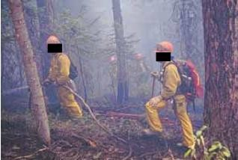
Средняя задымленность. Содержание угарного газа - 30 промилле (34,36 мг/м3 при ПДК в рабочей зоне 20 мг/м3), формальдегида - 0,15 промилле (0,18 мг/м3 при ПДК в рабочей зоне 0,5 мг/м3) , вдыхаемых твердых частиц - 3 мг/м3
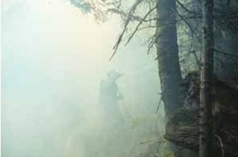

Сильная задымленность
Содержание угарного газа - 44 промилле (50,40 мг/м3), формальдегида - 0,20 промилле (0,25 мг/м3), вдыхаемых твердых частиц - 5 мг/м3

Очень сильная задымленность
Содержание угарного газа - 58 промилле (66,44 мг/м3), формальдегида - 0,30 промилле (0,37 мг/м3), вдыхаемых твердых частиц - 6 мг/м3

Падение подгоревших и сухостойных деревьев относится к причинам травматизма вследствие нарушения правил техники безопасности и несовершенной организации работ.

Высокая температура окружающей среды - наиболее характерный фактор лесного пожара. В пределах пламени низовых пожаров она достигает 200-300°С. Угрозу для пожарных представляют интенсивные тепловые нагрузки, приводящие к повреждению кожного покрова или поверхности дыхательных путей. При тяжелой физической нагрузке в условиях нагревания окружающей среды количество тепла в организме может увеличиваться в 2-3, а на короткий период - в 20-30 раз. При дальнейшем воздействии высокой температуры в центральной нервной системе человека после кратковременного усиления возбуждения развиваются процессы торможения, нарушается координация движений, появляются жажда, головная боль, головокружение, пульсация в висках, слабость, нежелание двигаться. Температуру 65°С человек может выносить ограниченное время. Допустимость предельного пребывания его при температуре 95°С резко сокращается, при 120°С составляет 15 мин, при 145°С - 5 мин, при 175°С наступает необратимое поражение кожного покрова менее чем за 1 мин.
Известно, что при повышении температуры тела до 40°С и более может наступить состояние, сопровождающееся судорогами, галлюцинациями, потерей сознания. Мощность тепловыделения с единицы кромки может варьировать в диапазоне от 15 до 10000 кВт/м. Тепловое облучение тела человека (примерно 25 % его поверхности), превышающее 1000 Вт/м, характеризует условия труда как вредные и опасные. Тепловой удар при тушении лесных пожаров - наиболее частая причина, выводящая из строя личный состав пожарных команд. Реальную угрозу для человека представляют температурные нагрузки, приводящие к повреждению кожных покровов, верхних дыхательных путей, слизистой оболочки носа, гортани, ушных раковин, глаз.

Искры вызывают ожоги открытых участков тела, загорание одежды, обуви. Защитными средствами в этом случае служат одежда из негорючих тканей, специальные очки, экраны для лица.
Шум (монотонный и постоянный) может стать причиной стрессов, иногда способствует возникновению чувства страха, тревоги. В этих условиях снижается внимание. Шум - помеха для восприятия команд, затрудняет организацию процесса тушения, приводит к преждевременной усталости. При работе пожарной техники уровень шума колеблется в пределах от 76 до 130 дБ. В данном случае необходимо снабдить пожарных громкоговорителями и рациями. Зоны с уровнем звука выше 85 дБ обозначаются специальными знаками и требуют обеспечения индивидуальной защиты.
Психологический фактор - физиологические и психические расстройства состояния пожарных, влияющие на боеспособность всей команды. Страх, паника, дискомфорт - результат плохой подготовки людей, работающих на тушении. Срывы на начальном этапе обычно проявляются в виде вялости, уменьшения подвижности, что намного ухудшает качество работ. Уверенность достигается благодаря психологической подготовке людей, правильной организации труда, тренировке и надежным средствам индивидуальной защиты и снаряжения.

Санитарно-гигиенический фактор вызывается нарушением правил личной гигиены: несвоевременная обработка ран, ожогов, использование грязной посуды, одежды, неправильное хранение продуктов питания, недостаточное обеззараживание воды, использование посуды, не предназначенной для пищевых продуктов. Все это приводит к желудочно-кишечным заболеваниям.

Биологический фактор обусловлен действием кровососущих насекомых (клещи, гнус, комары). Нападение гнуса приводит к кожным аллергическим реакциям, повышенной раздражительности, бессоннице, а в результате - к снижению производительности труда пожарных и эффективности процесса тушения, увеличению случаев травматизма, ухудшению условий отдыха. К защитным средствам относятся одежда, репелленты, сетки.

Климатический фактор - неблагоприятные климатические условия, вызванные такими явлениями, как дождь, ветер, интенсивное солнечное излучение, перепады температур,

приводят к наиболее характерным для работников лесной охраны заболеваниям - простудным, причинами которых являются также переохлаждение пожарных при использовании холодной воды и во время отдыха, плохое качество одежды, спальных мешков.

Бытовой фактор в значительной степени влияет на труд, настроение и поведение людей и включает одежду, жилище, удовлетворение потребностей в пище, воде, поддержание здоровья, обеспечение нормального отдыха.

На основании изложенного, можно сделать вывод, что средства индивидуальной защиты должны использоваться с учетом специфики лесопожарных работ, т. е.
- повышенных температур, теплового излучения (средства защиты – боевка для работников оперативных служб, теплозащитный костюм)
- наличия в воздухе рабочей зоны угарного и углекислого газов (средства защиты - противогаз с гопкалитовым патроном с фильтром от угарного газа при содержании кислорода более 19%)
- возможного недостатка кислорода (средства защиты - изолирующий дыхательный аппарат при содержании кислорода менее 19%)
- воздействия различных кровососущих насекомых (репелленты)
- длительность пребывания в средствах защиты
- влияния разнообразных климатических условий
- передвижения по пересеченной и с различными препятствиями местности
- повышенного шума и вибрации.

Поведение работающих на тушении при возникновении катастрофических ситуаций
Ситуациям, при которых пожары становятся неуправляемыми и катастрофическими (пожары, которые могут привести к гибели людей, уничтожению техники и других материальных ценностей), способствуют:
  - чрезвычайная пожарная опасность по условиям погоды;
  - наличие перед фронтом пожара легковоспламеняющегося горючего материала (сухая трава, другие травянистые растения, мелкие кустарники, подрост и т.п.); порывистый ветер, с меняющимся направлением и силой;
  - слияние мелких очагов горения в один и образование крупных пожаров.
Эти условия (факторы) следует рассматривать не в комплексе, а каждый по отдельности, так как, например, неожиданное усиление ветра может изменить направление распространения пожара независимо от расположения горючих материалов, уклона местности и других условий.

При любых условиях, создающих потенциальную возможность возникновения катастрофических пожарных ситуаций, решающее значение имеют спокойствие, выдержка и разумное поведение лесных пожарных.

Те, кто поддается панике, пытается обогнать наступающий огонь, как правило, в него попадают, а те, кто спокойно сориентировался в ситуации, могут выйти в безопасное место. Немаловажную роль в подобных случаях играют квалификация и мастерство пожарных, а также планирование борьбы с пожаром, максимально учитывающее возможности возникновения катастрофических ситуаций. Руководитель тушения должен убедить работающих на пожаре, что безвыходных ситуаций не бывает. Даже в случае окружения огнем (попадания в «огненный мешок, карман») одного пожарного или группы, каждый должен:
- прикрыть лицо и дыхательные пути тканью,
- на руки надеть рукавицы и быстро уйти через кромку на площадь, пройденную огнем, или на неохваченную пожаром, если пожар остановлен какой-либо преградой.

При этом руководитель должен следить за работниками, попавшими в окружение огня, действовать спокойно и решительно, обеспечив выход всех работников.

Потенциально опасные ситуации
  - Пожар не разведан и не определены его размеры
  - Местность в районе пожара в дневное время не просматривается.
  - Не определена безопасная зона и пути отхода людей в случае чрезвычайной ситуации.
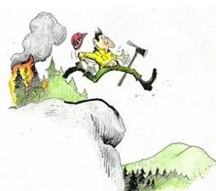 | 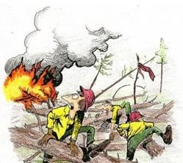

  - Не ознакомлены с прогнозом погоды, не знакомы с прилегающей к пожару территорией (типы ЛГМ, рельеф, природные барьеры и т.д.)
  - Не определена стратегия и тактика тушения. Не информированы об сложных и опасных условиях.
  - Получение неясных (непонятных) команд по выполнению работ.
  - Нет постоянной связи с членами группы и с руководителем.
  - Когда создание минполосы начато не от опорной (якорной) точки. В этом случае есть угроза окружения пожаром.
  - При создании минерализованной заградительной полосы на склоне, по которому движется огонь.
  - При нахождении людей под пологом леса с наличием хвойного подроста, когда между людьми и фронтом огня имеется значительное количество горючего материала.
  - Нет возможности наблюдать за основным пожаром, и нет связи с кем-либо, кто его наблюдает.
  - При тушении пожара на склоне горы, когда скатывающиеся горящие остатки могут привести к загоранию расположенного ниже линии тушения горючего материала.
  - Значительное увеличение температуры воздуха и понижение относительной влажности.
  - Значительное увеличение силы ветра или изменение его направления.
  - При движении к месту пожара, когда условия местности и растительный покров затрудняют или замедляют движение.
  - При нахождении в непосредственной близости к линии огня, когда истрачены все силы и притупляется внимание.
  - При нахождении в незнакомой местности на необследованном участке пожара, когда неизвестны факторы, влияющие на поведение пожара.

Меры, принимаемые при угрозе приближения огня к населённым пунктам
При угрозе приближения огня к населённому пункту или отдельным домам необходимо осуществлять меры по предупреждению возгорания строений. Для этого увеличиваются

противопожарные просветы между лесом и границами застройки за счёт вырубки деревьев и кустарника, устраиваются широкие минерализованные полосы вокруг посёлков и отдельных строений, создаются запасы воды и песка. При угрозе сильного задымления населению выдаются противогазы с гопкалитовыми патронами (предназначен для защиты органов дыхания от угарного газа). Одновременно подготавливается к эвакуации или складируется в безопасных местах имущество, выводится из опасной зоны домашний скот.
В случае приближения огня непосредственно к строениям и угрозы массового пожара в населённом пункте при наличии свободных путей производится эвакуация нетрудоспособного населения. При её невозможности упомянутая категория размещается в загерметизированных каменных зданиях, защитных сооружениях или на обширных открытых площадках – базарных площадях, стадионах и т.д. Защита строений от возгорания осуществляется путём непрерывного наблюдения за горящими фрагментами и искрами, летящими на них, немедленного подавления отдельных возгораний на постройках водой, песком, другими средствами и способами пожаротушения.
В случае угрозы для жизни населения в населённых пунктах организуется его эвакуация в безопасные места.
Выводить и вывозить людей следует в направлении, перпендикулярном распространению огня.
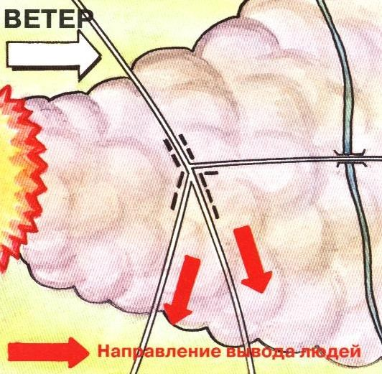

Средства тушения

Ранцевая аппаратура для тушения пожаров водой и ручные инструменты.

Ранцевые лесные огнетушители.
Ранцевый лесной опрыскиватель состоит из мягкой 20ти литровой емкости для воды, надеваемой на спину как рюкзак, и двухходового ручного насоса (гидропульта).
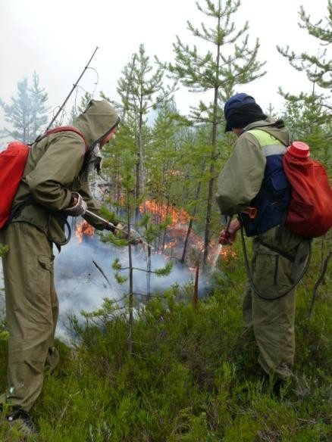
Специальная насадка позволяет подавать компактную и распыленную струю на расстояние 2-7 метров. Запаса воды хватает на 10-15 минут интенсивной работы. Для наполнения ранцевого огнетушителя водой используются вёдра, ковшики или иные ёмкости, которые при работе на пожаре нужно иметь с собой. К воде могут добавляться специальные порошки, усиливающие ее смачивающие свойства. Применяется при тушении травяных и низовых пожаров любой интенсивности.
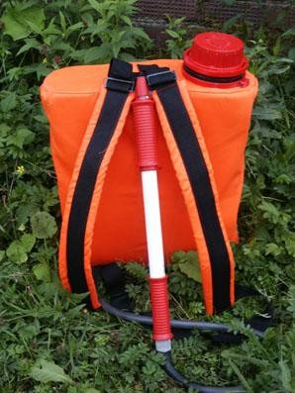

Воздуходувка
Воздуходувка состоит из воздушного компрессора с бензиновым двигателем и бака для воды, скомпонованных в ранец. Ствол, в который подается струя воздуха с добавлением воды, выведен вперед и управляется одной рукой. Скорость воздушного потока на срезе ствола около 80 м/с (в зависимости от конкретной модели). Подача воды регулируется переключателем на стволе. Вес всей конструкции с полной заправкой водой и топливом около 30 кг.
Основная особенность воздуходувки - возможность работать без воды, срывая пламя струей сжатого воздуха. Вода подается только при необходимости смочить какой-то участок. Таким образом, можно с одной заправки обработать до 1.5 км кромки, что делает воздуходувку незаменимой при тушении беглых травяных пожаров.
При работе с воздуходувкой необходимо использовать защиту органов дыхания и зрения
- поднятые воздушной струей горящие частицы разлетаются на большой скорости.
Также воздуходувки используются и при тушении низовых лесных пожаров. Достоинства воздуходувок - высокая мобильность и непривязанность к водоисточникам, экономия сил при тушении.
Недостатки: сложность и непрочность конструкции, высокие вес и стоимость.

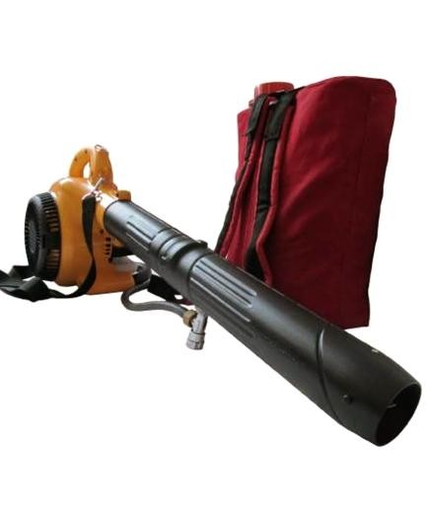

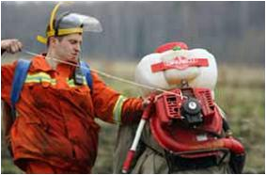

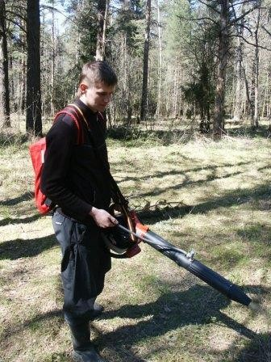
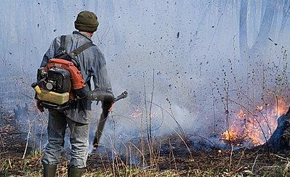
Ручные инструменты
Основными индивидуальными средствами, используемыми на тушении лесных пожаров в зависимости от условий, в которых действует лесной пожар, являются: лопата, топор, топор- кирка, комбинированный топор-лопата, мотыга, грабли обыкновенные, грабли специальные из проволоки и металлической пластины (одна сторона с зубцами, а вторая - мотыга), хлопушка из прорезиненной ткани и др.
Общие требования: ручки инструментов должны быть тщательно обработаны наждачной бумагой, иметь гладкую поверхность без трещин и задиров, хорошо пригнаны, желательно покрашены. Сами инструменты должны быть тщательно заточены и защищены от ржавчины при хранении. От состояния инструмента зависит производительность работ. В зависимости от способа доставки на пожар (пешком, на машине, на вертолете и других видах транспорта) инструменты могут упаковываться в специальные чехлы (сумки) для отдельных лиц, контейнеры, ящики и т.д. для группы, команды. При заточке на точильном устройстве режущих инструментов необходимо избегать их перегрева. Обточку щек инструмента производить не менее чем на 2-3 см от режущей кромки (топор, топор-кирка). Насадка топоров производится до заточки. При этом особое внимание обращается на надежность соединения топора с топорищем. Предварительно обработанное топорище надкалывается по продольной оси, вставляется (загоняется с усилием) в отверстие обуха и расклинивается деревянным клином, затем эта часть топорища обрезается ножовкой на расстоянии 1-1,5 см от обуха.

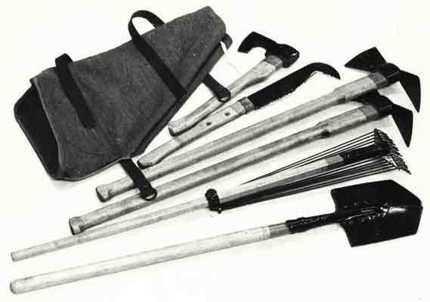

Оборудование для тушения торфяных пожаров и производства отжигов

Торфяные стволы (ТС-1)  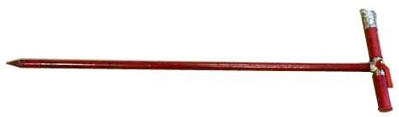 | Состоит из полой латунной трубки с внутренним диаметром 16 мм, наконечника и крана-ручки с накидной гайкой. В нижней части имеет 40 отверстий диаметром до 3 мм. Вода со смачивателей поступает от мотопомпы в ствол под давлением 3 - 4 атм через отверстия в почву. Вес ТС-1 - 2.2 кг, общая длина 1.3 м. Расход жидкости – 35 - 42 л/мин
Торфяные стволы (ТС-2) | Для тушения торфяных пожаров при глубине прогорания до 2 м. Общая длина ствола - 2.1 м. В нижней части имеется 80 отверстий. Вес ствола - 3.2 кг
Зажигательные аппараты (ЗА-4  «Ермак»)  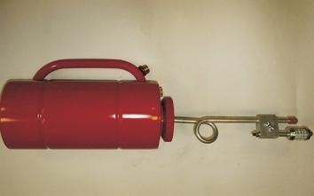 | Переносной фитильно-капельный аппарат. Состоит из резервуара для горючей смеси, шланга для подачи горючей смеси в пенал. Масса -2 кг. Объем горючего – 4,2 л. Горючее - смесь бензина и нефтемасел в соотношении 2:1. Продолжительность работы на одной заправке -1ч

Для выжигания горючих материалов на участках, не пройденных огнем внутри пожара, а также пала перед фронтом пожара применяются зажигательные аппараты фитильно-капельного типа, состоящие из резервуара (4-5 л) с горючей смесью (бензин + масло) и шланга подачи смеси с горящей насадкой.

Могут применяться и другие типы зажигательных средств. Зажигательный аппарат закрепляется за рабочим, прошедшим специальный инструктаж. В качестве зажигательных

средств могут применяться зажигательные свечи, дающие при горении температуру более 150°С в течение 8-12 мин. За это время можно поджечь горючий материал на протяжении 20-40 м.
Могут также применяться факелы из различных тканей, смоченных машинными маслами. В практике работ для поджигания применяются также подручные материалы - березовая кора защепляется в любую палку, поджигается и используется как факел.
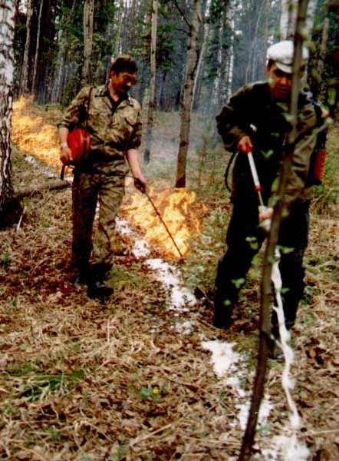

Мотопомпы
Мотопомпа предназначена для подачи воды из открытых водоёмов, перекачки воды при тушении пожаров. Полная автономность в работе, простота и надёжность конструкций, несложные правила обращения делают мотопомпы незаменимыми при тушении пожаров на природных территориях. Высокая мобильность переносных мотопомп позволяют установить их на водоисточниках практически в любом месте, недоступном для тяжёлых пожарных автомобилей.
К рукавам может подсоединяться разветвление, позволяющее разделить общий поток воды на несколько и тушить из 2-3 стволов. Рукавная линия, идущая от помпы до разветвления, называется магистральной. Обычно используются пожарные рукава наибольшего диаметра из имеющихся в наличии. Пожарные рукава, идущие от разветвления до стволов, образуют рабочие линии.

мм;
В комплектующее оборудование мотопомпы входят:
- всасывающие, магистральные и рабочие пожарные рукава диаметром 60, 51, 26

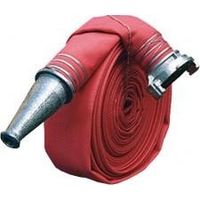

  - соединительные (переходные) головки для наращивания пожарных рукавов и крепления их к рабочим органам;

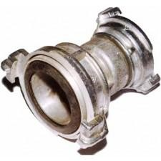

  - пожарные стволы: дальнобойные (РС-50, РС-70)
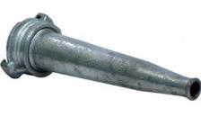 | 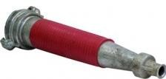

и комбинированные для создания как сплошных, так и распыленных струй (РСК-50 и РСБ).
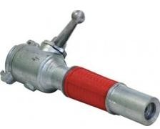

При расчетах обычно принимают, что потеря давления составляет в идеальных условиях 1 атм. на 100 м. В реальности, при даже незначительном подъеме, перегибах рукавной линии и использовании разветвлений, потеря давления может быть в 2-3 раза больше. Поэтому реальная длина линии – около 300 м. Можно работать мотопомпами через промежуточные емкости. Для этого одна мотопомпа ставится на водоисточник и качает воду в емкость, вторая забирает из емкости и подает к месту тушения пожара.
Мотопомпы применяются при тушении торфяных пожаров. Может применяться при верховых и интенсивных низовых пожарах при наличии достаточного количества воды.

Прицепная пожарная мотопомпа на одноосном прицепе (МП-1600)  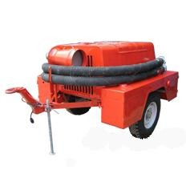 | Предназначена для подачи воды из открытых водоисточников и ее перекачки. Подача воды - 1600 л/мин. Буксируется любым автомобилем с буксировочным устройством. Время работы на одной заправке топлива - 2.5 ч

Мотопомпа легкая лесопожарная плавающего типа (плавающая мотопомпа) (МЛП-0.2)  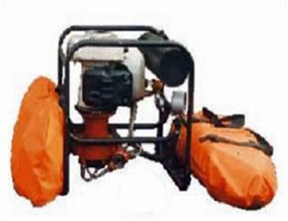 | Может работать на любом водоеме с размером зеркала воды 0.9 х 0.9 м и более и глубиной не менее 15 см. Масса мотопомпы - 20 кг; производительность при работе с насадкой - 60 л/мин, на слив - 230 л/мин, продолжительность работы на одной заправке - 60 мин. Диаметр напорной рукавной линии - 26 мм, длина - 160 м. Производительность тушения кромки пожара около 500 м/ч
Мотопомпа лесопожарная высокого давления (МЛВ-2/1.2)  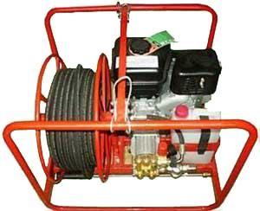 | Предназначена для подачи воды и другой огнетушащей жидкости по напорным пожарным рукавам от водоисточника к месту лесного пожара. Двигатель мотопомпы - лодочный мотор "Ветерок-83" мощностью 5.88 кВт. Производительность тушения кромки пожара около 700 м/ч
Высоконапорная переносная мотопомпа (МЛВ-1)  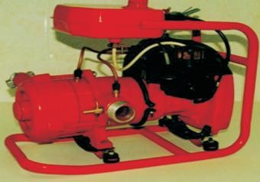 | Подача воды осуществляется на расстоянии 1 км и более на высоту 150 м. Укомплектована напорными и всасывающими рукавами из синтетики диаметром 26 мм, ручным стволом с насадками. Двигатель мотопомпы "Урал-2" мощностью 3.67 кВт. Продолжительность непрерывной работы - 45 мин. Масса без комплектации - 17.5 кг. Производительность тушения кромки пожара около 700 м/ч
Высоконапорная мотопомпа Tohatsu VC82ASE  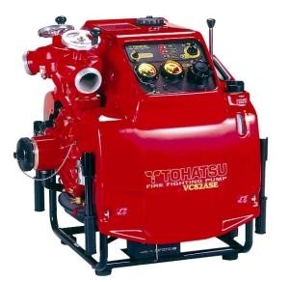 | Тип двигателя - 2-тактный, 2-цилиндровый бензиновый с водяным охлаждением  Диаметр всасывающего патрубка, мм - 78 Диаметр нагнетательного патрубка, мм - 78 Номинальная мощность, л.с/ кВт - 55 / 40,5 Емкость топливного бака, л - 18  Тип насоса - с одним всасывающим отверстием, одноступенчатый, насос высокого давления Всасывание - роторно-лопастной вакуумный насос Производительность, л/мин - 2050  Давление рабочее, МПа (атм.) - 1 (10) Высота всасывания, м - 9  Габаритные размеры (Д х Ш х В), мм - 742×682×760  Масса нетто, кг - 94

Высоконапорная пожарная мотопомпа Koshin SERM-50V  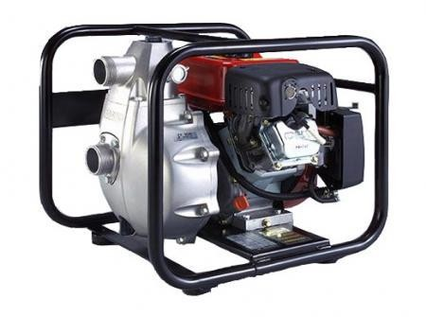 | Для чистой и слабозагрязненной воды. Производительность, л/мин - 500 Напор, м - 90  Глубина всасывания, м - 8 Тип насоса - центробежный Входной патрубок, мм - 50 Выходной патрубок, мм - 50  Макс. размер частиц примеси, мм - 8 Вид топлива - бензин  Емкость бака, л - 3.8 Расход топлива, л/час - 1.2 Двигатель Mitsubishi  Тип запуска - ручной Габариты, мм - 620х440х600 Масса, кг - 34
Мотопомпа бензиновая для сильнозагрязненной воды с твердыми частицами KOSHIN KTH-50 X  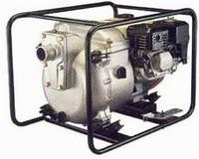 | Максимальная производительность 700  л/мин  Максимальная производительность 42  куб.м/ч  Диаметр всасывающего патрубка 50 Диаметр нагнетательного патрубка 50  Максимальная высота подъема 30 м Максимальная глубина всасывания 8 м Марка двигателя Honda GX160  Объём, см. куб. 163  Мощность Max., л.с./ кВт 4.9 л.с. при 3600 об/мин  Топливо Бензин А-92 Объём топливного бака 3.1 л  Продолжительность автономной работы 3.1 ч Расход топлива 1.2 л/ч  Топливо бензин АИ-92, АИ-95 Объём масла 0,6 л  Габариты, мм660х500х520 Вес, кг

Почвообрабатывающие орудия с пассивными рабочими органами для прокладки минерализованных полос, канав, противопожарных дорог и
разрывов

Оборудование для расчистки полос (ОРП- 2.6)  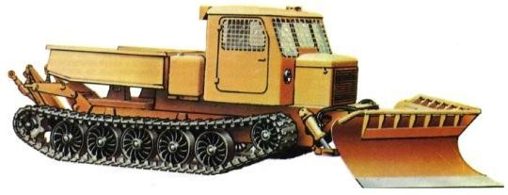 | Агрегатируется с тракторами ЛХТ-4, ЛХТ-4М, ТЛП-4. Масса - 1200 кг. Диаметр корчуемых пней  - 40 см, срезаемых деревьев - 18 см. Усилие на раскол пня - 150 кН. Производительность - 0.9 км/ч. Используется в различных условиях

Плуг дисковый противопожарный (ПДП-1.2-0.1)  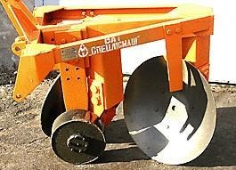 | Агрегатируется с МТЗ-80, АПЛ-3(66)-147-01 (АЦЛ-147), ВПЛ-149. Рабочие органы - сферические диски. Производительность - до 8 км/ч, при прокладке минерализованных полос - 0.8  - 1.2 км/ч. Масса - 295 кг. Глубина обработки- 5 - 12 см. Ширина полосы - 1.2 м. Применяется при локализации пожаров и профилактических работах для создания и подновления минерализованных полос на любых почвах
Плуг комбинированный лесной (ПКЛ-70-4)  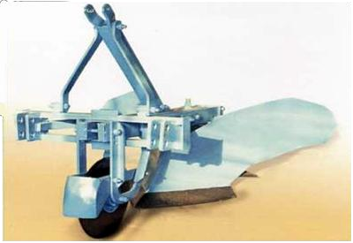 | Навесной одно-двухотвальный. Агрегатируется с ЛХТ-55, ДТ-75. Ширина захвата - 0.7 м (эффективная полоса с отвалом - 1.4 м). Производительность - до 2.5 км/ч, при прокладке заградительных полос - до 1.5 км/ч. Используется на слабозадерненных почвах
Плуг лесной полосной (ПЛП-135)  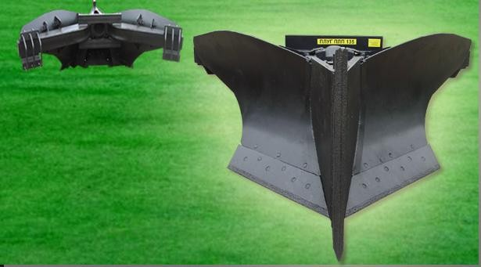 | Агрегатируется с Т-130БГ-3, навешивается впереди трактора. Применяется при прокладке минерализованных полос в любых почвенных условиях. Ширина захвата - 1.35 м (эффективная полоса с отвалом - до 2.7 м). Глубина борозды – 15  - 30 см. Производительность - до 1 км/ч
Бульдозерное оборудование (ОБ-4)  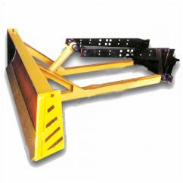 | Монтируется на тракторах ТЛП-4, ЛХТ-4. Масса - 800 кг. Основной угол резания - 50+1 град. Гидравлическое оборудование. Отвал неповоротный. Производительность при прокладке заградительной полосы - до 1.2 км/ч
Бульдозер (Д-533) | Бульдозер с поворотным отвалом и гидроуправлением на тракторе Т-130Г.Ширина

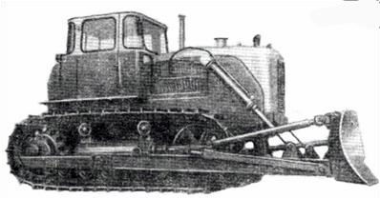 | отвала - 3.94 м. Производительность - до 1.3 км/ч

  - Почвообрабатывающие орудия и машины с активными рабочими органами для прокладки минерализованных полос и непосредственного
тушения кромки огня

Лесопожарный грунтомет (ГТ-3)  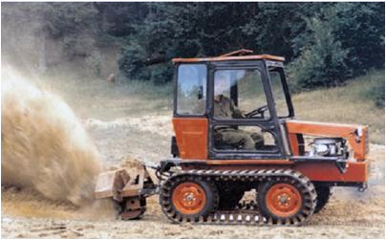 | Предназначен для тушения кромки лесных пожаров грунтом. Агрегатируется страктором Т-150К. Эффективная ширина образуемой минерализованной полосы – 19 - 25 м. Производительность - до 1.6 - 2.0 км/ч
Лесопожарный полосопрокладыватель (ПЛ-3)  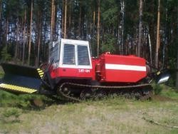 | Специально предназначен для прокладки минерализованных полос. Базовая машина ЛХТ-4, ТЛП-4. Рабочая скорость - 1.9 - 3.1 км/ч. Ширина создаваемой заградительной полосы - 6.0 м

Самоходные машины и специальные лесопожарные агрегаты
Лесопатрульный автомобиль (АЛП-10(66)-221)  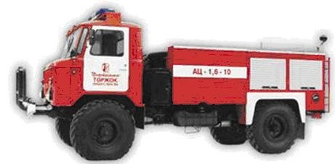 | Базовый автомобиль ГАЗ-66. Вместимость цистерны  0.9 м3. Численность команды 7 человек. Оборудован мотопомпой МП-600, громкоговорящей установкой СГУ-60, радиостанцией. Используется в зоне с развитой сетью дорог
Лесопожарная автоцистерна (АЦ-3.0-4/2) | Лесная пожарная автоцистерна, кроме доставки рабочих, воды и оборудования, используется для прокладки заградительных минерализованных полос при помощи навесного дискового плуга. Мест для экипажа - 8. Емкость цистерны - 980 л.

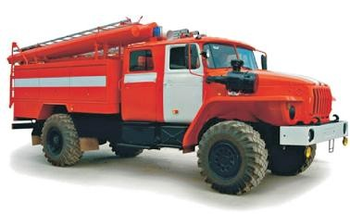 | Производительность - 300 л/мин. В комплект входит мотопомпа ПМП-Л1, огнетушители, зажигательный аппарат, радиостанция и другое оборудование. Максимальная скорость движения укомплектованной цистерны - 80 км/ч, по лесным дорогам – 20 - 30 км/ч. Преодолевает подъемы крутизной до 30 град
Лесопожарный вездеход (ВПЛ-149)  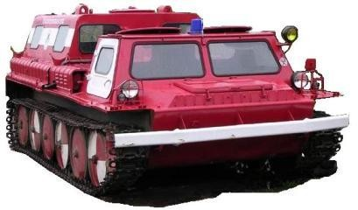 | Выполняет те же работы, что и автоцистерна АЦЛ-  147. Создан на базе гусеничного транспортера ГАЗ-71. Предназначен для районов, где проезд автотранспорта затруднен. Емкость баков с водой - 450 л. Экипаж - 6 чел. Скорость по улучшенной дороге - 50 км/ч, по грунтовой лесной - 35, по заболоченной местности - 15 км/ч; может преодолевать водные преграды со скоростью 5 км/ч, подъемы и спуски крутизной до 35 град
Лесопожарный агрегат (АЛП-15(Т-150К-177)  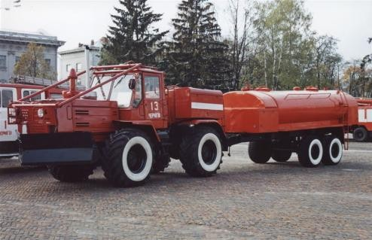 | Лесопожарный агрегат на базе трактора Т-150К; имеет бульдозерный отвал  шириной 2.6 м, плуг для прокладки минерализованных полос, прицепную цистерну для воды, пожарный насос, два пеногенератора, лафетный ствол, другое пожарное оборудование. Емкость цистерны для воды на тракторе - 1200 л, емкость пенобака - 550 л, емкость бака для смачивания - 90 л. Производительность лафетного ствола – 2 - 3 л/с, дальность подачи воды - 20 м
Лесопожарный модуль (ЛПМ)  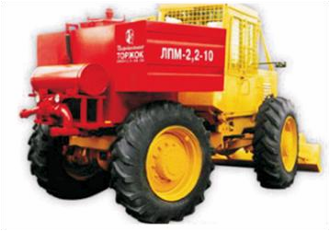 | Монтируется на гусеничный транспортер ГАЗ-71, на колесный трактор Т-150К и на автомашину ГАЗ-66. Производительность насоса - 240 л/мин. Дальность струи - 20 м, масса - 600 кг. Емкость баков - 800 л. Экипаж - 4 чел.
Тракторный лесопожарный агрегат (ТЛП-55)  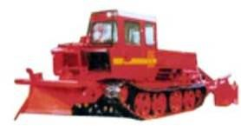 | Состоит из трактора ЛХТ-55, на котором смонтированы: насосная установка, емкость для воды, бульдозерный отвал, плуг, сиденья для экипажа. Снабжен комплектом лесопожарного оборудования (бензопила, мотопомпа, торфяные стволы, лесные огнетушители, зажигательный аппарат, ручной пожарный инвентарь). Максимальная скорость - 10 км/ч, производительность насосной установки - 600 л/мин. Экипаж - 4 чел.
Трактор лесопожарный (ТЛТ-100А) | Насос для подачи воды шестеренчатый (НШН-600М), производительность - 600 л/мин. Емкость баков - 4 м3, транспортная скорость -10,35 км/ч, запас хода - 150 км. Ширина прокладываемой полосы не менее 2.5 м. Производительность при прокладке минерализованных полос- 1.5 - 4.0 км/ч

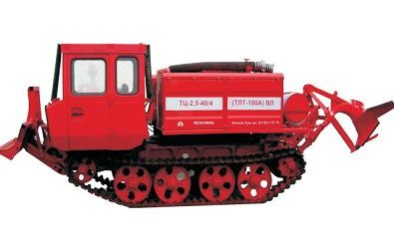
Лесопатрульный катер (ЛФ-22П) | Катер укомплектован мотопомпой МЛН-0,25/2,5 (ПМП-Л1), пожарными рукавами, канистрами для сульфанола, лесными огнетушителями
Лесопожарный катер (КС-100Д)  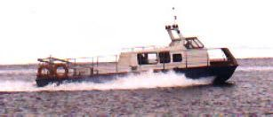 | Оборудован мотопомпами М-600А, МЛН-2.5/2.5, напорными рукавами длиной 500 и 1000 м, стволом- пикой ТС-1, лесными огнетушителями, зажигательным аппаратом A3, лопатами, бензопилой, емкостями для химикатов, радиостанцией типа "Алмаз", "Карат", переносными радиостанциями, громкоговорящей установкой ГУ-20. Водоизмещение катера - 7.2 т, скорость хода - 26...28 км/ч, дальность плавания на одной заправке - 350 км, команда - 8 чел. Двигатель дизельный, мощностью 124 кВт (170 л. с.)

Лесопожарные устройства и ёмкости для доставки воды на пожар и тушения с воздуха
Лесопожарные мягкие резервуары (емкости) (П-1,00М)  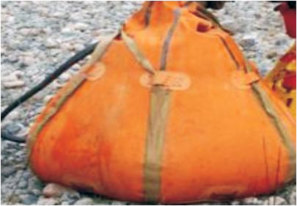 | Мягкий резервуар в виде усеченного конуса. Предназначен для доставки воды на внешней подвеске вертолета Ми-8. Объем - 1000 л. Масса - 30 кг. Габариты в заполненном состоянии - 1300 х 1180 мм
РДВ-100  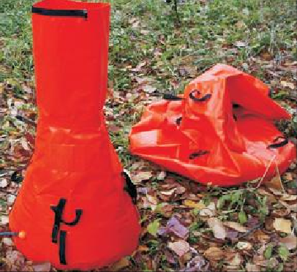 | Резервуар в виде усеченного конуса. Объем - 100 л. Масса – 4 кг. Высота – 670 мм. Диаметр основания – 640 мм.

РДВ-30, РДВ-12  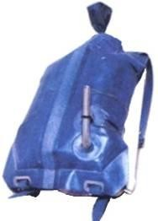 | Предназначены для подноски воды к кромке лесного пожара. Объем соответственно 30 и 12 л
РДВ-1500  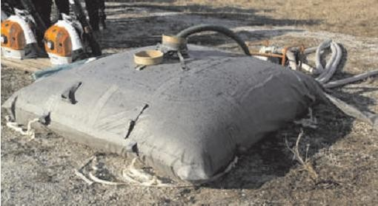 | Предназначен для доставки воды на автомобилях. Объем - 1500 л. Масса - 42 кг. Габариты в свернутом состоянии –  2080 х 1800 х 790 мм
Водосливное устройство (ВСУ)  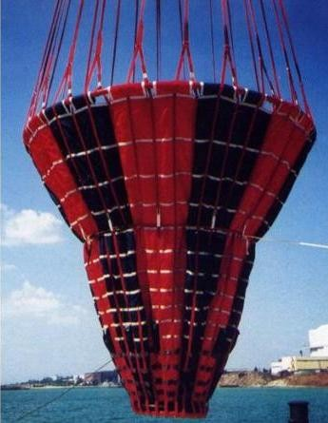 | Водосливное устройство для вертолета Ми-8. В комплект ВСУ входит: дюралюминиевая емкость цилиндрической формы объемом 2 м3, с устройством для дозировки забора воды (1.5, 1.75, 2.0 м3), внешняя тросовая подвеска со специальным вертлюгом; система дистанционного (с борта вертолета) управления сливом жидкости с замком "рвушкой" для аварийного сброса ВСУ. Производительность при сливе - около 100 м огнезащитной полосы шириной 18м
Лесопожарные самолеты-танкеры (Ан-2П)  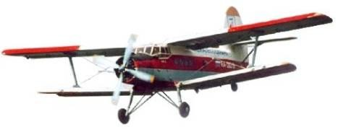 | Бак огнетушащей жидкости в фюзеляже, объем - 1200 л, высота полета при сливе - 25 м над пологом леса, время слива – 3с. Заправка с пожарной машины на аэродроме. Производительность при сливе около – 60 - 80 м огнезащитной полосы шириной 20 м
Лесопожарные самолеты-танкеры (Ан-26П)  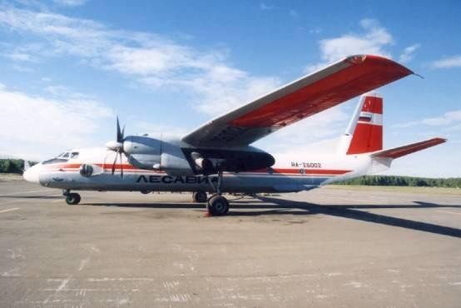 | 2 подвесных бака по 2 тыс. л каждый. Заправка со специального аэродромного модуля или пожарных машин. Высота полета при сливе - 40 м над пологом леса, время слива - до 3 с. Длина огнезащитной полосы  - около 60...80 м при ширине 20 м
Ан-32П | 4 подвесных бака по 2000 л каждый. Заправка со специального аэродромного модуля или пожарных машин. Высота полета при сливе - около 50 м над пологом леса. Слив проводится сначала с передних

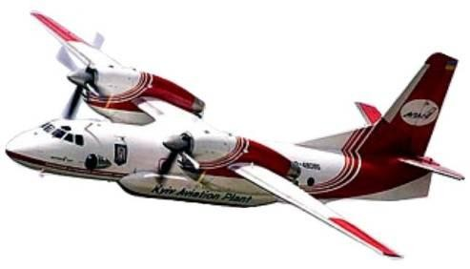 | двух баков и через 1.5 с – с двух задних или одновременно со всех баков. Длина огнезащитной полосы –около 120 м
Бе-12П  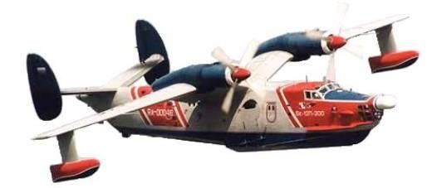 | Гидросамолет с баком на 6 т внутри фюзеляжа. Забор воды на глиссировании, слив с высоты 50 м над пологом леса. Длина огнезащитной полосы - около 150 м. Примечание. Длина и ширина смоченной (огнетушащей, огнезащитной) полосы определена исходя из распределения жидкости более 1 л на квадратный метр.

- Требования безопасности при тушении лесных
пожаров
Тушение пожара, как правило, очень трудная работа, сопряженная с определенной опасностью для работающих. Однако, зная и применяя правила безопасности и технические приемы борьбы, можно гарантировать безопасную и эффективную работу.

11.1. Общие требования безопасности
Работодатели, направляющие работников, на тушение лесных пожаров, обязаны:
    - Составить списки работников, направляемых на тушение лесного пожара, прошедших обучение по этому виду работ и назначить старших лесопожарных групп;
    - Обеспечить работников индивидуальными средствами защиты и спецодеждой, таборным имуществом, средствами защиты от гнуса, пожарным оборудованием и инвентарем, индивидуальными медицинскими пакетами и аптечкой (на группу), запасом питания на 3 дня, питьевой водой. При отсутствии на месте работы водоисточников вода доставляется в закрытой посуде (баке, термосе, фляге и т.д.) из расчета 5-6 литров на человека за дежурство.

Одежда должна быть прочной, не стеснять движений при работе, хорошо защищать тело от теплового излучения, искр и повреждений, а также достаточно теплой для пребывания в лесу ночью.
Комплект спецодежды и индивидуальных средств защиты на каждого лесного пожарного включает:
      - Костюм лесопожарный (желательно из огнезащитной ткани), противоэнцефалитный костюм;
      - Защитная куртка;
      - Специальная лесопожарная обувь;
      - Каска защитная;
      - Фонарик на каску;
      - Очки защитные;
      - Респиратор противодымный;
      - Перчатки рабочие кожаные;
      - Персональный рюкзак;
      - Фляжки для воды;
      - Компас;

      - Накомарник;
      - Индивидуальный санпакет.

11.2. Требования безопасности перед началом работ
    - До отправки проверить комплектность, исправность и надеть спецодежду, спецобувь и предохранительные приспособления. Проверить исправность и опробовать работу ручного инструмента и лесопожарного оборудования.
    - До отправки на тушение пожара работники должны пройти инструктаж по охране труда
- первичный на рабочем месте.
    - При необходимости пересечения в пути участков каменных россыпей, захламленных участков, старых гарей с обилием валежа, бурелома, ветровала необходимо, соблюдать особую осторожность, а при возможности обходить эти участки.
    - Доставка работников к месту лесного пожара (пешим, автомобильным, водным, воздушным транспортом) должна быть организована в соответствии с общими требованиями безопасности только в светлое время суток.
    - Посадка (высадка) работников в вертолет проводится после команды командира или другого члена экипажа обычно при выключенном двигателе и полной остановке вращения винтов.
    - Если при следовании к пожару пешим ходом или наземным видом транспорта предстоит ночевка в пути, остановка для ночлега должна планироваться за час до наступления темноты.
    - При переходе рек вброд, топких участков болот необходимо проверять тропу (брод) шестом. Проверку осуществляют старший группы или по его указанию опытный работник.

11.3. Требования безопасности во время работы
    - Работа по тушению пожара должны производиться группами не менее чем из 2-х человек, один из которых назначается старшим.
    - Перед началом работ по тушению пожара руководитель работ организует разведку пожара, определяет его границы, направление и скорость распространения огня, естественные преграды на пути распространения огня и методы тушения.
    - По данным разведки лесного пожара руководитель тушения инструктаж работников, при этом:
      - указывает безопасные места (укрытия) на полянах, в лиственном древостое, на берегах водоемов, у дорог, а также пути отхода к ним;
      - указывает места отдыха и ночлега, информирует работников по карте (схеме) и на местности по ориентирам о расположении места лесного пожара, удалении его от ближайших населенных пунктов, путей транспорта;
      - производит расстановку работников и в соответствии с особенностями пожара определяет способы и тактику его тушения;
      - устанавливает порядок сменности, отдыха и питания;
- инструктирует работающих об их действиях при возникновении непредвиденных ситуаций.
    - Работники, занятые непосредственно тушением кромки пожара, кроме специальной одежды должны быть обеспечены защитными касками, респираторами, при необходимости индивидуальными санпостами, изолирующими противогазами.
    - При работе на кромке пожара необходимо:
      - сохранять дистанцию между работниками в пределах видимости с учетом безопасной зоны между работниками не менее 5 метров;
      - не терять из вида работающих рядом, постоянно контролировать визуально их передвижение, а в случае их исчезновения сообщить старшему;
      - в случае огибания работника действующей кромкой пожара, отойти назад;
      - в случае ухудшения обстановки немедленно известить об этом работающих рядом. Информацию доложить вышестоящему руководителю

    - Работающие на кромке пожара не имеют права самовольно оставлять место работы без разрешения руководителя работ (старшего группы), за исключением случаев получения травм, ожогов или отравлений угарным газом, а также в случае возникновения опасности для жизни работника, оповестив (при возможности) соседнего работника или руководителя (старшего).
    - При тушении пожаров необходимо следить за подгоревшим сухостоем, своевременно убирая его в сторону пожара во избежание внезапного падения.
    - Для поддержания работоспособности в условиях высоких температур и задымления работа по тушению организуется посменно, при этом в непосредственной близости от огня работники могут находиться не более 1 -2 часов. Вновь к работе работники допускаются только после кратковременного отдыха вне зоны задымления и теплового воздействия пожара.
    - Требования безопасности, при проведении отжига:
      - При тушении лесного пожара отжигом руководитель работ и старшие лесопожарных групп должны убедиться в отсутствии людей и техники между фронтом пожара и опорной полосой, только после этого давать сигнал о зажигании напочвенного покрова, а также обеспечить контроль и тушение возможных очагов горения за опорной полосой.
      - Опорная полоса должна прокладываться на безопасном расстоянии от кромки пожара с учетом скорости продвижения огня. При беглых верховых пожарах работники не должны находиться ближе, чем за 250 м от фронта пожара (т.е. на расстоянии не менее двойной длины возможных скачков).
    - Отжиг для локализации беглых верховых пожаров в основном следует проводить в вечерние и утренние часы, когда снижается интенсивность и скорость распространения горения.
    - До начала тушения почвенного (почвенно-торфяного) пожара должна быть организована разведка для определения границ огня. Установленную границу огня следует отмечать на местности флажками, цветными лентами или любыми подручными средствами. Работники, производящие разведку границ огня на почвенном (почвенно-торфяном) пожаре, снабжаются шестами.
    - Работники, выполняющие работы по тушению почвенного (почвенно-торфяного) пожара, должны постоянно следить за падающими деревьями, предупреждая соседей об опасности. Запрещается переходить через обозначенную границу.
    - При тушении пламени водой или химическими растворами необходимо, чтобы работник находился с наветренной стороны на кромке пожара, где продукты горения и тушения не могут попасть в органы дыхания.
    - При использовании на тушении пожара бульдозеров работники не должны находиться спереди и сзади него в зоне, равной двойной высоте древостоя.
    - Работу бульдозериста должен координировать сигнальщик, который указывает направление движения, наблюдает за распространением пожара, перебросами огня через полосу и предупреждает об опасности.
    - При тушении пожара в горной местности запрещается:
      - находиться выше кромки пожара на крутом (круче 20 градусов) не горевшем склоне, если склон покрыт хвойным молодняком, кустарником и скоплениями других горючих материалов;
      - находиться перед фронтом пожара в узких лощинах, ложбинах, распадках;
      - сбрасывать с кромки пожара валежник, камни и т.д., т.к. ниже могут находиться люди; подавать постоянно голосовые сигналы.
    - Места отдыха и ночлега следует располагать не ближе 100 м от границы локализованной фланговой части пожара и ограждать (окопать) минерализованными полосами шириной не менее 2 м. На случай прорыва огня следует предусмотреть возможность создания новых заградительных полос. В радиусе 50 м должны быть вырублены все сухостойные и опасные (наклонные, гнилые и др.) деревья. На период отдыха работников должны назначаться дежурные, а при тушении крупных или быстро развивающихся пожаров обеспечивается круглосуточное дежурство при лагере (таборе) и контроль над направлением и силой ветра.

Запрещается ночлег работников в зоне действующей кромки лесного пожара и в хвойных молодняках.

11.4 . Требования безопасности при валке и раскряжевке леса
    - Стандартный метод валки дерева.

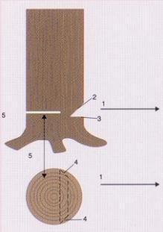
      - – направление валки
      - – верхний скошенный срез
      - – нижний скошенный срез (приблизительно 45°; глубина 1/5-1/4 диаметра ствола)
      - – небольшие боковые срезы (для предотвращения выравнивания волокна из мягких пород дерева)
      - – основной срез для валки или задний срез (немного выше, чем нижний боковой срез). Оставьте небольшой зазор в дереве в виде недопила.

    - Рекомендуемые методы валки зависших деревьев.
Для безопасной работы с зависшими деревьями необходимо использовать один из следующих методов:
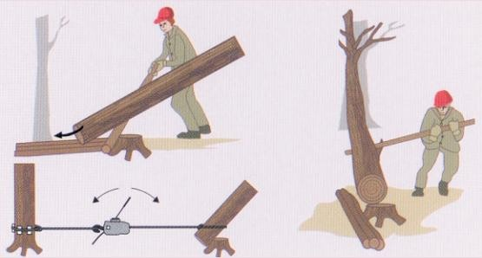
    - Запрещённые методы валки зависших деревьев.
При валке зависших деревьев работники должны строго соблюдать следующее. Они не должны:
- работать под зависшим деревом;
- валить дерево, на которое опирается подпиленное дерево;
- подниматься по зависшему дереву;

- отрезать куски древесины от зависшего дерева, за исключением небольших кусков дерева, базовый диаметр которого должен быть меньше 20 см;
- валить другое дерево на зависшее дерево.
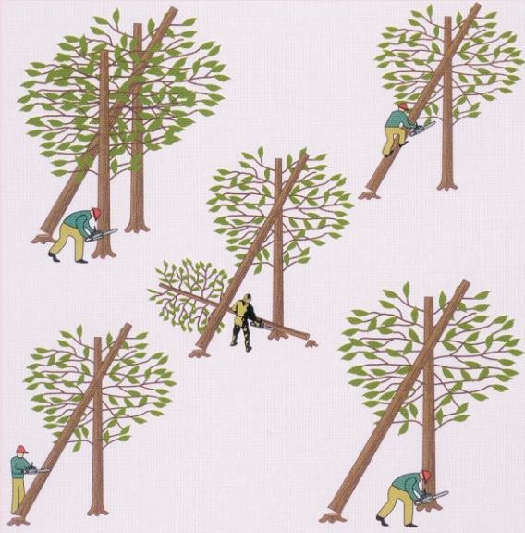

    - Раскряжевка дерева под напряжением.

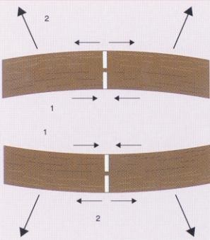
Напряжение на нижнюю часть: ствол раскалывается вниз
1, 2 – очерёдность разрезов.

Напряжение на верхнюю часть: ствол раскалывается вверх
1, 2 – очерёдность разрезов.

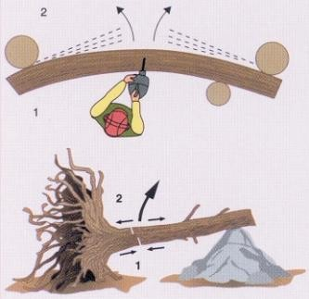
Большие стволы = большое напряжение:
второй разрез должен выполняться в стороне от первого разреза
1, 2 – очерёдность разрезов.

Боковое давление:
работник всегда находится на стороне сжатия
1, 2 – очерёдность разрезов.

    - Раскряжевка вручную или с помощью цепной пилы.
- работники должны тщательно осматривать бревно перед раскряжевкой, чтобы определить, в каком направлении оно повернётся, упадёт или наклонится, когда будет выполнен разрез.
- работники не должны работать на скошенной стороне бревна при раскряжевке; если избежать этого невозможно – бревно должно быть заблокировано или зафиксировано другим образом, чтобы предотвратить его переворачивание.
- при наклонной поверхности земли брёвна должны быть полностью раскряжеваны. Если произвести разрез становится опасно, бревно должно быть маркировано как «опасное», при помощи ясных и безошибочных знаков.
- если кажется, что шина бензопилы может быть зажата перед завершением разреза, прорез необходимо удерживать в открытом положении при помощи лебёдки или рычага.
- брёвна под напряжением должны подвергаться раскряжевке при помощи первого среза в зоне сжатия.

- разрезы должны производиться с той стороны, которая не упадёт на работника, когда бревно будет разрезано.
    - Удаление ветвей вручную или с помощью цепной пилы.
- перед началом удаления ветвей деревья должны находиться в стабильном положении.
- если валка деревьев осуществлялась поперёк склона, нижняя часть ветвей должна удаляться в первую очередь и большая их часть должна удаляться с безопасной верхней стороны.
- работники должны занимать безопасное и устойчивое положение.
- при удалении ветвей с помощью топора работники должны находиться в безопасных позах и следить, чтобы ствол находился между телом работника и веткой, которую необходимо срезать.
    - При удалении ветвей с помощью цепной пилы работники должны:
- держать пилу близко к телу и использовать в качестве опоры пилы дерево или правое бедро.
- не ходить при отделении ветвей с ближней стороны ствола.
- при отделении ветвей с дальней стороны ствола держать правую ногу подальше от цепи.
- остерегаться ветвей и подземной части под давлением; остерегаться отдачи.
- не срезать ветви при помощи края шины (риск отдачи).
- не позволять краю шины соприкасаться с несрезанными ветвями, поддерживая брёвна, нижнюю часть ствола или другие препятствия (риск отдачи).
- прочно удерживать обе ручки пилы при движении цепи.
- не наклонятся поперёк шины, чтобы убрать спиленную (незакреплённую) ветвь.

Требования безопасности при устройстве лагеря
Для устройства лагеря необходимо выбирать по возможности сухие места. Выбор места базирования лагеря осуществляется с учетом условий водоснабжения, возможностей обеспечения воздушным, автомобильным или водным транспортом.
Место устройства лагеря определяется руководителем тушения пожара.
Запрещается располагать лагерь:
- на вершине или гребне горы, у подножья крутых и обрывистых склонов;
- под и над навесными козырьками в местах, угрожающих камнепадом, оползнем, лавиной, селевым потоком;
- на высохшем русле реки, на дне ущелья, ложбины;
- вблизи линий электропередач и на трассах газопровода, нефтепровода;
- на затопляемых островах, косах, низких берегах;
- на морских побережьях, в приливно-отливной зоне и в непосредственной близости от нее.

Требования безопасности при тушении пожаров в лесах, зараженных радионуклидами
    - На тушение лесных пожаров в лесах, загрязненных радионуклидами, направляются лица, прошедшие медицинскую комиссию и целевой инструктаж на работы с повышенной опасностью с учетом требований радиационной обстановки.
    - Работники, направляемые на тушение лесных пожаров, обеспечиваются закрытой спецодеждой, спецобувью, респираторами и (или) изолирующими противогазами и индивидуальными дозиметрами. В качестве спецодежды могут использоваться комбинезоны с пылезащитными манжетами, для защиты от биологических факторов - костюмы, головные уборы - береты, шапочки под каски; закрытая обувь - сапоги резиновые, кирзовые; рукавицы.

    - В лесах с плотностью радиоактивного загрязнения почвы свыше 15 Ки/кв.км, тушение лесных пожаров производится преимущественно с помощью авиационных средств с воздуха.
    - В районах с плотностью радиоактивного загрязнения почвы свыше 15 Ки/кв.км, работники лесного хозяйства обеспечиваются 3 комплектами спецодежды. Обеспечение средствами индивидуальной защиты должно соответствовать нормам и требованиям, установленным для персонала при работах с открытыми источниками ионизирующих излучений.
    - Ежедневно после окончания работ по тушению лесных пожаров на территории, загрязненной радионуклидами, работники обязаны пройти душ (баню) и сменить спецодежду, спецобувь и другие средства индивидуальной защиты.
    - Ночной отдых в месте тушения в районах загрязненных радионуклидами запрещен.
    - При накоплении дозы дополнительного облучения свыше 0,5 бэр (5 мЗв) работник выводится из зоны радиоактивного загрязнения на один год.

11.7. Требования безопасности во время грозы
    - Во время грозы все работы по тушению лесных пожаров следует прекратить, выключить радиостанции, отключить и заземлить антенны, расположиться в отдалении от металлических предметов, машин и механизмов.
    - Работники должны занять безопасное место на поляне, участке молодняка, в небольших складках местности, на склоне холма, между деревьями, растущими в 20-25м друг от друга. 11.7.3.Запрещается укрываться от грозы под отдельно стоящими деревьями, триангуляционными и наблюдательными вышками, располагаться рядом и прикасаться к опорам высоковольтных линий, столбам и проводам линии связи, выводам антенны и противовеса. Люди (при возможности) должны располагаться в помещении, а механизмы в удалении от людей не ближе 10 м.

11.8. Требования безопасности при применении на тушении лесных пожаров взрывчатых материалов
    - Запрещается:
      - применять ВМ вблизи открытого огня (не ближе 100 м);
      - курить;
      - бросать, ударять и кантовать ВМ.
    - Перевозка ВМ самолетами и вертолетами.
      - Взрывчатые вещества (ВВ) загружают в пределах коммерческой загрузки воздушного судна.
      - Средства инициирования (СИ) загружают в пределах 2/3 коммерческой загрузки воздушного судна.
      - Совместная перевозка ВВ и СИ осуществляется в пределах коммерческой загрузки, но количество ВМ не должно превышать: ВВ-500кг, СИ-2000шт, ДШ-2000м, ОШ- 4000м (ДШ-детонирующий шнур, ОШ-огнепроводный шнур)
    - Доставка ВМ к местам лесных пожаров.
      - Не доверяй переноску СИ (Средства инициирования) лицам, не имеющим единой книжки взрывника.
      - При переноске ВМ соблюдай интервал не менее 5 м от впереди идущего человека.
      - Не оставляй без присмотра ВМ. Во всех случаях обязательна охрана ВМ.
    - Изготовление зажигательных и контрольных трубок.
      - Изготовление зажигательных трубок (ЗТ) производить только в установленных Едиными правилами безопасности при взрывных работах (ЕПБ ВР) местах.
      - Длина ЗТ должна быть не менее 1 м, а контрольной трубки не менее 40 см. Огнепроводной шнур режется только острым ножом.
      - Каждый капсюль-детанатор (КД) подлежит осмотру. В случае попадания в дульце КД соринки, он вытряхивается постукиванием о ноготь большого пальца.

    - Прокладка минерализованной полосы.
      - Место прокладки минерализованной полосы выбирается с учетом скорости и направления фронта огня, в местах с минимальным захламлением и с редким древостоем.
      - При зажигании пяти и более зажигательных трубок в первую очередь поджигай контрольную трубку и клади ее не ближе 5 м от первого заряда (не на пути отхода).
      - После взрыва контрольной трубки удались в укрытие на расстояние не ближе 50 м от линии заряжания. Выбирай укрытие за деревьями большого диаметра с хорошо развитой кроной.
      - При прокладке минполосы шланговыми зарядами встряхивай шланги с целью исключения разрывов между патронами.
      - Прежде чем поджигать зажигательную трубку еще раз убедись, что в опасной зоне нет людей.
      - Знай и выполняй звуковые сигналы, которые подаются при производстве взрывных
работ (при помощи специального рожка или свистка).
      - Первый сигнал: предупредительный (один продолжительный). Второй сигнал: боевой (два продолжительных). Третий сигнал: отбой (три коротких).
      - Запрещается подача сигналов голосом.

11.9. Требования безопасности в аварийных ситуациях
    - Чрезвычайные ситуации могут возникать:
      - при переходе огня через заградительную (опорную) минполосу или образовании в тылу работающих новых мелких очагов горения и угрозе окружения огневым кольцом работающих;
      - при отсутствии видимости фронтальной кромки пожара из-за задымления;
      - при работе под пологом леса в насаждениях с наличием хвойного подроста или в хвойных молодняках, когда существует потенциальная возможность перехода низового пожара в верховой;
      - при резком усилении или внезапном изменении направления ветра, особенно при работе по тушению в хвойных молодняках;
      - при тушении на склонах гор, когда скатывающиеся горящие и тлеющие материалы создают очаги горения ниже линии тушения;
      - при тушении кромки пожара в "карманах" между языками фронта пожара;
      - при эрозии, сильном ветре;
      - при наступлении усталости, притупляющей внимание в непосредственной близости от кромки пожара;
      - в других, не предвиденных заранее случаях.
    - Во всех случаях при возникновении угрожающих ситуаций руководитель тушением должен обеспечивать выход людей в безопасное место, при этом руководитель и все работники должны действовать быстро и решительно, сохраняя спокойствие и не поддаваясь панике.

11.10. Требования безопасности по окончании работ
    - Произвести сверку всех работников привлеченных к работам по тушению пожара в таежной зоне согласно списку. При отсутствии работника по неизвестным причинам старшему/РТП необходимо организовать поиск пропавшего.
    - По окончании работ произвести осмотр друг друга на предмет обнаружения клещей.
В случае обнаружения насекомого, работник должен проинформировать вышестоящего руководителя и как можно скорее обратиться в ближайшее лечебное учреждение.
11.10.3.Технику, оборудование, снаряжение и т.д. подготовить к передаче очередной

смене/транспортировке. В случае выявления неисправности или поломки оборудования доложить об этом вышестоящему руководителю.
    - По прибытии на базу работники должны повторно осмотреть и произвести обслуживание использованного оборудования, снаряжения и спецодежды.
    - В случае использования содержимого аптечки необходимо проинформировать об этом ответственное лицо с целью доукомплектации аптечки.

Терминология

Термины | Определения
Авиационная охрана лесов от пожара | Охрана лесов от пожара, действующая на основе использования авиационных  средств.
Валеж (валежник) | Упавшие на землю сучья, ветви и деревья, сухие и гниющие. Сломленный ветром, навалом снега лес, а также лес срубленный и полуобработанный, но не вывезенный и брошенный (часто как забракованный).
Валежный пожар | Низовой пожар, при котором основным горючим материалом является древесина, расположенная на поверхности почвы
Верховой пожар | Лесной пожар, охватывающий полог леса
Виды лесных пожаров | Типы лесных пожаров, объединяющие пожары, сходные по объекту горения и характеру их распространения
Выжигание в лесу | Применение управляемого огня в лесохозяйственных целях
Гарь | Лесная площадь с древостоем, погибшим в результате пожара
Горельник | Лесная площадь с древостоем, частично погибшим в результате пожара
Горимость лесов | Величина, определяемая отношением суммарной площади лесных пожаров ко всей лесной площади
Государственная лесная охрана | Специальная служба, организованная для осуществления охраны лесов, находящихся в ведении государственных органов лесного хозяйства и контроля над состоянием охраны колхозных лесов, городских лесов, лесов- заповедников и закрепленных лесов
Долгомошный тип леса | Группы ельников, кедровников и березняков.
Естественный противопожарный барьер лесного пожара | Противопожарный барьер лесного пожара, представляющий собой природный компонент ландшафта
Загуститель | Вещество, повышающее вязкость жидкости и замедляющее её испарение.
Искусственный противопожарный барьер лесного пожара | Противопожарный барьер лесного пожара, специально созданный на лесной площади
Класс пожарной опасности лесных участков | Относительная оценка степени пожарной опасности лесных участков по условиям возникновения в них пожаров и возможной их интенсивности
Конвекция | Это распространение высоких температур путём подъёма массы горячего воздуха над местом горения в виде конвекционной колонки
Контур лесного пожара | Внешняя граница лесной площади, пройденная огнем

Кромка лесного пожара | Полоса горения, окаймляющая внешний контур лесного пожара и непосредственно примыкающая к участкам, не пройденным огнем
Куртина | В лесоводстве группа деревьев или кустарников одной породы в смешанном лесу.
Ландшафтный пожар | Пожар, охватывающий различные компоненты географического ландшафта
Лесная пирология | Наука о природе лесных пожаров и их последствий, борьбе с лесными пожарами и об использовании положительной роли огня в лесном хозяйстве
Лесная подстилка | Напочвенный слой, образующийся в лесу из растительного опада разной степени разложения
Лесной пожар | Пожар, распространяющийся по лесной площади
Лесопожарная тактика | Распределение сил и средств тушения во время лесного пожара и последовательность их использования при его ликвидации
Ликвидация лесного пожара | Конечный этап действий, направленных на прекращение горения в лесу и исключающих возможность его возобновления
Локализация лесного пожара | Действия, направленные на остановку лесного пожара и создание условий для его полной ликвидации
Минерализованная полоса лесной площади | Искусственный противопожарный барьер лесного пожара, созданный путем обнажения минерального грунта лесной площади
Наземная охрана лесов от пожара | Охрана лесов от пожара, действующая на основе использования наземных средств
Низовой пожар | Лесной пожар, распространяющийся по нижним ярусам лесной растительности, лесной подстилке, опаду
Обнаружение лесного пожара | Установление факта и места возникновения лесного пожара
Опад | Отмершие части растений (ветки, листья и др.), опавшие на поверхность почвы или дно водоёма. Ежегодный опад в сообществах на поверхности почвы называется мёртвым покровом, а в лесу – лесной подстилкой.
Опорная полоса отжига | Полоса, от которой начинается отжиг, препятствующая распространению горения по направлению движения кромки лесного пожара
Отжиг | Выжигание в лесу напочвенных горючих материалов перед кромкой лесного пожара
Охрана лесов от пожара | Охрана, направленная на предотвращение, своевременное обнаружение и ликвидацию лесного пожара
Плотность лесных пожаров | Величина, определяемая отношением числа лесных пожаров к единице лесной площади за пожароопасный сезон
Площадь лесного пожара | Площадь в пределах контура лесного пожара, на котором имеются признаки воздействия огня на растительность
Повальный пожар | Лесной пожар, охватывающий все компоненты лесного биогеоценоза

Подлесок | Группа растений в лесу, произрастающих в тени деревьев, образующих древесный полог. Состоит из кустарников и низких деревьев, которые никогда не вырастают до высоты основного древостоя.
Подрост | Молодое поколение леса, способное в будущем войти в верхний ярус и занять место старого древостоя, под пологом которого оно выросло. К подросту относится также молодняк древесных пород на вырубках, гарях и др. местах, поскольку из него тоже формируется зрелый древостой.
Пожарная опасность в лесу | Возможность возникновения и (или) развития лесного пожара
Пожароопасный сезон в лесу | Часть календарного года, в течение которой возможно возникновение лесного пожара
Пожароустойчивая опушка | Опушка из пожароустойчивых древесных и (или) кустарниковых пород
Пожароустойчивость древесных пород | Способность деревьев и их сообществ сохранять жизнедеятельность после теплового воздействия при лесном пожаре
Проводимость | Распространение высоких температур по горючим материалам от очага горения.
Противопожарный барьер лесного пожара | Природное или специально созданное препятствие, обеспечивающее остановку распространения лесного пожара (противопожарный разрыв, квартальные просеки, мелиоративные канавы, болота, дороги, трассы линий электропередачи, трубопроводов и другие препятствия).
Противопожарный заслон | Искусственный противопожарный барьер лесного пожара в виде очищенной от наземных горючих материалов полосы леса, расчлененной дорогой и системой минерализованных полос
Противопожарный разрыв | Искусственный противопожарный барьер в виде просеки
Профилактика лесного пожара | Комплекс мероприятий, направленных на предотвращение возникновения и (или) распространения лесного пожара
Пятнистый пожар | Высокоинтенсивный пожар, перед кромкой которого возникают новые очаги горения, образующиеся в результате конвекционного переноса горящих частиц.
Скрытый очаг горения леса | Очаг горения леса, который не может быть обнаружен визуально
Сушина | Засохшее дерево.
Торфяной лесной пожар | Лесной пожар, при котором горит торфяной слой заболоченных и болотных почв
Фронт лесного пожара | Часть кромки лесного пожара, распространяющаяся с наибольшей скоростью

- Используемые источники

- Лесные ресурсы. Факты. – Лес. Аналитический журнал лесопромышленного комплекса Северо-запада России. – 2007, выпуск 4
- Иванов В.А., Иванова Г.А., Москальченко С.А. Справочник по тушению природных пожаров. – Красноярск, 2011. – 130 с. Manual.pdf
- Презентация «Вводный курс для добровольных лесных пожарных», kurs lesnogo pozharnogo.pdf
- Щетинский Е. А. Тушение лесных пожаров (пособие для лесных пожарных). – Москва, 1994. http://airbase23.ru
- Щетинский Е.А. Спутник руководителя тушения лесных пожаров. http://airbase23.ru
- Полевой справочник лесного пожарного. http://airbase23.ru
- Краткая рекомендательная инструкция мобилизованному (привлеченному) населению по тушению лесных пожаров. http://airbase23.ru
- Федеральная служба лесного хозяйства России. Указания по обнаружению и тушению лесных пожаров.1995.
- Информационно-справочная система «Лесные пожары, средства и способы борьбы с ними» Красноярск, 2008
- Орловский С.Н. Лесные и торфяные пожары. Электронное учебное пособие.
- http://kovdoravia.narod.ru
- Презентация «Цикл тактики. Тушение ландшафтных пожаров».
- МЧС РОССИИ. Санкт-Петербургский университет Государственной противопожарной службы. Опасные природные процессы. Учебное пособие: Санкт-Петербург, 2006.
- Firefighter Training». Instructor Guide. - National Wildfire coordinating group, 2003.
- Introduction to Wildland Fire Behavior. - National Wildfire coordinating group, 2006
- Wildland training (FFt2) for Structural Firefighters/ - student Workbook, 2008
- Basic Forest Fire Suppression Course http://www.gov.ns.ca/natr/forestprotection/wildfire/bffsc/
- International Handbook on Forest Fire Protection. - Technical guide for the countries of the Mediterranean basin, France
- Презентация «WILDLAND ENGINE OPERATIONS PART 2 – Tactics». - Dept. of Resources and Economic Development, New Hampshire, 2008
- Германия. Лесной пожар. Handmade. - Fire rescue. Интернет Журнал о пожарных и спасателях, 2011 год, выпуск 4
- Боевой устав пожарной охраны США по тушению лесных пожаров. - Fire rescue. Интернет Журнал о пожарных и спасателях, 2011 год, выпуск 2, 3
- Wild fire suppression tactics reference guide. - National Interagency Fire Center, Boise, Idaho, 1996

